# TRƯỜNG ĐẠI HỌC BÁCH KHOA TP. HỒ CHÍ MINH

**KHOA ĐIỆN – ĐIỆN TỬ**

**BỘ MÔN ĐIỀU KHIỂN TỰ ĐỘNG**

**NGUYỄN HOÀNG PHI LONG**

**DIỆP VĨ CƯỜNG**

**LUẬN VĂN TỐT NGHIỆP**

**XE TỰ HÀNH TRONG NHÀ DÙNG CẢM BIẾN LIDAR**

**KỸ SƯ NGÀNH KỸ THUẬT ĐIỀU KHIỂN & TỰ ĐỘNG HÓA**

**TP. HỒ CHÍ MINH, 2019**

# TRƯỜNG ĐẠI HỌC BÁCH KHOA TP. HỒ CHÍ MINH

**KHOA ĐIỆN – ĐIỆN TỬ**

**BỘ MÔN ĐIỀU KHIỂN TỰ ĐỘNG**

# NGUYỄN HOÀNG PHI LONG – 1511813

# DIỆP VĨ CƯỜNG - 1510347

**LUẬN VĂN TỐT NGHIỆP**

# XE TỰ HÀNH TRONG NHÀ DÙNG CẢM BIẾN LIDAR

**AUTONOMOUS MOBILE ROBOT USING LIDAR SENSOR**

**KỸ SƯ NGÀNH KỸ THUẬT ĐIỀU KHIỂN & TỰ ĐỘNG HÓA**

**GIẢNG VIÊN HƯỚNG DẪN**

**NGUYỄN VĨNH HẢO**

**TP. HỒ CHÍ MINH, 2019**

|  |  |
| --- | --- |
| TRƯỜNG ĐẠI HỌC BÁCH KHOA TP. HỒ CHÍ MINH  **KHOA ĐIỆN – ĐIỆN TỬ**  **BỘ MÔN: ĐIỀU KHIỂN TỰ ĐỘNG** | CỘNG HÒA XÃ HỘI CHỦ NGHĨA VIỆT NAM  Độc lập - Tự do - Hạnh phúc |
|  | *TP. HCM, ngày….tháng…..năm……..* |

# NHẬN XÉT LUẬN VĂN TỐT NGHIỆP

**CỦA CÁN BỘ HƯỚNG DẪN**

|  |  |  |
| --- | --- | --- |
| **Tên luận văn:** | | |
| **XE TỰ HÀNH TRONG NHÀ DÙNG CẢM BIẾN LIDAR** | | |
| **Nhóm Sinh viên thực hiện:** | | **Cán bộ hướng dẫn:** |
| Nguyễn Hoàng Phi Long | 1511813 | Nguyễn Vĩnh Hảo |
| Diệp Vĩ Cường | 1510347 |  |
| **Đánh giá Luận văn**   1. Về cuốn báo cáo:   Số trang Số chương  Số bảng số liệu Số hình vẽ  Số tài liệu tham khảo Sản phẩm  Một số nhận xét về hình thức cuốn báo cáo:   1. Về nội dung luận văn: 2. Về tính ứng dụng: 3. Về thái độ làm việc của sinh viên:   **Đánh giá chung:** Luận văn đạt/không đạt yêu cầu của một luận văn tốt nghiệp kỹ sư, xếp loại Giỏi/ Khá/ Trung bình  **Điểm từng sinh viên:**  Nguyễn Hoàng Phi Long**:………../10**  Diệp Vĩ Cường**:………../10** | | |

|  |  |
| --- | --- |
|  | Cán bộ hướng dẫn (Ký tên và ghi rõ họ tên) |

|  |  |
| --- | --- |
| TRƯỜNG ĐẠI HỌC BÁCH KHOA TP. HỒ CHÍ MINH  **KHOA ĐIỆN – ĐIỆN TỬ**  **BỘ MÔN: ĐIỀU KHIỂN TỰ ĐỘNG** | CỘNG HÒA XÃ HỘI CHỦ NGHĨA VIỆT NAM  Độc lập - Tự do - Hạnh phúc |
|  | *TP. HCM, ngày….tháng…..năm……..* |

# NHẬN XÉT LUẬN VĂN TỐT NGHIỆP

**CỦA CÁN BỘ PHẢN BIỆN**

|  |  |  |
| --- | --- | --- |
| **Tên luận văn:** | | |
| **XE TỰ HÀNH TRONG NHÀ DÙNG CẢM BIẾN LIDAR** | | |
| **Nhóm Sinh viên thực hiện:** | | **Cán bộ phản biện:** |
| Nguyễn Hoàng Phi Long | 1511813 |  |
| Diệp Vĩ Cường | 1510347 |  |
| **Đánh giá Luận văn**   1. Về cuốn báo cáo:   Số trang Số chương  Số bảng số liệu Số hình vẽ  Số tài liệu tham khảo Sản phẩm  Một số nhận xét về hình thức cuốn báo cáo:   1. Về nội dung luận văn: 2. Về tính ứng dụng: 3. Về thái độ làm việc của sinh viên:   **Đánh giá chung:** Luận văn đạt/không đạt yêu cầu của một luận văn tốt nghiệp kỹ sư, xếp loại Giỏi/ Khá/ Trung bình  **Điểm từng sinh viên:**  Nguyễn Hoàng Phi Long**:………../10**  Diệp Vĩ Cường**:………../10** | | |

|  |  |
| --- | --- |
|  | Người nhận xét (Ký tên và ghi rõ họ tên) |

|  |  |  |  |  |  |
| --- | --- | --- | --- | --- | --- |
| |  |  | | --- | --- | | TRƯỜNG ĐẠI HỌC BÁCH KHOA TP. HỒ CHÍ MINH  **KHOA ĐIỆN – ĐIỆN TỬ**  **BỘ MÔN: ĐIỀU KHIỂN TỰ ĐỘNG** | CỘNG HÒA XÃ HỘI CHỦ NGHĨA VIỆT NAM  Độc lập - Tự do - Hạnh phúc | |  | *TP. HCM, ngày….tháng…..năm……..* | |  |

# ĐỀ CƯƠNG CHI TIẾT

|  |  |
| --- | --- |
| **TÊN LUẬN VĂN: XE TỰ HÀNH TRONG NHÀ DÙNG CẢM BIẾN LIDAR** | |
| **Cán bộ hướng dẫn: Nguyễn Vĩnh Hảo** | |
| **Thời gian thực hiện:** Từ ngày 07/01/2019 đến ngày 07/06/2019 | |
| **Sinh viên thực hiện:**  **Nguyễn Hoàng Phi Long – 1511813**  **Diệp Vĩ Cường - 1510347** | |
| **Nội dung đề tài:**  Đề tài hướng đến khả năng thay thế con người trong việc di chuyển, mang vác vật nặng giúp tiết kiệm thời gian và sức lực. Nội dung đề tài chủ yếu bao gồm:   * Thiết kế phần cứng robot có khả năng chịu được tải trọng vừa phải và di chuyển linh hoạt. * Xây dựng phần mềm dựa trên nền tảng ROS và dữ liệu từ cảm biến Lidar:   + Robot lập bản đồ trong môi trường chưa xác định bằng phương pháp Hector SLAM và tự di chuyển trong môi trường đó thông qua thuật toán Dijkstra.  + Giải thuật bám theo người mong muốn và luôn giữ ở một khoảng cách nhất định.  + Phương pháp nhận dạng đối tượng bằng Tensorflow và di chuyển đến đối tượng. | |
| **Kế hoạch thực hiện:**  Các công việc của nhóm được hai thành viên phân chia như sau:  1. Nguyễn Hoàng Phi Long   * Thiết kế phần cơ khí cho robot. * Cài đặt, tìm hiểu nền tảng ROS. * Vẽ bản đồ dùng thuật toán Hector SLAM. * Định vị robot với bộ lọc AMCL. * Nhận diện đối tượng và tìm vị trí của đối tượng. * Thử nghiệm, tổng hợp báo cáo.   2. Diệp Vĩ Cường   * Lập trình firmware cho robot. * Cài đặt, tìm hiểu nền tảng ROS. * Định vị robot với bộ lọc AMCL. * Tìm hiểu và xây dụng thuật toán tìm đường đi Dijkstra. * Thuật toán bám theo đối tượng. * Thử nghiệm, tổng hợp báo cáo.   Trong suốt quá trình thực hiện, các thành viên luôn cố gắng hỗ trợ và học hỏi lẫn nhau tạo sự thống nhất để hoàn thành tốt các mục tiêu đã đặt ra. | |
| **Xác nhận của Cán bộ hướng dẫn**  (Ký tên và ghi rõ họ tên) | TP. HCM, ngày….tháng …..năm…..  **Sinh viên**  (Ký tên và ghi rõ họ tên) |

DANH SÁCH HỘI ĐỒNG BẢO VỆ LUẬN VĂN

Hội đồng chấm luận văn tốt nghiệp, thành lập theo Quyết định số …………………… ngày ………………….. của Hiệu trưởng Trường Đại học Bách khoa TP.HCM.

* 1. …………………………………………. – Chủ tịch.
  2. …………………………………………. – Thư ký.
  3. …………………………………………. – Ủy viên.
  4. …………………………………………. – Ủy viên.
  5. …………………………………………. – Ủy viên.

MỤC LỤC

Chương 1. GIỚI THIỆU 4

1.1. Sơ lược về đề tài 4

1.2. Mục tiêu luận văn và phương pháp thực hiện 5

1.2.1. Mục đích thực hiện đề tài luận văn 5

1.2.2. Mục tiêu luận văn 6

1.2.3. Phương pháp thực hiện 6

Chương 2. GIỚI THIỆU NỀN TẢNG ROS 8

2.1. Giới thiệu ROS 8

2.2. Khái quát về mô hình ROS 9

2.2.1. Tầng ROS Filesystem 9

2.2.2. Tầng ROS Computation Graph 10

2.2.3. Tầng ROS Community 12

2.3. Áp dụng mô hình ROS 12

2.3.1. Key Teleop 13

2.3.2. Twist to motor 14

2.3.3. Serial Node 15

2.3.4. Imu 15

2.3.5. Odometry 15

2.3.6. SLAM/AMCL 17

2.3.7. Rplidar 17

2.3.8. Robot State Publisher 18

2.3.9. Map Server 18

2.3.10. Move Base 19

Chương 3. THIẾT KẾ PHẦN CỨNG HỆ THỐNG 20

3.1. Tổng quan phần cứng hệ thống 20

3.1.1. Sơ đồ tổng quát hệ thống 20

3.1.2. Thiết kế khung xe 20

3.1.3. Lựa chọn động cơ DC Servo 23

3.1.4. Lựa chọn cầu H 25

3.1.5. Lựa chọn nguồn điện cấp cho robot 27

3.1.6. Cảm biến IMU 28

3.1.7. Lựa chọn camera 29

3.1.8. Kit phát triển STM32F411 Discovery 29

3.1.9. Cảm biến RP Lidar 30

3.2. Lập trình firmware 31

3.2.1. Cấu hình xung clock STM32F411 dùng thư viện STM32Cube 31

3.2.2. Đọc Encoder dùng Timer 32

3.2.3. Giao tiếp driver cầu H HI216 34

3.2.4. Điều khiển động cơ DC sử dụng thuật toán PID 36

3.2.5. Cân chỉnh hệ số PID 38

Chương 4. XÂY DỰNG PHẦN MỀM TRÊN NỀN TẢNG ROS 42

4.1. Vẽ bản đồ môi trường 42

4.1.1. Lí do vẽ bản đồ môi trường 42

4.1.2. Thuật toán vẽ bản đồ Hector SLAM: 42

4.1.2.1. Tổng quan về thuật toán Hector SLAM 42

4.1.2.2. Tiền xử lý Hector SLAM 45

4.1.2.3. Scan Matching 47

4.2. Định vị robot trong bản đồ 50

4.2.1. Mô hình chuyển động 50

4.2.2. Mô hình quan sát 51

4.2.3. Particle filter 52

4.2.4. Xác định vị trí robot với AMCL 54

4.2.4.1. Thuật toán định vị Monte-Carlo 54

4.2.4.2. Bộ lọc thích nghi AMCL 56

4.3. Tìm đường đi đến đích 58

4.3.1. Giới thiệu thuật toán Dijkstra 58

4.3.2. Tóm tắt giải thuật Dijkstra 59

4.3.3. Tính giải thuật Dijkstra 60

4.3.4. Sử dụng giải thuật cho robot 64

4.3.5. Thuật toán tránh vật cản xuất hiện ngẫu nhiên 65

4.4. Robot bám theo đối tượng 67

4.4.1. Giới thiệu 67

4.4.2. Phát hiện đối tượng 67

4.4.3. Giám sát nhiều đối tượng di chuyển 69

4.4.4. Thuật toán bám theo đối tượng 70

4.5. Robot nhận dạng và đi đến vị trí của đối tượng 72

4.5.1. Nhận dạng đối tượng dùng ROS và TensorFlow 72

4.5.1.1. Mục đích của việc sử dụng thư viện TensorFlow 72

4.5.1.2. Quá trình nhận dạng đối tượng của robot 72

4.5.2. Xác định vị trí của đối tượng trên bản đồ 74

4.5.2.1. Thuật toán phân lớp dữ liệu DBSCAN 74

4.5.2.2. Tìm vị trí vật bằng phân lớp DBSCAN 75

4.5.3. Xác định đối tượng và di chuyển đến đối tượng 77

Chương 5. KẾT QUẢ 80

5.1. Môi trường thử nghiệm 80

5.2. Kết quả vẽ bản đồ với phương pháp Hector SLAM 80

5.2.1. Mục đích thử nghiệm 80

5.2.2. Kết quả vẽ bản đồ với phương pháp Hector SLAM 81

5.2.3. Nhận xét và kết luận 82

5.3. Kết quả di chuyển đến đích dùng thuật toán Dijkstra 82

5.3.1. Mục đích thử nghiệm 82

5.3.2. Kết quả 83

5.3.2.1. Di chuyển theo đường thẳng 83

5.3.2.2. Di chuyển một góc 45° 83

5.3.2.3. Di chuyển một góc 90° 84

5.3.2.4. Di chuyển một góc 135° 85

5.3.2.5. Di chuyển một góc 180° 85

5.3.3. Robot di chuyển trong môi trường có vật cản 86

5.3.3.1. Khi di chuyển tránh vật cản 86

5.3.3.2. Khi cần tìm lại đường đi mới để tránh vật cản 87

5.3.4. Nhận xét và kết luận 88

5.4. Kết quả bám theo đối tượng 88

5.4.1. Mục đích thử nghiệm 88

5.4.2. Kết quả bám theo đối tượng 90

5.4.3. Nhận xét và kết luận 92

5.5. Kết quả nhận diện đối tượng và di chuyển đến vị trí đối tượng 92

5.5.1. Mục đích thí nghiệm 92

5.5.2. Kết quả phân lớp dự liệu vị trí bằng thuật toán DBSCAN 93

5.5.3. Kết quả di chuyển đến vị trí vật 94

5.5.4. Nhận xét và kết luận 98

Chương 6. KẾT LUẬN VÀ HƯỚNG PHÁT TRIỂN 99

6.1. Kết luận 99

6.2. Hướng phát triển 100

TÀI LIỆU THAM KHẢO 102

DANH MỤC HÌNH VẼ

Hình 1‑1: *Một số sản phẩm robot tự hành* 5

Hình 1‑2: *Robot hỗ trợ trong siêu thị* 6

Hình 2‑1: *Mô hình ROS File System* 10

Hình 2‑2: *Mô hình giao tiếp cơ bản trong ROS* 10

Hình 2‑3: *Giao tiếp giữa các nodes* 12

Hình 2‑4: *Mô hình robot với nền tảng ROS* 13

Hình 2‑5: *Các giá trị vận tốc của robot* 14

Hình 2‑6: *Frame truyền dữ liệu của module IMU* 15

Hình 2‑7: *Cập nhật vị trí mới của robot* 17

Hình 2‑8: *Vector vị trí của robot* 18

Hình 2‑9: *Bản đồ môi trường được quản lí bởi Map Server* 19

Hình 3‑1: *Sơ đồ tổng quát hệ thống* 20

Hình 3‑2: *Thiết kế tầng trên và dưới của robot* 21

Hình 3‑3: *Mẫu thiết kế khung 3D theo chiều ngang của robot* 22

Hình 3‑4: *Mẫu thiết kế khung 3D tổng quát của robot* 23

Hình 3‑5: *Hình ảnh robot thực tế* 23

Hình 3‑6: *Encoder tương đối gồm 2 kênh A và B* 24

Hình 3‑7: *Động cơ DC giảm tốc DCM50-775 kèm encoder* 24

Hình 3‑8: *Sơ đồ nguyên lý cầu H* 26

Hình 3‑9: *Module cầu H HI-216* 27

Hình 3‑10: *Module IMU* 29

Hình 3‑11: *Camera UPsquared HD* 29

Hình 3‑12: *Kit phát triển STM32F411* 30

Hình 3‑13: *Cảm biến RPLidar A1* 31

Hình 3‑14: *Giao diện STM32CubeMX cấu hình xung clock* 32

Hình 3‑15: *Giản đồ xung clock encoder* 32

Hình 3‑16: *Sơ đồ khối timer ở chế độ encoder* 33

Hình 3‑17: *Giản đồ đọc xung ở chế độ encoder của timer* 34

Hình 3‑18: *Xung PWM được điều chế với Duty Cycle khác nhau* 35

Hình 3‑19: *Khởi tạo PWM dùng phần mềm STM32CubeMX* 36

Hình 3‑20: *Điều khiển hệ thống bằng PID* 36

Hình 3‑21: *Ứng dụng điều chỉnh hệ số PID* 39

Hình 3‑22: *Đáp ứng vận tốc DC với KP = 1.0, KI = 0, KD = 0.0* 41

Hình 4‑1: *Sơ đồ quá trình vẽ bản đồ* 43

Hình 4‑2: *Bản đồ được vẽ từ các điểm Lidar thu được* 43

Hình 4‑3: *Sử dụng Scan Matching để mở rộng bản đồ* 44

Hình 4‑4: *Toàn bộ bản đồ đã được vẽ* 44

Hình 4‑5: *Một điểm bất kì trên bản đồ lưới 2D* 45

Hình 4‑6: *Bản đồ lưới chiếm dụng và các dẫn xuất không gian* 46

Hình 4‑7: *Các bản đồ bị chồng lên nhau do quá trình xoay Lidar* 47

Hình 4‑8: *Dữ liệu của Laser không khớp với bản đồ* 48

Hình 4‑9: *Dữ liệu của Laser khớp với bản đồ* 48

Hình 4‑10: *Trạng thái của robot theo mô hình xác suất* 51

Hình 4‑11: Robot tự định vị với thuật toán MCL 55

Hình 4‑12: *Hệ thống tìm đường đi trên bản đồ dùng thuật toán Dijkstra* 58

Hình 4‑13: *Graph mẫu* 60

Hình 4‑14: *Node A là source node* 60

Hình 4‑15: *Node C là source node* 61

Hình 4‑16: *Node D là source node* 61

Hình 4‑17: *Node B là source node* 62

Hình 4‑18: Node F là source node 62

Hình 4‑19: Node E là source node 62

Hình 4‑20: *Quá trình tìm đường đi bằng thuật toán Dijkstra* 64

Hình 4‑21: *Tìm đường đi thực tế* 65

Hình 4‑22: Quá trình tránh vật cản xuất hiện ngẫu nhiên 66

Hình 4‑23: *Vùng thứ nhất* 66

Hình 4‑24: *Phân nhóm các điểm quét* 68

Hình 4‑25: *Kết quả sau khi qua bộ phân lớp Random Forest* 69

Hình 4‑26: *Phương pháp GNN* 69

Hình 4‑27: *Những đối tượng trong tầm nhìn robot* 70

Hình 4‑28: *Thuật toán bám theo đối tượng* 71

Hình 4‑29: *Quá trình nhận dạng đối tượng* 72

Hình 4‑30: *Kết quả nhận dạng chai nước* 73

Hình 4‑31: *Kết quả nhận dạng chuột máy tính* 73

Hình 4‑32: *Kết quả phân lớp bằng DBSCAN* 75

Hình 4‑33: *Quá trình cập nhập vị trí trong lúc lập bản đồ* 76

Hình 4‑34: *Mô tả quá trình cập nhập vị trí của robot* 77

Hình 4‑35: *Kết quả nhận dạng chai nước qua màn hình điện thoại* 78

Hình 4‑36: *Kết quả nhận dạng chai nước thực tế* 78

Hình 4‑37: *Toàn bộ quá trình nhận dạng và đi đến vị trí của đối tượng* 79

Hình 5‑1: *Phòng thử nghiệm kết quả* 80

Hình 5‑2: *Bản đồ thu được của phòng thử nghiệm* 81

Hình 5‑3: *Bản vẽ căn phòng thực tế* 81

Hình 5‑4: *Kết quả thuật toán Dijkstra đi theo đường thẳng* 83

Hình 5‑5: *Kết quả thuật toán Dijkstra đi theo góc 45°* 83

Hình 5‑6: *Kết quả thuật toán Dijkstra đi theo góc 90 $°$* 84

Hình 5‑7: *Kết quả thuật toán Dijkstra đi theo góc 135*° 85

Hình 5‑8: *Kết quả thuật toán Dijkstra đi theo góc 180*° 86

Hình 5‑9: *Quỹ đạo đường đi khi có vật cản* 86

Hình 5‑10: *Bản đồ mô phỏng di chuyển của robot để tránh vật cản* 87

Hình 5‑11: *Quỹ đạo di chuyển thực tế của robot* 87

Hình 5‑12: *Kiểm tra khả năng bám đối tượng theo đường thẳng* 89

Hình 5‑13: *Khả năng bám đối tượng khi đối tượng đổi hướng* 89

Hình 5‑14: *Quỹ đạo robot bám theo đối tượng trên đường thẳng* 90

Hình 5‑15: *Quỹ đạo robot bám theo đối tượng khi rẽ hướng 90°* 91

Hình 5‑16: *Quỹ đạo robot bám theo đối tượng rẽ hướng nhiều lần* 91

Hình 5‑17: *Phân bố vị trí các mẫu dữ liệu mà robot thu thập được* 93

Hình 5‑18: *Robot ở vị trí ban đầu* 95

Hình 5‑19: *Robot đến vị trí chai nước thứ nhất* 95

Hình 5‑20: *Robot đến vị trí chai nước thứ hai* 96

Hình 5‑21: *Robot di chuyển vể vị trí ban đầu* 96

Hình 5‑22: *Quỹ đạo di chuyển của robot* 97

DANH MỤC BẢNG

Bảng 2‑1: *Vận tốc ứng với lệnh điều khiển* 13

Bảng 3‑1: *Tổng hợp tải trọng của robot* 21

Bảng 3‑2: *Động cơ DC giảm tốc DCM5-775* 25

Bảng 3‑3: *Thông số encoder* 25

Bảng 3‑4: *Thông số acquy Phoenix TS 1275* 28

Bảng 3‑5: *Định nghĩa chân DIR của cầu H HI216* 34

Bảng 3‑6: *Giải thuật PID trong chương trình* 38

Bảng 3‑7: *Code khởi tạo đồ thị Zedgraph* 40

Bảng 4‑1: *Tóm tắt quá trình lập bản đồ dùng Hector SLAM* 50

Bảng 4‑2: *Giải thuật Dijkstra* 59

Bảng 4‑3: *Kết quả thuật toán Dijkstra* 63

Bảng 5‑1: *So sánh bản đồ thu được và thực tế* 82

Bảng 5‑2: *Bảng kết quả vị trí* 94

Bảng 5‑3: *Vị trí của robot trong thực tế qua ba lần thí nghiệm so với vị trí mong muốn* 98

DANH MỤC TỪ VIẾT TẮT

**AMCL**

**BJT**

**DC**

**DBSCAN**

**GNN**

**IMU**

**LIDAR**

**MCU**

**MEMS**

**MOSFET**

**OGM**

**PF**

**PID**

**PWM**

**ROS**

**SLAM**

**UART**

Adaptive Monte Carlo Localization

Bipolar Junction Transistor

Direct Current

Density Based Spatial Clustering of Application with Noise

Global Nearest Neighbor

Inertial Measurement Unit

Light Detection And Ranging

Micro Controller Unit

Micro-Electro-Mechanical System

Metal-Oxide Semiconductor Field-Effect Transistor

Occupancy Gird Maps

Particle Filter

Proportional Integral Derivative Controller

Pulse Width Modulation

Robot Operating System

Simultaneous Localization And Mapping

Universal Asynchronous Receivers/Transmitter

Định vị Monte-Carlo Thích Nghi

Bán Dẫn Lưỡng Cực

Điện Một Chiều

Phân Cụm Dựa Trên Mật Độ Không Gian Và Khử Nhiễu

Hàng Xóm Gần Nhất Toàn Cục

Đơn Vị Đo Lường Quán Tính

Xác Định Ánh Sáng Và Phạm Vi

Bộ Vi Điều Khiển

Hệ Thống Định Vị Cơ Điện Tử

Bán Dẫn Hiệu Ứng Trường Oxi Kim Loại

Bản Đồ Lưới Chiếm Dụng

Bộ Lọc Phần Tử

Bộ Điều Khiển Vi Tích Phân Tỉ Lệ

Điều Chế Độ Rộng Xung

Hệ Thống Vận Hành Robot

Định Vị Và Vẽ Bản Đồ Đồng Thời

Giao Thức Gói Tin Người Dùng

TÓM TẮT LUẬN VĂN

Robot tự hành đã không còn là điều xa lạ với mọi người khi chúng có mặt ở khắp mọi nơi, từ nông thôn cho đến thành thị, trong nhà máy hay là trong dân cư, trong sản xuất cũng như là trong cuộc sống hằng ngày. Chúng góp phần không nhỏ trong việc thay thế con người hoàn thành các công việc khó khăn, nặng nhọc, qua đó tiết kiệm được thời gian, của cải và sức lực của con người.

Từ thực tiễn và ứng dụng rộng lớn đó, nhóm xây dựng robot tự hành có khả năng thực hiện các tác vụ hoàn toàn tự động hoặc bán tự động. Đầu tiên là thiết kế phần cứng hỗ trợ khả năng di chuyển và định vị trong không gian. Thứ hai là khả năng xây dựng bản đồ và định vị trí của robot trong bản đồ đã vẽ. Tiếp theo nhóm xây dựng phương pháp lập đường đi cho robot và tránh vật cản tự động. Cuối cùng là xây dựng một số ứng dụng như robot di chuyển theo người hay robot có khả năng nhận diện đối tượng rồi đi đến vị trí đối tượng.

Kết quả, robot có thể vẽ lại bản đồ của một môi trường chưa xác định với độ lệch không đáng kể. Ngoài ra, khả năng tự định vị và di chuyển đến đích là khá tốt với sai số không quá lớn. Cuối cùng là khả năng bám theo đối tượng và nhận diện đối tượng cho kết quả như mục tiêu đã đặt ra song có một số hạn chế cần được cải thiện để tối ưu khả năng của robot.

ABSTRACT

Autonomous mobile robots are no longer the strange ones to anybody nowadays. In other words, they are available in everywhere, involving from rural to urban areas, in factories or residential areas, even in manufacturing or daily life. They make a great contribution to replacing people to complete physically demanding and difficult tasks, thereby saving time, money and human’s strength.

From the practical and application in large scale, our team have implemented an autonomous mobile robot which is capable of performing fully automatic or semi-automatic tasks. The first part is hard core supporting the ability of moving and locating in space. In addition, robot demonstrates the ability to map and locate in drawn map. Next, our team develop a method to plan the route for robot and avoid the obstacles automatically. Finally, we also build a few applications such as human following robot or capability of objects identification.

As a consequence, the robot can draw a map of unidentified environment with negligible deviation. Furthermore, the ability of locating and moving to destination is excellent with tiny errors. Lastly, the capable of tracking human and identifying the objects is good though there were some limitations that need improving to optimize the robot’s potentials.

LỜI CẢM ƠN

Lời đầu tiên, nhóm xin gửi lời tri ân đến gia đình đã luôn là động lực, là điểm tựa vững chắc để mỗi thành viên vượt qua những khó khăn trong suốt quá trình học tập và rèn luyện.

Tiếp theo, chúng em xin chân thành gửi lời cảm ơn đến thầy Nguyễn Vĩnh Hảo đã tận tình hướng dẫn, giúp đỡ về các kiến thức chuyên ngành trong suốt quá trình thực hiện luận văn. Thầy đã tạo điều kiện và môi trường làm việc thuận lợi nhất giúp chúng em hoàn thành tốt những mục tiêu mà luận văn đã đề ra.

Ngoài ra, chúng em cũng thật sự biết ơn những thầy cô giáo trong khoa Điện-Điện Tử, đặc biệt là những thầy cô trong bộ môn Kỹ Thuật Điều khiển và Tự động hoá đã giảng dạy chu đáo, cung cấp những kiến thức nền tảng và chuyên sâu góp phần quan trọng để chúng em có thể hoàn thành luận văn, tạo cảm hứng cho sự thành công trên con đường sự nghiệp sau này.

Sau cùng, nhóm cũng cảm ơn các bạn đồng chuyên ngành, đặc biệt là các bạn cùng được thầy Hảo hướng dẫn đã nhiệt tình giúp đỡ và đóng góp ý kiến để luận văn được hoàn thiện.

Tp. Hồ Chí Minh, ngày 07 tháng 06 năm 2019

**Sinh viên**

Diệp Vĩ Cường

Nguyễn Hoàng Phi Long

# GIỚI THIỆU

## Sơ lược về đề tài

Với thời đại công nghệ, khoa học, kỹ thuật phát triển không ngừng và có nhiều đột phá như hiện nay. Con người ngày càng có cơ sở để hiện thực hóa những giấc mơ tưởng chừng như viễn vong nhất thành sự thật. Robot tự vận hành và làm việc thay cho con người là một trong những giấc mơ đã và đang trở thành sự thật.

Ngược về quá khứ cách đây vài thập kỷ, hoạt động sản xuất của con người đa phần là nhờ vào những máy móc khổng lồ, những động cơ đồ sộ và đa phần là phải do con người điều khiển. Con người đóng vai trò chủ yếu trong quá trình sản xuất đó. Robot dường như là một khái niệm xa vời và viễn vong.

Ngày nay, robot đã đóng vai trò hết sức quan trọng và là một phần không thể thiếu trong cuộc sống của con người. Trong đó, robot tự vận hành là một trong những cánh tay đắc lực giúp sức cho con người trong nhiều lĩnh vực. Với khả năng tự vận hành và hoạt động với hành vi như một con người hay động vật. Nhờ vào sự giúp sức của các robot tự hành này, con người có thể hoàn thành những việc khó khăn và nguy hiểm. Con người có thể khám phá đáy biển sâu, thám hiểm vũ trụ, các hành tinh nhờ vào robot.

Chính vì thế mà ngày nay, robot tự hành là một khái niệm vô cùng phổ biến trong cuộc sống, chúng có khả năng tự nhận biết và di chuyển trong môi trường xung quanh tạo ra cảm giác giống như sự chuyển động của con người. Xe tự hành ngày càng được sử dụng rộng rãi hơn trong sản xuất công nghiệp, trong cuộc sống bình thường của con người. Với tiềm năng to lớn, từ việc chỉ di chuyển trong môi trường bất kì, robot còn có thể kết hợp thêm nhiều chức năng giúp nó ngày càng được sử dụng rộng rãi trong những ngành nghề khác nhau. Trong các ngành giải trí, có các mô hình robot đồ chơi cho trẻ em; trong nông nghiệp có robot tưới cây, thu hoạch rau củ quả, phun thuốc trừ sâu…; trong quân sự có xe phòng không, dò mìn…; trong cuộc sống hàng ngày có máy hút bụi tự động, robot trông trẻ thông minh…

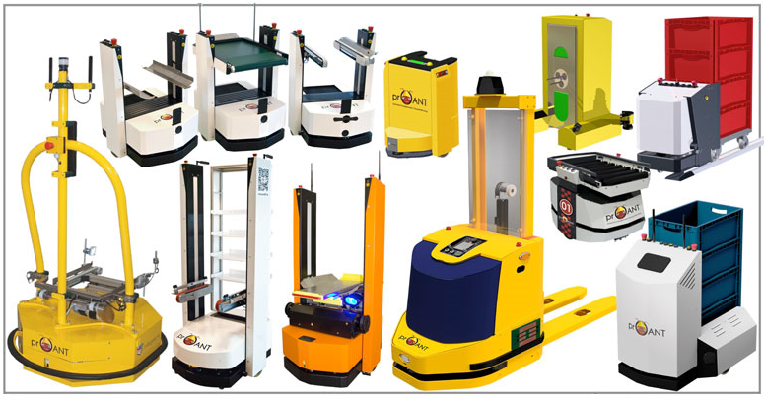

Hình 1‑1: *Một số sản phẩm robot tự hành*

## Mục tiêu luận văn và phương pháp thực hiện

### Mục đích thực hiện đề tài luận văn

Mục đích thực hiện đề tài luận văn này là xây dựng một hệ thống xe tự hành trong nhà có khả năng di chuyển và tránh vật cản để đi đến đích mong muốn. Để có thể giúp đỡ con người trong các công việc cụ thể sau đây.

Các robot tự hành này sẽ rất hữu ích trong việc vận chuyển hàng hóa trong các kho hàng vì sự linh động khi tránh vật cản so với một số loại robot đi theo đường đi vạch sẵn. Bên cạnh đó, đối với sinh hoạt của con người, robot có thể di chuyển tự động trong nhà để mang nước, mang đồ đạc hay thậm chí là có thể quét dọn nhà cửa.

Tích hợp thêm khả năng nhận diện đối tượng và đi đến vị trí của đối tượng đó, những robot này có thể được ứng dụng trong các cửa hàng, siêu thị lớn để giúp người mua hàng đi đến vị trị món hàng mà họ muốn bằng cách đưa cho robot xem đối tượng cần đến.

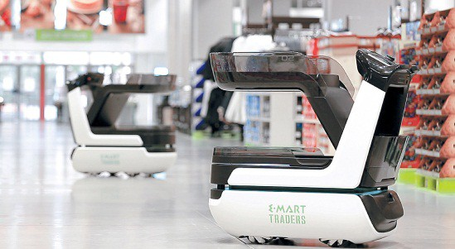

Hình 1‑2: *Robot hỗ trợ trong siêu thị*

Cùng với đó, robot có khả năng bám theo đối tượng để đi theo người dùng. Việc này thực sự rất hữu ích khi người dùng cần robot mang vác các vật nặng trong sân bay hay các siêu thị.

### Mục tiêu luận văn

Mục tiêu chính của luận văn là xây dựng robot di động có khả năng di chuyển đến đích và không bị va chạm với vật cản. Robot di động này có ứng dụng và tiềm năng rất đa dạng song luận văn chỉ tập chung vào một số tính năng cơ bản được xây dựng trên nền tảng ROS:

* Robot có khả năng lập bản đồ trong môi trường chưa xác định. Sau đó robot sẽ tự di chuyển đến đích và tránh vật cản.

* Robot còn tích hợp thêm khả năng bám theo đối tượng bằng cách sử dụng cảm biến Lidar để xác định đối tượng và khoảng cách đến đối tượng.

* Robot có thể nhận dạng đối tượng qua camera và tự động đi đến vị trí của đối tượng đã nhận dạng.

### Phương pháp thực hiện

Dựa vào môi trường hoạt động của robot là ở trong nhà nên nhóm tự thiết kế và lắp ráp khung robot với động cơ, nguồn, vi điều khiển,… sao cho khung robot phải chịu được tải trọng của robot và có hình dạng giúp robot dễ dàng di chuyển trong nhà. Quá trình thiết kế khung xe, hệ thống nhúng, giao tiếp ngoại vi với vi điều khiển và động cơ được trình bày trong chương 3. Robot được trang bị laptop hoạt động trên hệ điều hành Linux. Laptop thực hiện xử lí dữ liệu nhận được từ vi điều khiển để tính toán vị trí của robot. Chương trình xử lí của máy tính hoạt động trên nền tảng ROS, được trình bày trong chương 2. Laptop thực hiện vẽ bản đồ môi trường từ dữ liệu nhận được qua Lidar. Chi tiết về quá trình vẽ bản đồ và xác định vị trí của robot được trình bày trong phần 4.1. Sau khi có bản đồ, robot có thể tự di chuyển đến đích và tránh vật cản tự động. Quá trình lập đường đi cũng như tránh vật cản được trình bày trong phần 4.3. Robot có khả năng bám theo người ở một khoảng cách cố định với những ứng dụng thực tế. Chi tiết về thuật toán bám theo người được trình bày ở phần 4.4. Cuối cùng, ở phần 4.5 nhóm thực hiện nghiên cứu robot nhận dạng đối tượng và đi đến vị trí của đối tượng, một ứng dụng giúp người dùng dễ dàng tìm kiếm ở những môi trường có rất nhiều vật dụng khác nhau như siêu thị, nhà sách…

# GIỚI THIỆU NỀN TẢNG ROS

## Giới thiệu ROS

ROS là một hệ thống framework dùng cho các ứng dụng robot. Về cơ bản, ROS có những đặc tính thiết yếu của một hệ điều hành như khả năng thực hiện các tác vụ (task) song song, giao tiếp, trao đổi dữ liệu với nhau giữa các tác vụ, quản lý dữ liệu,… ROS còn được phát triển riêng biệt về các thư viện, công cụ hỗ trợ việc vẽ đồ thị, lưu dữ liệu, hiển thị model 3D của robot… ROS được phát triển dưới dạng module. Từ đó một nhóm nghiên cứu có thể chỉ chuyên sâu vào một lĩnh vực như vẽ bản đồ hay định vị robot vẫn có thể xây dựng một hệ thống robot hoàn chỉnh khi tái sử dụng những module đã được phát triển trước đó. Nhóm đã chọn hệ thống ROS để phát triển robot với khả năng vẽ bản đồ và định vị dựa trên những ưu điểm sau:

* + - * + ROS cung cấp nhiều module giúp người dùng tuỳ biến cho phù hợp với yêu cầu phát triển từng loại robot.
        + Những module hoạt động độc lập với nhau và trao đổi thông qua các gói dữ liệu. Vì vậy dễ phát hiện và sửa lỗi cho từng module.
        + ROS có mã nguồn mở được cộng động nghiên cứu về lĩnh vực robot phát triển. Lượng người dùng lớn giúp cho hệ thống ROS ngày càng đa dạng và phong phú về tính năng và dữ liệu. Những lỗi phát sinh trong quá trình sử dụng cũng được cộng đồng người dùng hỗ trợ xử lý nhanh chóng.

Về mặt trao đổi dữ liệu và giao tiếp trong ROS: ROS tích hợp một vài chuẩn giao tiếp khác nhau, bao gồm giao tiếp đồng bộ theo chuẩn RPC qua các services, truyền dữ liệu bất đồng bộ qua topics, và lưu trữ dữ liệu trên Parameter Server.

Hiện nay ROS chỉ chạy trên nền tảng Unix. Phần mềm cho ROS chủ yếu được thử nghiệm trên Ubuntu và Mac OS X. Cho đến nay cộng đồng ROS cũng đã bắt đầu xây dựng cho Fedora, Gentoo, Arch Linux và các nền tảng Linux khác. ROS chưa hỗ trợ trên Microsoft Windows.

Hệ điều hành ROS cùng với các công cụ và thư viện hỗ trợ thường được phát hành ở dạng ROS Distribution, tương tự như Linux distribution, cung cấp một bộ phần mềm để người dùng sử dụng, xây dựng và phát triển.

## Khái quát về mô hình ROS

Mô hình ROS được chia làm ba tầng: Filesystem, Computation Graph, và Community[1].

### Tầng ROS Filesystem

Filesystem là nguồn tài nguyên ROS được lưu trữ trên bộ nhớ hệ thống, bao gồm những thành phần như:

* **Packages**: chứa các lệnh thực thi của ROS (các nodes), một thư viện phụ thuộc ROS, tập dữ liệu, các file cấu hình, hoặc các dữ liệu cần thiết khác trong hệ thống.
* **Manifests** (manifests.xml): cung cấp cơ sở dữ liệu về một package, bao gồm license, cờ biên dịch,...
* **Stacks**: là tập hợp các packages phối hợp với nhau để thực hiện một chức năng (vd: Navigation stack).
* **Stack** Manifests (stack.xml): cung cấp cơ sở dữ liệu về một stack, bao gồm license và các thông số phụ thuộc vào những stack khác.
* **Message**(msg) types: là cấu trúc dữ liệu cho việc truyền nhận trong ROS.
* **Service** (srv) Types: định nghĩa cấu trúc dữ liệu cho các lệnh truy cập (request) và các phản hồi (response) của các services trong ROS.

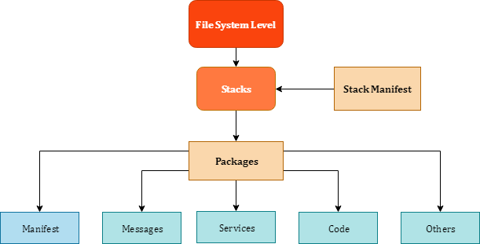

Hình 2‑1: *Mô hình ROS File System*

### Tầng ROS Computation Graph

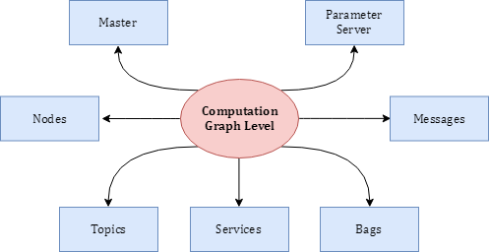

Hình 2‑2: Mô hình giao tiếp cơ bản trong ROS

“Computation Graph”, gọi là lược đồ tính toán, là một mạng peer-to-peer của ROS trong đó các dữ liệu được xử lý với nhau. Computation Graph cơ bản gồm các thành phần: Nodes, Master, Parameter Server, Messages, Services , Topics, vàBags, tất cả các thành phần này đều cung cấp dữ liệu cho Graph bằng những phương thức khác nhau.

* **Nodes**: là đơn vị thực hiện các lệnh tính toán, xử lý dữ liệu. Hệ điều hành ROS được thiết kế mô-đun hoá, các mô-đun được xây dựng rất chi tiết và chuyên biệt, một hệ thống điều khiển robot thường sẽ bao gồm nhiều nodes. Ví dụ, một node điều khiển hệ thống cảm biến, một node điều khiển động cơ bánh xe, một nút thực hiện việc tác vụ định vị, một node hoạch định đường đi, một node vẽ quỹ đạo của hệ thống… Mỗi node ROS được xây dựng nhờ sử dụng một ROS client library, chẳng hạn như roscpp hoặc rospy.
* **Master**: cung cấp tên đăng ký và tra cứu đến các node còn lại. Nếu không có Master, các node sẽ không thể tìm thấy nhau, trao đổi thông tin, hay gọi services đều không thực hiện được.
* **Parameter Server**:là một phần của Master.
* **Messages**: Các node giao tiếp với nhau thông qua các message. Một message chỉ đơn giản là một cấu trúc dữ liệu, bao gồm các trường được định kiểu( integer, floating point, array,...)
* **Topics**: Messages được định tuyến thông qua một hệ thống trao đổi (transport system), trong đó phân loại các thông điệp thành 2 dạng: publish (đưa tin) và subcribe (đăng ký nhận thông tin). Một node gửi đi một message bằng việc đưa thông tin tới một topic (chủ đề). Tên của topic được dùng để quy định nội dung của message.
* **Service**: thực hiện các yêu cầu tương tác theo kiểu request/reply.
* **Bags**: là một định dạng để lưu và phát lại dữ liệu từ các ROS messages. Bags là một cơ chế quan trọng để lưu trữ dữ liệu, chẳng hạn như dữ liệu cảm biến.

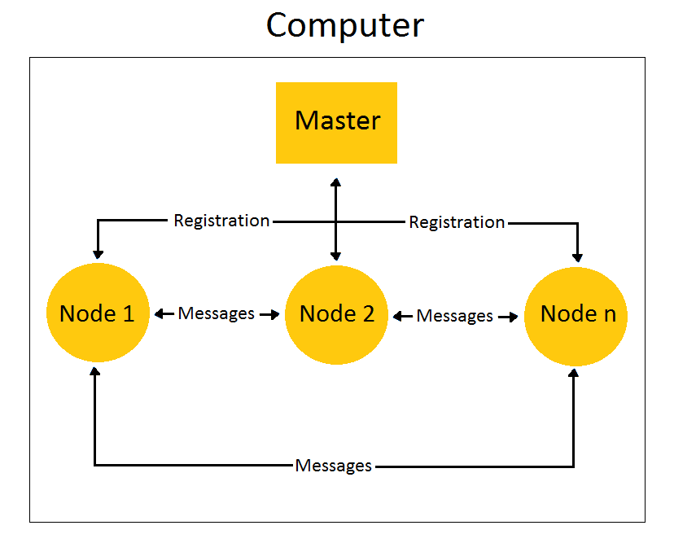

Hình 2‑3: Giao tiếp giữa các nodes

### Tầng ROS Community

Tầng này được định nghĩa là tài nguyên về phần mềm và kiến thức được chia sẽ bởi cộng đồng phát triển ROS bao gồm: Distributions, Respositories, The ROS Wiki, Mailing lists.

## Áp dụng mô hình ROS

Nhóm nghiên cứu sử dụng ROS để phát triển xe tự hành trong nhà. Mô hình robot với khả năng vẽ bản đồ và định vị như hình 2-4 chia thành những node khác nhau. Mỗi node sẽ đảm nhận một chức năng riêng biệt và có một địa chỉ IP tương tự như TCP/IP. Một Master sẽ quản lý tất cả các node. Khi một node muốn gửi dữ liệu đến node khác sẽ kết nối với Master. Master thực hiện bắt tay cho hai node trao đổi dữ liệu thông qua một Topic.

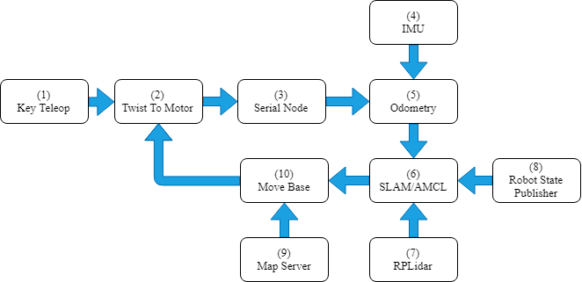

Hình 2‑4: *Mô hình robot với nền tảng ROS*

### Key Teleop

Node Key Teleop nhận thông tin điều khiển từ người dùng để chuyển thành vận tốc góc và vận tốc tuyến tính của robot. Đầu vào là thông tin điều khiển của người dùng từ bàn phím, ngõ ra là các giá trị vận tốc tuyến tính v (m/s) và vận tốc góc *w* (m/s) như bảng 2-1.

Bảng 2‑1: *Vận tốc ứng với lệnh điều khiển*

|  |  |  |
| --- | --- | --- |
| **Lệnh di chuyển** | **Vận tốc tuyến tính** | **Vận tốc góc** |
| Tiến lên | *v* | 0 |
| Lùi | *-v* | 0 |
| Rẽ trái | 0 | *w* |
| Rẽ phải | 0 | *-w* |
|  | 0 | 0 |

### Twist to motor

Node Twist to motor thực hiện chuyển vận tốc tuyến tính và vận tốc góc sang giá trị vận tốc cho từng động cơ. Mối quan hệ giữa vận tốc tuyến tính v, vận tốc góc ω và vận tốc động cơ bên trái *vl* và động cơ bên phải *vr*như hình 2-5:

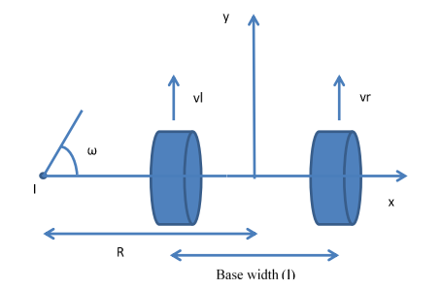

Hình 2‑5: *Các giá trị vận tốc của robot*

Trong đó: + *l* là khoảng cách giữa hai bánh xe (m).

+ *I* là tân ảo của đường tròn khi robot được chạy theo quỹ đạo cong.

+ *R* là khoảng cách từ tâm ảo đến trọng tâm của robot.

Khi đó vận tốc của từng động cơ được tính theo công thức sau:

|  |  |  |
| --- | --- | --- |
|  |  | (2.1) |

Vi điều khiển nhận và xử lý tốc độ nhận được rồi xuất xung PWM để điều khiển hai động cơ thông qua cầu H, kết hợp với thuật toán PID chạy theo vận tốc đã đặt.

### Serial Node

Serial Node thực hiện giao tiếp giữa MCU và ROS thông qua giao tiếp Serial. Hai chức năng chính của Serial Node là:

* + - * + Đọc giá trị encoder trái và phải. Những giá trị này được gửi dưới dạng <encoder trái><encoder phải>. Serial Node sẽ thực hiện xử lí chuỗi để tách giá trị tương ứng. Những giá trị này được xuất sang Node Odometry để ước lượng vị trí robot.
        + Nhận giá trị vận tốc điều khiển hai động cơ và gửi xuống MCU. Hai giá trị vận tốc này được gửi từ Node Twist To Motor.

### Imu

Node Imu thực hiện nhận giá trị từ module IMU MEMS ADIS16488 sẽ được trình bày ở phần 3.1.6 thông qua cổng USB với tốc độ baud là 115200. Những giá trị này sẽ được tách và xử lí thành những giá trị Roll Pitch Yaw tương ứng. Sau đó sẽ được truyền sang Node Odometry để ước lượng hướng quay của robot.

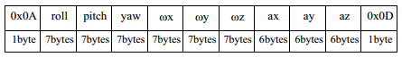

Hình ‑: *Frame truyền dữ liệu của module IMU*

### Odometry

Node Odometry thực hiện ước lượng vị trí của robot *(x, y,*  *θ)* từ thông tin của encoder và IMU. Vị trí của robot được biểu diễn qua bộ ba thông số k = {*x, y, θ*}, trong đó x, y là toạ độ trong hệ toạ độ Decade và *θ* hướng của robot so với trục x. Quỹ đạo của robot sau thời gian t là k0:t = x0, x1, x2, ,,,, xt. Giả sử robot có vị trí đầu (x­0, y0, *θ0* ). Vị trí mới của robot sau một khoảng thời gian *t* di chuyển được một đoạn *d* và xoay góc *θ* như trên hình 2-7 được tính theo công thức:

|  |  |  |
| --- | --- | --- |
|  |  | (2.2) |

Trong đó, x, y và *θ* là khoảng cách di chuyển và góc xoay của robot trong khoảng Δt, được tính theo công thức:

|  |  |  |
| --- | --- | --- |
|  |  | (2.3) |

Tốc độ góc w có thể được tính từ encoder rồi quy ra góc quay của robot. Tuy nhiên trong quá trình thử nghiệm, việc tính tốc độ góc từ encoder có sai số lớn, gây ảnh hưởng bài toán xác định vị trí. Vì vậy, IMU được dùng để đọc trực tiếp giá trị góc quay của robot. Khoảng cách di chuyển d của robot được tính từ khoảng cách di chuyển độc lập của hai bánh xe trái và phải thông qua giá trị đọc về của encoder theo công thức:

|  |  |  |
| --- | --- | --- |
|  |  | (2.4) |

Trong đó:

Δencoder_left , Δencoder_right là số xung encoder đọc được trong khoảng thời gian Δt (xung).

dleft , dright là khoảng cách hai bánh xe trái và phải đi được (m).

tick_meter là số xung encoder khi bánh xe đi được một mét (ppm)

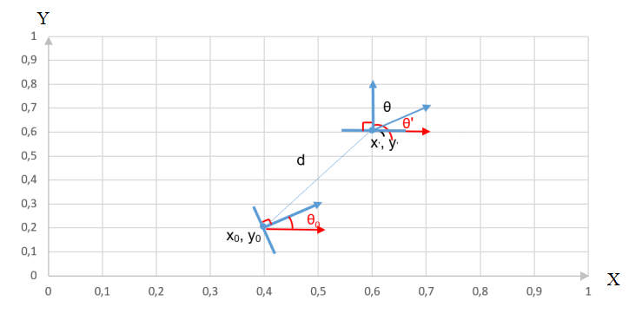

Hình 2‑7: *Cập nhật vị trí mới của robot*

### SLAM/AMCL

Node SLAM thực hiện vẽ bản đồ môi trường khi robot nhận được ước lượng vị trí và dữ liệu từ cảm biên Lidar. Để có thể định vị và tránh vật cản, robot cần biết bản đồ môi trường. Ở lần đầu tiên, người dùng sẽ điều khiển robot di chuyển bằng tay để vẽ được bản đồ môi trường. Bản đồ sẽ được vẽ bằng phương pháp Hector SLAM trong phần 4.1.

Node AMCL thực hiện nhiệm vụ xác định vị trí của robot trong bản đồ đã vẽ. Do đó node AMCL hoạt động khi robot tự định vị và di chuyển trong bản đồ. Hai node SLAM và AMCL không hoạt động cùng lúc. Chi tiết về cách robot tự định vị sẽ được trình bày ở phần sau.

### Rplidar

Node Rplidar thực hiện đọc dữ liệu từ cảm biển laser Lidar trả về khoảng cách từ robot đến vật cản trong tầm đo lên đến 12m và góc quét 360°. Dữ liệu này được dùng để vẽ bản đồ, định vị vị trí của robot và tránh vật cản.

### Robot State Publisher

Node Robot State Publisher hỗ trợ hiển thị vị trí và hướng xoay robot trong phần mềm mô phỏng 3D. Mỗi bộ phận của robot sẽ được biểu diễn bằng một Vector vị trí trong không gian. Ví dụ trạng thái vị trí của robot trong không gian tại thời điểm t có thể được biểu diễn thông qua Vector như hình 2-8. Nếu robot có nhiều khớp nối hoạt động độc lập như cánh tay robot 6 trục thì mỗi trục sẽ được biểu diễn bằng một Vector. Khi hoạt động phần mềm mô phỏng sẽ dễ dàng hiển thị sự di chuyển của từng khớp nối thông qua sự thay đổi của từng Vector và mối quan hệ giữa những Vector**.**

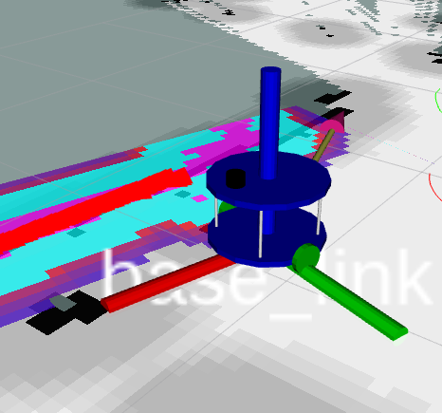

Hình 2‑8: *Vector vị trí của robot*

### Map Server

Node Map Server dùng để quản lý bản đồ được robot sử dụng. Map Server cung cấp công cụ để lưu bản đồ vẽ từ SLAM và tải bản đồ để sử dụng cho AMCL. Bản đồ được lưu thành hai file khác nhau. Một file YAML dùng để lưu thông số của bản đồ như: tên bản đồ, độ phân giải, gốc toạ độ ban đầu ( thường là (0,0,0)), mức ngưỡng xác định vật cản. File còn lại là file ảnh của bản đồ, thường là ảnh xám. Pixel có màu đen là vật cản, màu trắng là không có vật cản, màu xám chỉ vùng bản đồ chưa có thông tin do chưa được quét.

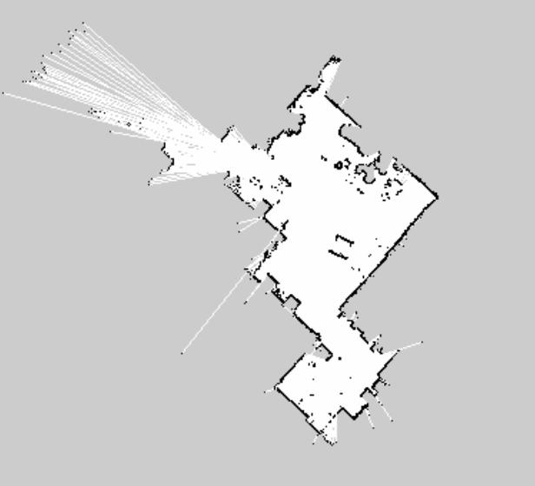

Hình 2‑9: *Bản đồ môi trường được quản lí bởi Map Server*

### Move Base

Node Move Base sử dụng vị trí robot từ AMCL và bản đồ từ Map Server để điều khiển robot di chuyển đến đích. Đường đi vạch sẵn sẽ được tìm bằng thuật toán Dijkstra trình bày trong phần 4.3. Trong quá trình di chuyển, nếu có vật cản xuất hiện, robot sẽ tiến hành tìm lại đường đi mới đến đích được trình bày trong phần 4.3.5. Thông tin điều khiển bao gồm vận tốc tuyến tính và vận tốc góc được truyền đến Node Twist To Motor để điều khiển robot.

# THIẾT KẾ PHẦN CỨNG HỆ THỐNG

## Tổng quan phần cứng hệ thống

### Sơ đồ tổng quát hệ thống

Robot tự hành trong nhà là một hệ thống được thiết kế gồm có khung cơ khí, các ngoại vi và mạch điều khiển đáp ứng các yêu cầu xử lí cảm biến, tự hành tránh vật cản và điều khiển từ xa. Từ những yêu cầu như trên, phần cứng robot bao gồm: khung xe, cảm biến Lidar, vi điều khiển giao tiếp với ngoại vi và máy tính, động cơ DC servo, cầu H để điều khiển động cơ, mạch đệm giữa ngoại vi và vi điều khiển, cảm biến IMU, nguồn điện cấp cho cầu H và máy tính được cài đặt hệ thống ROS trên hệ điều hành Linux như hình 3-1.

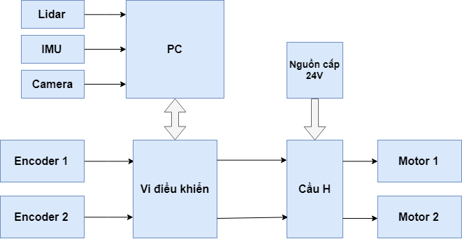

Hình 3‑1: *Sơ đồ tổng quát hệ thống*

### Thiết kế khung xe

Với chức năng chính của robot là tự hành tránh vật cản trong nhà và có thể đặt lên một laptop có khối lượng 2,2 kg, robot được thiết kế hình tròn, kích thước 40x40 cm. Với hình dạng đối xứng như vậy xe có thể dễ tính toán khoảng cách đến vật cản ở mọi hướng và để dàng tránh vật cản cũng như có thể đi qua khoảng không gian hẹp.

Robot được thiết kế gồm 2 tầng:

* Tầng dưới được dùng làm khung chính của robot. Ở hình 3-2, ta có thể thấy, khung xe có hình tròn với kích thước 40x40 cm, được khoét sau vào khoảng 4cm ở 2 mép để lắp bánh xe. Việc khoét vào để gắn bánh xe sẽ giúp khoảng cách giữa 2 bánh ngắn hơn, giảm sai số trong quá trình tính toán.
* Tầng trên của xe được làm hình tròn có kích thước bằng với tầng dưới. Do cảm biến LIDAR yêu cầu có một không gian rộng , tránh để gần các linh kiện khác sẽ ảnh hưởng đến góc quét của cảm biến. Nên LIDAR sẽ được gắn ở phía trước của tầng trên. Laptop dùng để lấy dữ liệu và điều khiển hành vi của xe cũng được đặt ở tầng trên.

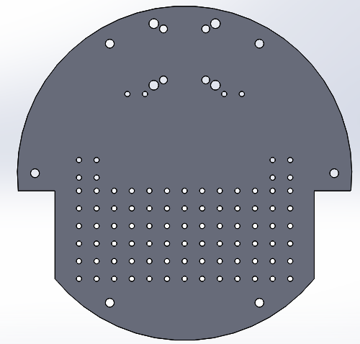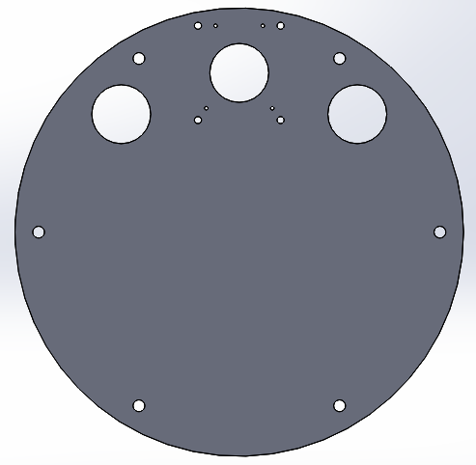

Hình ‑: *Thiết kế tầng trên và dưới của robot*

Bảng 3‑1: *Tổng hợp tải trọng của robot*

|  |  |
| --- | --- |
| **Bộ phận** | **Khối lượng (kg)** |
| Nguồn acquy Phoenix 12V | 2.7 |
| Laptop Dell | 2.2 |
| Bộ điều khiển, cảm biến | 0.5 |
| **Tổng cộng** | **8.1** |

Tổng tải trọng đặt lên khung xe lên đến hơn 8 kg. Từ đó, vật liệu được sử dụng làm khung robot được lựa chọn là mica có độ dày 5mm. Đặt trưng của vật liệu này là có tỉ trong bằng ½ so với thủy tinh, chịu lực và chịu nhiệt rất tốt, hàn chế tác động của các hóa chất như xăng dầu, bền về mặt thời gina và chi phí vật liệu rẻ hơn so với các vật liệu khác như nhôm, inox,…

Sử dụng phần mềm Solidworks 2016 để thiết kế khung của robot. Bộ khung của robot cơ bản gồm 2 tẩng như đã trình bày, một hộp dùng để đặt cảm biến IMU ở tầng dưới và một trục gồm đế và khung để lắp camera.

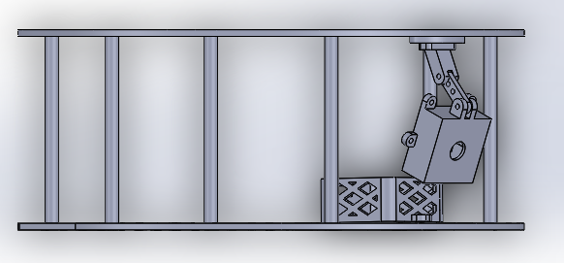

Hình 3‑3: *Mẫu thiết kế khung 3D theo chiều ngang của robot*

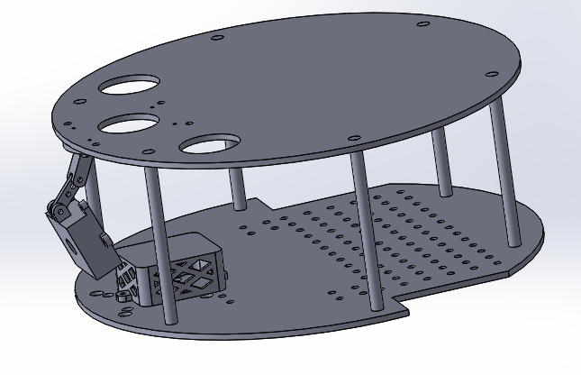

Hình 3‑4: *Mẫu thiết kế khung 3D tổng quát của robot*

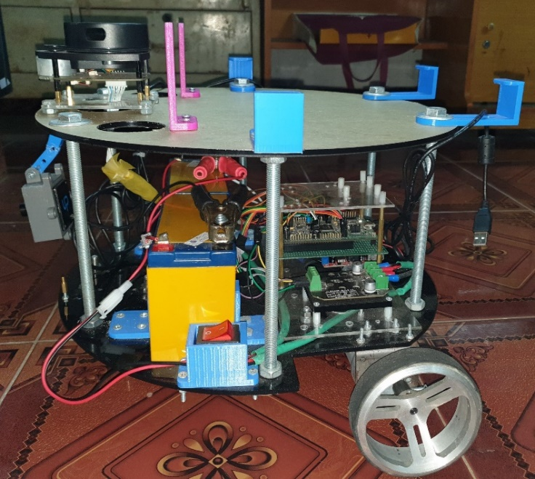

Hình 3‑5: *Hình ảnh robot thực tế*

### Lựa chọn động cơ DC Servo

Với tốc độ không yêu cầu di chuyển nhanh, động cơ DC được yêu cầu có hộp số giảm tốc để tăng momen xoắn giúp việc kéo tải của động cơ được dễ dàng. Ngoài ra để điều khiển vận tốc cũng như vị trí robot cần có bộ phận phản hồi thông tin về số vòng quay mà bánh xe quay được, bộ phận đảm nhận chức năng đó được gọi là encoder.

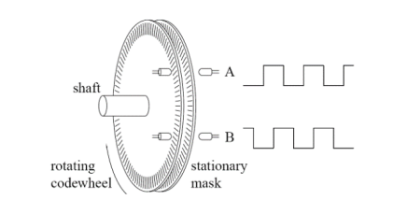

Hình 3‑6: *Encoder tương đối gồm 2 kênh A và B*

Có hai loại encoder chính là encoder tương đối và encoder tuyệt đối. Trong đó encoder tuyệt đối cho tín hiệu ngõ ra là chuỗi n bit cho biết động cơ đã quay được 1/2n vòng quay. Encoder tương đối thì ngõ ra là hai kênh tín hiệu A và B lệch pha nhau như hình 3-6. Số xung trên mỗi vòng quay được chỉ định bởi nhà sản xuất, pha A sớm hay trễ hơn pha B cho ta biết chiều quay của động cơ. Nhóm nghiên cứu chọn động cơ DC giảm tốc DCM50-775.

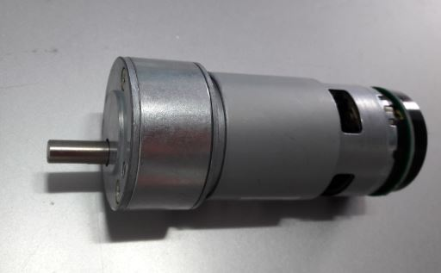

Hình ‑: *Động cơ DC giảm tốc DCM50-775 kèm encoder*

Thông số kĩ thuật động cơ DC và Encoder như bảng 3-2 và bảng 3-3

Bảng 3‑2: *Động cơ DC giảm tốc DCM5-775*

|  |  |
| --- | --- |
| **Đại lượng** | **Giá trị** |
| Tỉ số truyền của hộp số | 1:13.8 |
| Điện áp hoạt động (Vdc) | 4-24 |
| Moment (kgf.cm) | 27.6 |
| Tốc độ cực đại không tải (rpm) | 400 |
| Dòng điện lớn nhất khi có tải (A) | 2.5 |

Bảng 3‑3: *Thông số encoder*

|  |  |
| --- | --- |
| **Đại lượng** | **Giá trị** |
| Số xung/vòng | 13 |
| Điện áp hoạt động (VDC) | 5 |
| Loại encoder | Encoder tương đối |

### Lựa chọn cầu H

Để điều khiển chiều quay, tốc độ động cơ yêu cầu cần có một mạch điện có khả năng đảo chiều dòng điện cũng như có thể điều khiển cường độ dòng điện chảy qua động cơ. Hình 3-8 là sơ đồ nguyên lý đơn giản của một mạch cầu H [2] thực hiện chức năng trên:

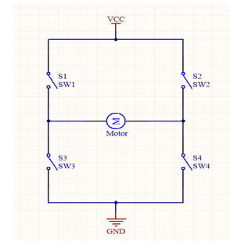

Hình 3‑8: *Sơ đồ nguyên lý cầu H*

Thông qua việc điều khiển các khoá S1, S2, S3, S4 ta có thể thay đổi chiều dòng điện qua động cơ. Trên thực tế các khoá điện trên được thay thế bởi các linh kiện điện tử có khả năng đóng ngắt dòng điện như BJT hoặc MOSFET. BJT có khả năng hoạt động với điện áp kích cao nhưng dòng điện ngõ ra thấp do trở kháng giữa hai cực C-E lớn, đồng thời tần số đóng ngắt thấp. MOSFET có ưu điểm là trở kháng ngõ vào rất lớn (hàng MΩ), có khả năng chịu dòng tốt nhờ trở khảng Rds nhỏ, độ ổn định về nhiệt cao. Vì vậy MOSFET thường được tích hợp trong IC có tần số đóng ngắt cao. Tuy nhiên MOSFET thường có mức điện áp hoạt động nhỏ hơn so với BJT nên dễ bị hư hỏng bởi các gai nhiễu.

Lựa chọn cầu H thích hợp là một trong những yếu tố quyết định đến chất lượng điều khiển động cơ. Do đó nhóm lựa chọn trên thị trường module cầu H là HI-216.

Board HI-216 có dòng liên tục 15A, dòng đỉnh lên đến 20A và công suất 600W tại 25 °C. Nguồn cấp từ 12V -> 48V, điện áp kích từ 3V3 -> 5V, tần số PWM lên đến 100KHz, sử dụng Opto HCPL-0631 cho tần số hoạt động cao.

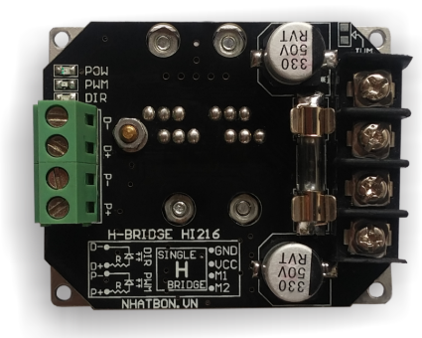

Hình 3‑9: *Module cầu H HI-216*

Với khả năng chịu dòng lên đến 20A, module HI-216 được lựa chọn để điều khiển cho hệ thống robot này. Qua quá trình sử dụng cho thấy module hoạt động ổn định, có thể kéo được dòng điện khi motor bị kẹt mà chip không bị quá nhiệt.

### Lựa chọn nguồn điện cấp cho robot

Để robot có thể tự hành, di chuyển một cách linh hoạt trong nhà cần nguồn điện cấp độc lập cho hệ thống. Có hai nguồn điện chính để cấp cho hệ thống. Một nguồn được lấy trực tiếp từ pin của laptop DELL cấp trực tiếp cho hoạt động của máy tính, đồng thời ta có lấy nguồn 5V từ cổng USB máy tính cấp cho bo mạch phát triển STM32F411 và Lidar. Nguồn còn lại được dùng cho việc cấp nguồn cho điều khiển động cơ.

Điện áp cấp cho động cơ dao động từ 4-24V DC với dòng điện tiêu thụ khi có tải lớn nhất là 2.5 x 2 = 5A. Do đó Acquy được lựa chọn để cấp nguồn cho việc điều khiển động cơ. Acquy là một loại pin có khả năng tái sử dụng nhiều lần, được chia làm nhiều loại khác nhau: acquy ướt, acquy kín khí, acquy khô. Mỗi loại acquy có ưu và nhược điểm riêng. Trong đó acquy khô là loại acquy có những ưu điểm vượt trội do được thiết kế với công nghệ kín khí chống bốc hơi, có khả năng tái tổ hợp nước nên không cần thêm nước từ bên ngoài. Acquy được sử dụng là dòng acquy Phoenix 1275 với thông số kĩ thuật như bảng 3.4.

Bảng 3‑4: *Thông số acquy Phoenix TS 1275*

|  |  |
| --- | --- |
| Hiệu điện thế (VDC) | 12 |
| Dung lượng (Ah) | 7.5 |
| Kích thước LxWxH (mm) | 151x65x95 |
| Trọng lượng (kg) | 2.7 |

### Cảm biến IMU

IMU là một thiết bị điện tử kết hợp hai loại cảm biến là cảm biến gia tốc (accelerometer) và cảm biến quay (gyroscope), IMU được sản xuất với công nghệ MEMS[3] cho phép xác định góc quay, vận tốc, vị trí của các hệ thống chuyển động trong không gian ba chiều một cách hiệu quả.

Luận văn sử dụng cảm biến MEMS ADIS16488. Nhóm chỉ sử dụng dữ liệu góc yaw để tính góc xoay của robot với những thông số kỹ thuật sau:

* Độ trôi góc hướng (yaw) tĩnh khi không sử dụng cảm biến từ trường : 0.1°/ 10phút.
* Độ trôi góc hướng (yaw) động khi không sử dụng cảm biến từ trường: 2°/ 10phút.
* Dải đo trục yaw: -180° ÷ 180° .
* Nguồn cung cấp : 5VDC.
* Chuẩn giao tiếp: UART.

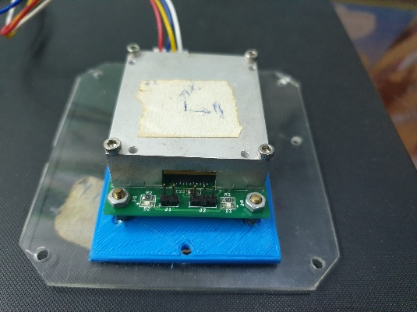

Hình 3‑10: *Module IMU*

### Lựa chọn camera

Với mục tiêu sử dụng camera để nhận diện đối tượng, nhóm nghiên cứu sử dụng camera UPsquared HD có độ phân giải Full HD 1920x1080 giúp chất lượng ảnh thu được tốt hơn. Việc lấy dữ liệu từ camera rất dễ dàng vì camera sử dụng giao tiếp USB 2.0 tốc độ cao. Ngoài ra, với kích thước nhỏ gọn nên không chiếm nhiều diện tích khi lắp đặt camera lên xe.

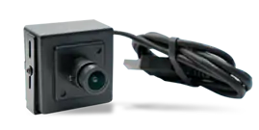

Hình ‑: *Camera UPsquared HD*

### Kit phát triển STM32F411 Discovery

STM32F411 Discovery là kit phát triển được tích hợp sẵn vi điều khiển STM32F411VET6 của hãng ST. Đây là dòng vi điều khiển 32 bit ARM® cortexTM – M4 100MHz, hỗ trợ tính toán dấu chấm động với các thông số:

* Tích hợp 512 KB bộ nhớ Flash, 128 KB SRAM
* ADC 12-bit
* 11 Timer
* 1 USB 2.0 tốc độ cao
* 3 I2C với tốc độ lên đến 1Mbps
* 3 USART
* 5 SPI

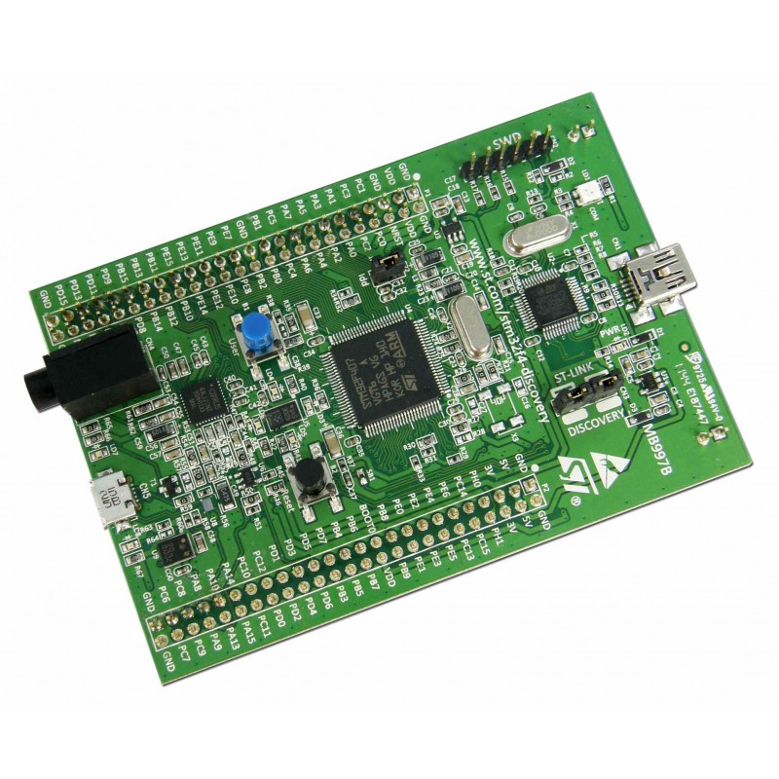

Hình ‑: *Kit phát triển STM32F411*

### Cảm biến RP Lidar

Lidar dùng để đo khoảng cách đến các đối tượng bằng cách sử dụng chùm xung lazer (pulsed laser) bắn ra và sau đó đo các xung phản xạ ánh sánh của các đối tượng bằng cảm biến. Sự khác biệt về thời gian truyền về và bước sóng được dùng để tính toán và xây dựng mô hình vật thể.

Lidar được sử dụng rất nhiều trong thực tế, một số ứng dụng như: xây dựng bản đồ số trong ngành địa chất, khảo cổ học, hệ thống dẫn đường bằng laser,… Một trong những ứng dụng nổi bật của Lidar hiện giờ là được dùng trong xe tự hành và robot tự hành.

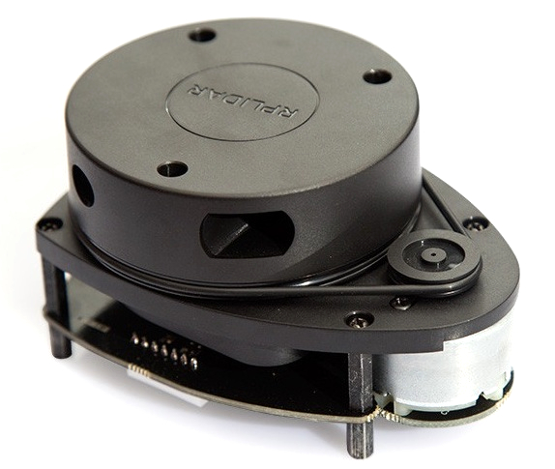

Hình ‑: *Cảm biến RPLidar A1*

## Lập trình firmware

### Cấu hình xung clock STM32F411 dùng thư viện STM32Cube

STM32Cube là một bộ thư viện được phát triển bởi ST cho phép truy cập đến những module ngoại vi của dòng vi điều khiển STM32 một cách dễ dàng. Những điểm nổi bật của thư viện này là:

* Dễ chuyển đổi từ dòng STM32 này sang dòng khác mà không phải thay đổi code nhiều.
* Hỗ trợ 100% ngoại vi.
* Tương thích với cá middleware như USB/TCP-IP/Graphic/Touch Sense/ RTOS.
* Có thể dùng STM32CubeMX để sinh code.

Từ những đặc điểm trên, việc lập trình giao tiếp các module ngoại vi của hệ thống dựa trên các hàm của thư viện STM32Cube phiên bản 1.0.Việc cấu hình xung clock được thực hiện thông qua phần mềm STM32CubeMX như hình 3-14 bên dưới:

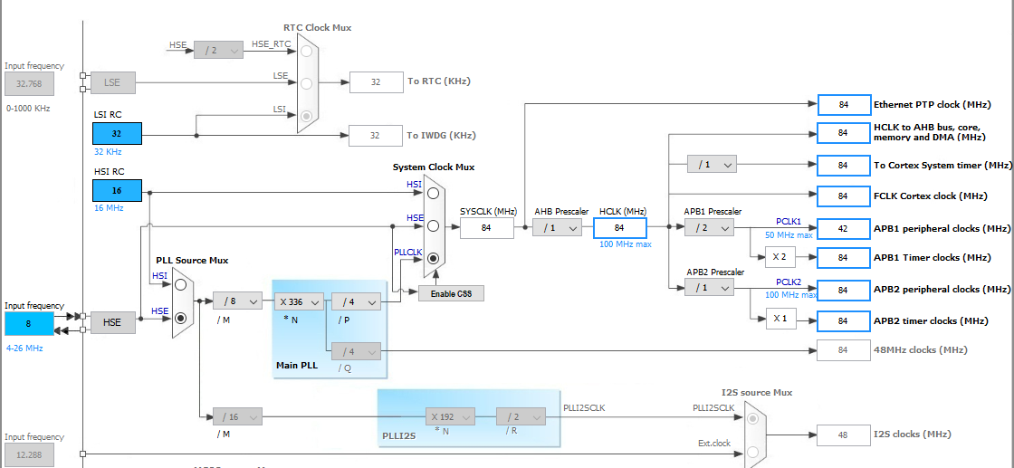

Hình ‑: *Giao diện STM32CubeMX cấu hình xung clock*

### Đọc Encoder dùng Timer

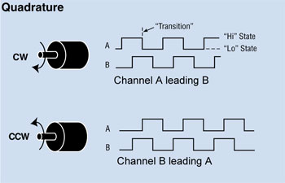

Hình 3‑15: *Giản đồ xung clock encoder*

Encoder gồm có hai pha A và B đặt lệch pha nhau thường là 90 độ để xác định số vòng đã quay được và chiều quay hiện tại của động cơ như hình 3-15 . Quy ước khi động cơ quay theo chiều thuận thì pha A sớm hơn pha B và ngược lại. Có ba chế độ đọc xung encoder là x1, x2 và x4. Chế độ x1 chỉ đọc cạnh lên của pha A. Chế độ x2 đọc cạnh lên và cạnh xuống của pha A. Chế độ x4 sẽ đọc cạnh lên và cạnh xuống của pha A và pha B. Đây là chế độ cho độ phân giải cao nhất. Pha A sớm hơn pha B khi A có cạnh lên và B đang ở mức thấp và ngược lại. Ki quay thuận thì biến đếm ở các chế độ tăng lên một tại các thời điểm đọc và ngược lại. Từ lý thuyết đọc encoder trên, ta thấy rằng việc đọc xung encoder cho những loại encoder có PPR lớn với phương pháp sử dụng ngắt ngoài bắt cạnh hai pha A và B sẽ rất tốn thời gian xử lý. Ngoài ra còn có các yếu tố khác ảnh hưởng lớn đến quá trình đọc như nhiễu lên đường truyền, méo dạng xung… sẽ gây ra sai số. Để khắc phục khuyết điểm trên, dòng STM32F4 đã tích hợp chế độ đọc xung encoder trên một số timer. Việc đọc xung này hoạt động độc lập với quá trình xử lý của CPU thông qua các thanh ghi của timer. Ngoài ra chế độ encoder còn hỗ trợ lọc nhiễu, tách lỗi sai trong quá trình đọc xung.

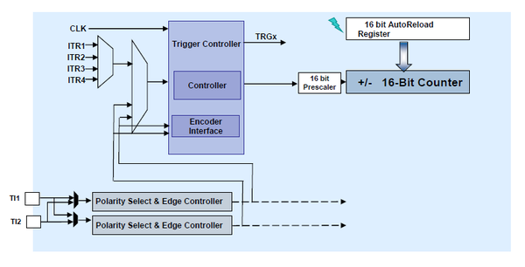

Hình 3‑16: *Sơ đồ khối timer ở chế độ encoder*

Chế độ encoder của timer có thể đọc hai pha A và pha B theo chế độ x1, x2 và x4, yêu cầu encoder cung cấp hai xung A và B lệch nhau 90 độ và dùng mối quan hệ giữa cạnh lên của xung để quy ra chiều quay của động cơ. Nếu động cơ quay thuận thì biến đếm CNT tăng thêm một. Khi biến đếm vượt quá giá trị đặt (thanh ghi COUNTER PERIOD), biến đếm sẽ tự động về 0.

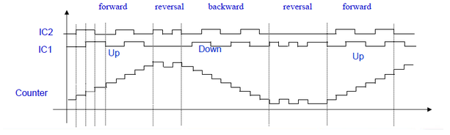

Hình 3‑17: *Giản đồ đọc xung ở chế độ encoder của timer*

### Giao tiếp driver cầu H HI216

Mỗi cầu H được điều khiển bởi 2 chân DIR và PWM. Trong đó chân DIR dùng để chọn chiều quay động cơ và chân PWM để điều khiển tốc độ động cơ.

Bảng 3‑5: *Định nghĩa chân DIR của cầu H HI216*

|  |  |
| --- | --- |
| **DIR** | **Chiều quay động cơ** |
| 0 | Clock Wise (CW) |
| 1 | Counter Clock Wise (CCW) |

PWM là phương pháp điều chế độ rộng xung làm thay đổi điện áp trung bình ngõ ra. Phương pháp này được áp dụng trong các ứng dụng như điều khiển tốc độ động cơ, điều khiển cường độ sáng của đèn, trong các mạch tăng áp, giảm áp,... Hình 3-18 biểu diễn xung PWM theo các Duty Cycle khác nhau.

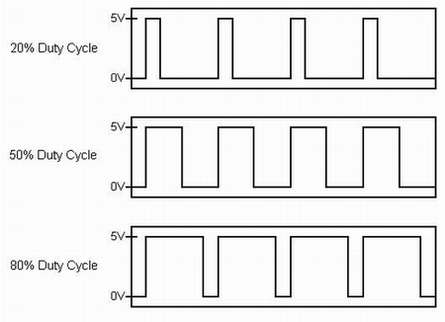

Hình 3‑18: *Xung PWM được điều chế với Duty Cycle khác nhau*

Điện áp trung bình ngõ ra được tính theo công thức sau:

Vtb = Vdc x

Nhóm dùng phần mềm STM32Cubemx để khởi tạo PWM điều khiển động cơ, với tần số PWM được tính theo công thức:



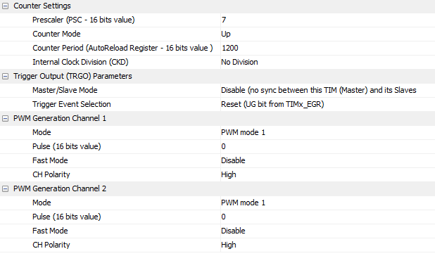

Hình 3‑19: *Khởi tạo PWM dùng phần mềm STM32CubeMX*

### Điều khiển động cơ DC sử dụng thuật toán PID

Hình ‑: *Điều khiển hệ thống bằng PID*

PID

Hệ Thống



PID là thuật toán điều khiển tỉ lệ - tích phân – vi phân được sử dụng để điều khiển những đối tượng như nhiệt độ lò nhiệt, tốc độ và vị trí động cơ, áp suất… PID là thuật toán điều khiển được sử dụng phổ biến trong các hệ thống điều khiển phản hồi công nghiệp hiện nay. Để có thể điều khiển được đối tượng, PID phải lấy được giá trị đầu ra y của hệ thống như hình 3-20. Sau đó so sánh với giá trị đặt y0  để tìm ra được sai số e. PID xử lý sai số e để tìm ra tác động u tác động vào đối tượng giúp ngõ ra bám theo giá trị đặt.

Bộ điều khiển PID gồm 3 khâu điều khiển là tỉ lệ (P), tích phân (I) và vi phân (D).

Ngõ ra của bộ điều khiển PID chính là tổng của ngõ ra ba khâu này:

|  |  |  |
| --- | --- | --- |
|  | *PIDout = Pout + Iout + Dout* | (3.1) |

Khâu tỉ lệ là tích giữa sai số hiện tại với hằng số độ lợi Kp:

|  |  |  |
| --- | --- | --- |
|  | *Pout = Kp x e(t)* | (3.2) |

Khâu tích phân là tích giữa tổng sai số tức thời theo thời gian với độ lợi KI:

|  |  |  |
| --- | --- | --- |
|  | *Iout = KI x $\int_{0}^{t}{e\left(τ\right)dτ}$* | (3.3) |

Khâu vi phân là tích giữa độ dốc sai số theo thời gian với độ lợi vi phân KD:

|  |  |  |
| --- | --- | --- |
|  | *Dout = KD x e(t)* | (3.4) |

Vậy ngõ ra tác động:

|  |  |  |
| --- | --- | --- |
|  | *u(t) = Kp x e(t) + KI x + KD x e(t)* | (3.5) |

Hàm truyền của bộ điều khiển PID liên tục:

|  |  |  |
| --- | --- | --- |
|  | G(s) = Kp + + KDs | (3.6) |

Sự phát triển của các hệ thống số yêu cầu cần có những bộ điều khiển rời rạc. Do đó thuật toán điều khiển PID rời rạc cũng được sử dụng rộng rãi trên máy tính cũng như hệ thống nhúng. Chuyển đổi về miền thời gian rời rạc cho từng khâu như sau:

Khâu tỉ lệ: u(kT) = Kp x e(kT) (3.7)

Khâu tích phân: u(kT) = KI (3.8)

Khâu vi phân: u(kT) = KD (3.9)

Với T là chu kỳ lấy mẫu (giây). Từ đó cho ta ngõ ra tác động u(kT) là:

u(kT) = Kp x e(kT) + KI + KD (3.10)

Bảng 3‑6: *Giải thuật PID trong chương trình*

**P_part = KP * (Error - pre_Error);**

**I_part = KI * T/2 * (Error + pre_Error);**

**D_part = KD/T * ( Error - 2*pre_Error + pre_pre_Error);**

**Out = pre_out + P_part + I_part + D_part ;**

**pre_pre_Error = pre_Error**

**pre_Error = Error**

**pre_Out = Out**

### Cân chỉnh hệ số PID

Để quá trình cân chỉnh PID hiệu quả, cần có một ứng dụng để hiển thị giá trị điều khiển mà ở đây chính là tốc độ động cơ lên màn hình đồng thời có khả năng gửi giá trị đặt xuống vi điều khiển. Do đó nhóm đã xây dựng ứng dụng trên nền tảng window form, được viết bằng ngôn ngữ C# trên Visual Studio IDE như hình 3-21.

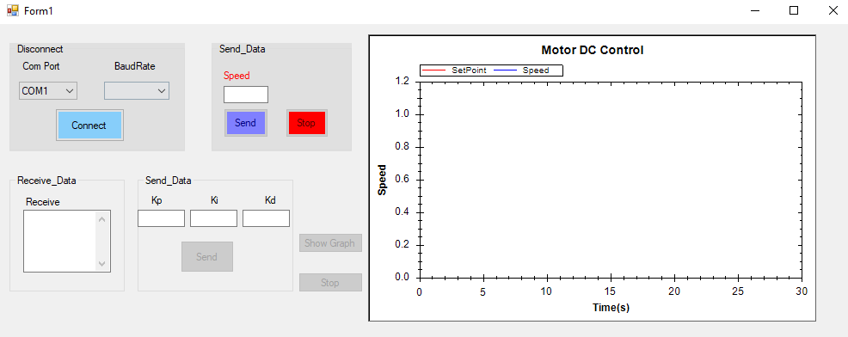

Hình 3‑21: *Ứng dụng điều chỉnh hệ số PID*

Trong ứng dụng này, dữ liệu được truyền nhận giữa máy tính và vi điều khiển thông qua chuẩn giao tiếp UART. Ứng dụng có thể phát hiện các cổng UART đang được kết nối máy tính, cho phép cài đặt Baudrate, gửi các thông số PID và tốc độ đặt. Đồ thị Zedgraph là một thư viện mã nguồn mở hỗ trợ ngôn ngữ C# cho phép hiển thị giá trị nhận được lên đồ thị một cách hiệu quả.

Bảng ‑: *Code khởi tạo đồ thị Zedgraph*

// initial Zedgraph

GraphPane myPane = zedGraphControl1.GraphPane;

myPane.Title.Text = "Motor DC Control";

myPane.XAxis.Title.Text = "Time(s)";

myPane.YAxis.Title.Text = "Speed";

RollingPointPairList list1 = new RollingPointPairList(1200);

RollingPointPairList list2 = new RollingPointPairList(1200);

LineItem curve1 = myPane.AddCurve("SetPoint", list1, Color.Red, SymbolType.None);

LineItem curve2 = myPane.AddCurve("VariablePoint", list2, Color.Blue, SymbolType.None);

timer1.Interval = 50; //50ms

myPane.XAxis.Scale.Min = 0;

myPane.XAxis.Scale.Max = 30;

myPane.XAxis.Scale.MinorStep = 1;

myPane.XAxis.Scale.MajorStep = 5;

zedGraphControl1.AxisChange();

tickStart = Environment.TickCount;

Có nhiều phương pháp để cân chỉnh PID cho hệ thống điều khiển như: cân chỉnh bằng phương pháp thủ công, dùng phương pháp Ziegler-Nichols, dùng phần mềm hỗ trợ cân chỉnh PID. Tuỳ theo mức độ phức tạp và yêu cầu đặt ra mà mỗi phương pháp sẽ phù hợp với từng hệ thống khác nhau. Nhóm nghiên cứu sử dụng phương pháp cân chỉnh thủ công theo các bước sau:

* + - * + **Bước 1:** Khởi tạo các giá trị KP, KI, KD ban đầu bằng 0.
        + **Bước 2:** Tăng dần KP cho đến khi đáp ứng động cơ bắt đầu dao động, khi đó KP sẽ được chọn bằng 1/2 giá trị bắt đầu dao động.
        + **Bước 3:** Cân chỉnh KD­ để bộ điều khiển nhanh chóng trở về giá trị đặt khi bị vọt lố. Trong hệ thống điều khiển động cơ, ở ngõ ra đã có một khâu tích phân lý tưởng nên giá trị KI sẽ được cho bằng 0.

Quá trình cân chỉnh cho thấy với hệ số Kp = 1.0, KI = 0, KD = 0.01 cho đáp ứng nhanh và ít dao động nhất.

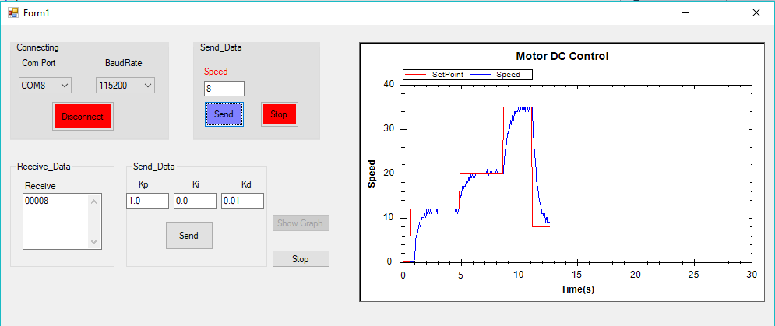

Hình 3‑22: *Đáp ứng vận tốc DC với KP = 1.0, KI = 0, KD = 0.0*

# XÂY DỰNG PHẦN MỀM TRÊN NỀN TẢNG ROS

## Vẽ bản đồ môi trường

### Lí do vẽ bản đồ môi trường

Trong lĩnh vực mobile robotics, lập bản đồ môi trường là một trong những công việc cực kì quan trọng. Robot cần phải học một bản đồ của môi trường chưa biết trước khi có thể tự vận hành một cách tốt nhất.Việc lập bản đồ của môi trường mà Robot làm việc cho phép robot có thể thực hiện một cách hiệu quả nhất nhiệm vụ mà ta đặt ra cho chúng chẳng hạn như : xác định vị trí của mình trong không gian, hoạch định đường đi và thực hiện nhiệm vụ dựa trên đường đi (plan) đã xác định sẵn. Trong luận văn này, nhóm trình bày một hệ thống có thể học nhanh các bản đồ lưới chiếm dụng OGM đòi hỏi tài nguyên tính toán thấp. Kết hợp với việc sử dụng cảm biến laser LIDAR cho kết quả khá chính xác và nhanh chóng.

### Thuật toán vẽ bản đồ Hector SLAM:

#### Tổng quan về thuật toán Hector SLAM

Hector SLAM[4] là một thuật toán mã nguồn mở được sử dụng để xây dựng bản đồ lưới 2D cho môi trường xung quanh dùng cảm biến laser scan (LIDAR). Thuật toán Hector SLAM xác định vị trí robot dựa vào phương pháp scan matching và sử dụng phép đo hình học (odometry) tính từ xung encoder của 2 bánh xe. Do đó, Hector SLAM rất phù hợp cho việc lập bảng đồ trong điều kiện thông tin về khung tọa độ (odometry) của robot bị sai lệch, không thể đo được hoặc bị vượt quá dung sai. Thuật toán này yêu cầu phải sử dụng một thiết bị quét tầm xa có tốc độ cao. Trong đề tài Luận văn này nhóm sửa dụng cảm biến laser scan RPLIDAR A1 , có tốc độ quét là 5.5 Hz và tầm quét lên đến 12m để quét môi trường cần xây dựng bản đồ.

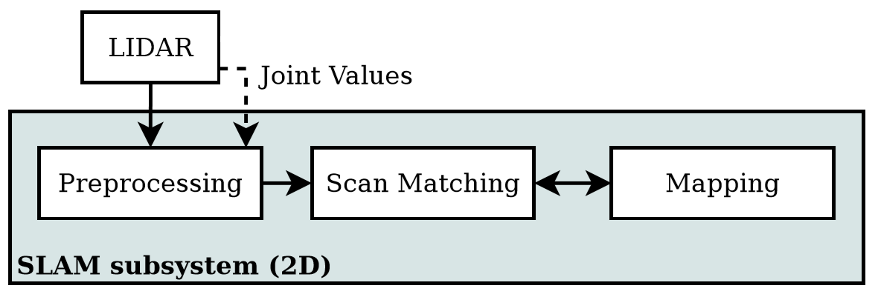

Hình 4‑1: *Sơ đồ quá trình vẽ bản đồ*

Hình 4-1 cho thấy quá trình vẽ bản đồ bằng Hector SLAM như sau:

* + - * + 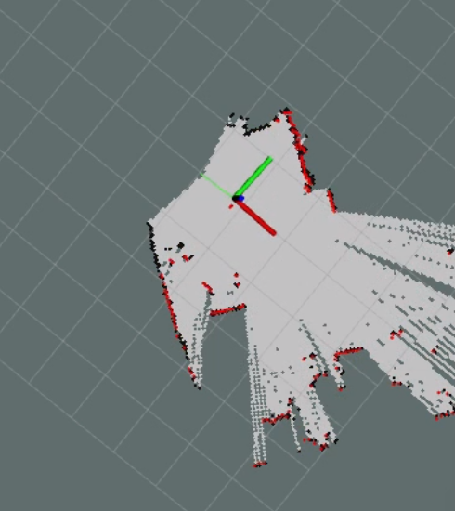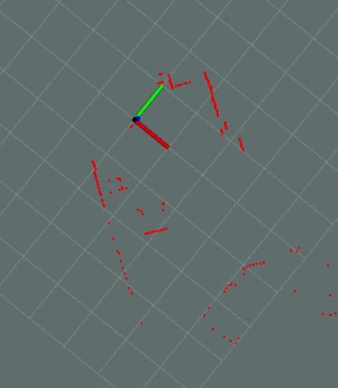**Bước 1**: Cảm biến LIDAR sẽ tiến hành quét môi trường xung quanh. Giá trị trả về từ cảm biến gồm 360 điểm tương ứng với 360 độ khi cảm biến quét môi trường xung quanh. Mỗi điểm sẽ có 1 giá trị khoảng cách tính từ LIDAR đến vị trí có vật cản.

Hình ‑: *Bản đồ được vẽ từ các điểm Lidar thu được*

(a)

(b)

* + - * + **Bước 2:** Quá trình tiền xử lý sẽ sử dụng thuật toán Hector SLAM để nội suy tất cả các điểm trên thành các giá trị tương ứng trên bản đồ và vẽ chúng lên bản đồ lưới được lập sẵn ở hình 4.2(b).
        + **Bước 3:** Quá trinh Scan Matching sẽ tối ưu hóa các liên kết của các điểm đã vẽ và các điểm mới quét được sao cho giá trị chiếm dụng được giảm tối thiểu.

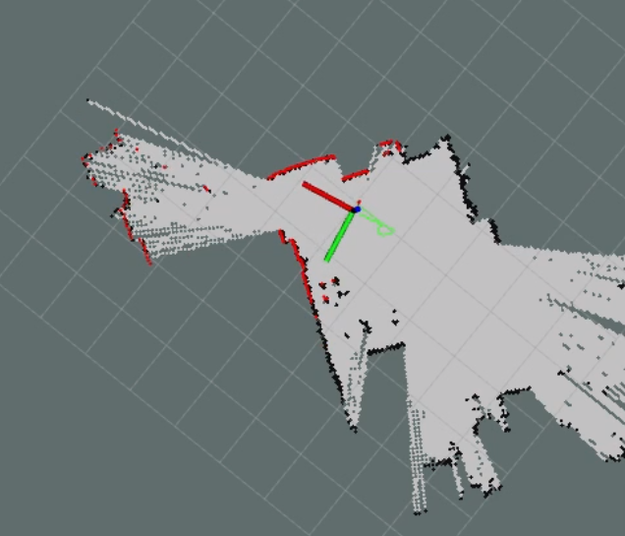

Hình 4‑3: *Sử dụng Scan Matching để mở rộng bản đồ*

* + - * + **Bước 4:** Thực hiện di chuyển LIDAR dựa vào sự tính toán của các quá trình trên ta sẽ thu được một bản đồ của môi trường cần quét.

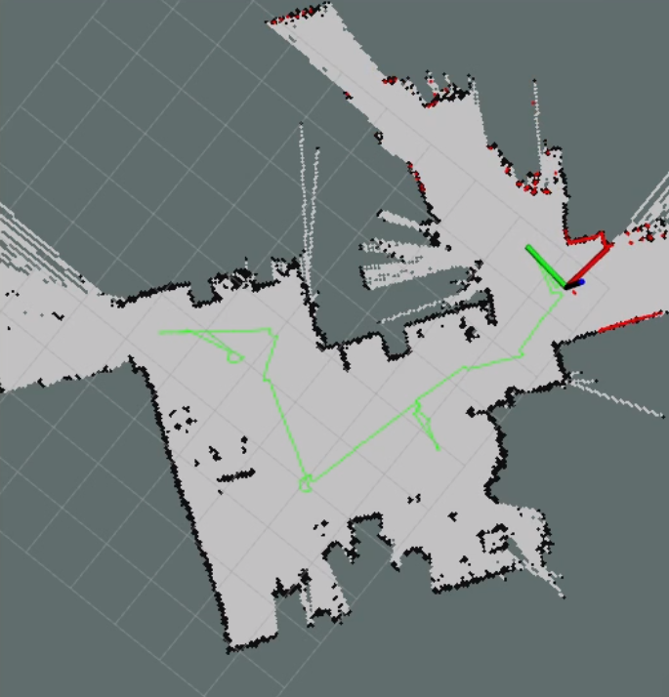

Hình ‑: *Toàn bộ bản đồ đã được vẽ*

#### Tiền xử lý Hector SLAM

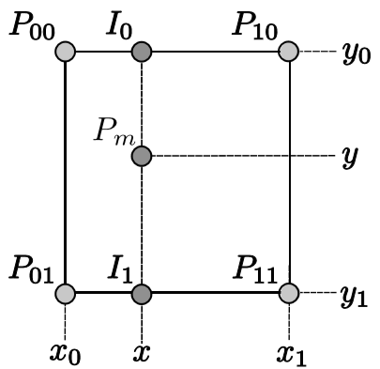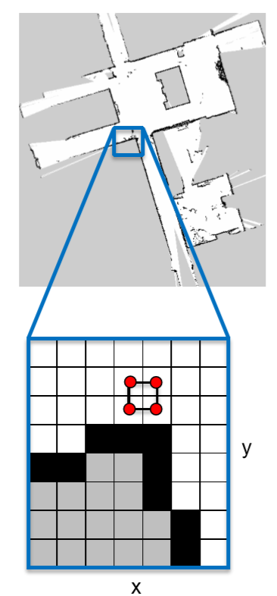Khi khởi động quét môi trường để tạo bản đồ, gốc tọa độ của bản đồ sẽ được cài đặt ở vị trí ban đầu của Robot với trục z hướng lên trên, trục x hướng theo chiều thuận bánh xe của Robot ( hướng tiến ).Hector SLAM sẽ thiết lập sẵn một occupancy gird maps (OGM), mỗi giá trị rời rạc trên bề mặt bản đồ có một giới hạn riêng (hình 4-5). Khi lập bản đồ ta không thể truy cập trực tiếp vào các giá trị này mà cần phải tính toán nội suy ra xác suất chiếm dụng của từng điểm và các dẫn xuất. Ta sử dụng bộ lọc Bilinear để nội suy giá trị ô lưới con sau đó ước tính xác suất chiếm dụng và các dẫn xuất trên.Từ ý tưởng trên, khi thực hiện scan bề mặt môi trường, cảm biến Lidar sẽ trả về vị trí các điểm cần đánh dấu trên bàn đồ lưới rời rạc mà Hector SLAM đã lập sẵn. Các điểm trả về sẽ là liên tục ở bất kỳ đâu trên bản đồ. Cho ví dụ, cảm biến LIDAR trả về một điểm $P_{m}$ bất kỳ sẽ chiếm vị trí trên bản đồ, như hình 4-5:

Hình ‑: *Một điểm bất kì trên bản đồ lưới 2D*

Các điểm $P_{00}$, $P_{01}$, $P_{10}$, $P_{11}$ là các giá trị rời rạc được định sẵn trên Occupancy Gird Maps , các giá trị trên là các tọa độ nguyên gần nhất với $P_{m}$. Ta cần tính xem điểm $P_{m}$ sẽ nằm ở vị trí nào trên bản đồ. Giá trị chiếm chỗ của $P_{m}$ là $M\left(P_{m}\right)$. Nếu giá trị chiếm chỗ được xấp xỉ bằng cách sử dụng phương pháp Bilinear thì phép nội suy tuyến tính với tọa độ nguyên gần nhất $P_{00}$, $P_{01}$, $P_{10}$, $P_{11}$ có thể được biểu diễn dưới dạng :

|  |  |  |
| --- | --- | --- |
|  | $$M\left(P_{m}\right)≈\frac{y-y_{0}}{y_{1}-y_{0}}\left(\frac{x-x_{0}}{x_{1}-x_{0}}M\left(P_{11}\right)+\frac{x_{1}-x}{x_{1}-x_{0}}M\left(P_{01}\right)\right)+\frac{y_{1}-y}{y_{1}-y_{0}}\left(\frac{x-x_{0}}{x_{1}-x_{0}}M\left(P_{10}\right)+\frac{x_{1}-x}{x_{1}-x_{0}}M\left(P_{00}\right)\right)$$ | (4.1) |

Gradient của giá trị chiếm chỗ sẽ là :

|  |  |  |
| --- | --- | --- |
|  | $$∇ M\left(P_{m}\right)=\left(\frac{∂ M\left(P_{m}\right)}{∂x},\frac{∂ M\left(P_{m}\right)}{∂y}\right)$$ | (4.2) |

Từ đó, các dẫn xuất (derivatives) của bản đồ trong một điểm cụ thể sẽ được tính như sau:

|  |  |
| --- | --- |
| $$\frac{∂ M\left(P_{m}\right)}{∂x}≈\frac{y-y_{0}}{y_{1}-y_{0}}\left(M\left(P_{11}\right)+M\left(P_{01}\right)\right)+\frac{y_{1}-y}{y_{1}-y_{0}}\left(M\left(P_{11}\right)+M\left(P_{01}\right)\right)$$ | (4.3) |
| $$\frac{∂ M\left(P_{m}\right)}{∂y}≈\frac{x-x_{0}}{x_{1}-x_{0}}\left(M\left(P_{11}\right)+M\left(P_{01}\right)\right)+\frac{x_{1}-x}{x_{1}-x_{0}}\left(M\left(P_{11}\right)+M\left(P_{01}\right)\right)$$ | (4.4) |

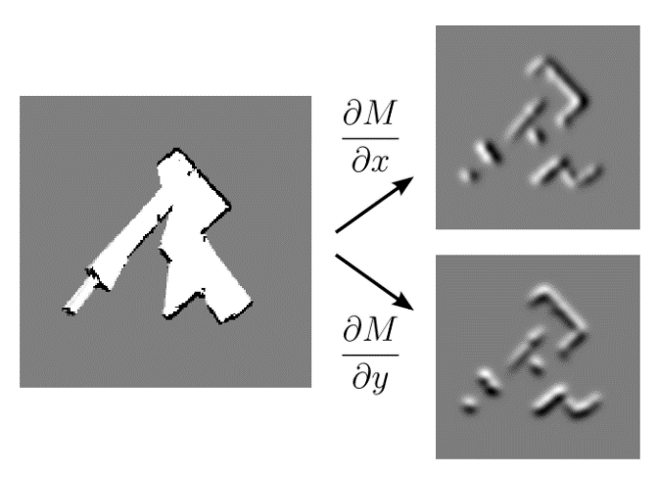

Hình 4‑6: *Bản đồ lưới chiếm dụng và các dẫn xuất không gian*

#### Scan Matching

Khi cảm biến LIDAR di chuyển (xoay, tiến , lùi) trong môi trường cần quét, vị trí của các điểm mà laser scan trả về cũng thay đổi một lượng tương ứng. Việc này dẫn đến giá trí chiếm dụng của một điểm trên bản đồ OGM cũng không cố định mà sẽ bị lệch đi một khoảng tương ứng với góc quay cùa LIDAR. Kết quả là bản đồ của chúng ta sẽ không còn chính xác như hình 4-7.

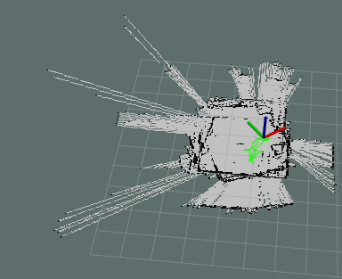

Hình 4‑7: *Các bản đồ bị chồng lên nhau do quá trình xoay Lidar*

Scan matchingsẽ giúp tối ưu hóa sự liên kết giữa các chùm điểm cuối (endpoints) đã được vẽ trên bản đồ với các chùm điểm cuối vừa mới được cảm biến LIDAR quét. Scan matching sẽ đảm bảo cho bản đồ luôn được cập nhập một cách chính xác cho dù cảm biến LIDAR có di chuyển hay xoay bất kì góc nào.

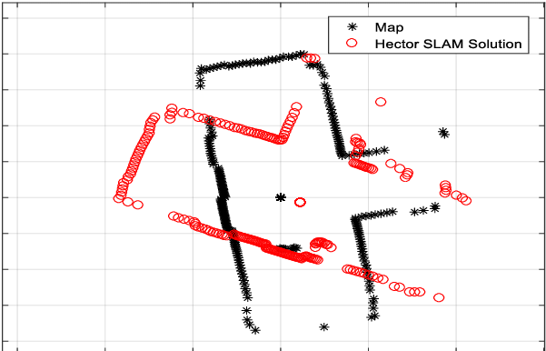

Hình 4‑8: *Dữ liệu của Laser không khớp với bản đồ*

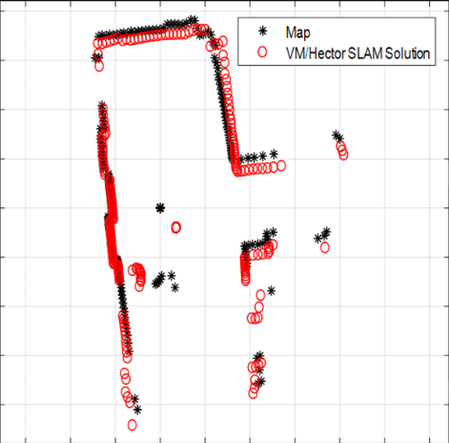

Hình 4‑9: *Dữ liệu của Laser khớp với bản đồ*

Phương pháp Gauss-Newton được sử dụng để dự đoán các tư thế tiếp theo mà không cần liên kết dữ liệu tìm kiếm giữa các endpoints.Ta bắt đầu với một tư thế ước tính (estimate pose) ban đầu $ξ={\left(p_{x},p_{y},ψ\right)}^{T}$, mục tiêu của scan matching là làm giảm tối thiểu lỗi chiếm chỗ của endpoints $M\left(S_{i}\left(ξ\right)\right)$ và bản đồ (giá trị của $M\left(S_{i}\left(ξ\right)\right)$ =1 nghĩa là vị trí đó có chướng ngại vật tồn tại).

Để giảm thiểu lỗi chiếm chỗ của endpoints ta có thể tính như công thức sau:

|  |  |  |
| --- | --- | --- |
|  | $$ξ^{*}=arg \min_{ξ}{\sum_{i=1}^{n}{{\left[1- M\left(S_{i}\left(ξ\right)\right)\right]}^{2}}}$$ | (4.5) |

Trong đó $S_{i}\left(ξ\right)$ biểu diễn sự biến đổi của endpoints nhận được khi quét bằng LIDAR trong khung robot sang bản đồ.

|  |  |  |
| --- | --- | --- |
|  | $$S_{i}\left(ξ\right)= \left[\begin{matrix}\cos\left(ψ\right) & -sin\left(ψ\right) \\ \sin\left(ψ\right) & \cos\left(ψ\right)\end{matrix}\right]\left[\begin{matrix}s_{i,x} \\ s_{i,y}\end{matrix}\right]+\left[\begin{matrix}p_{x} \\ p_{y}\end{matrix}\right]$$ | (4.6) |

Giải thuật Gauss- Newton được dùng để giải các bài toán bình phương nhỏ nhất phi tuyến tính, hàm mục tiêu $r_{i}$ được định nghĩa như sau:

|  |  |  |
| --- | --- | --- |
|  | $$r_{i}=1-M\left(S_{i}\left(ξ\right)\right)$$ | (4.7) |

Giả sử vị trí của robot có một chuyển động rất nhỏ , khi đó $Δξ$ đủ nhỏ để bỏ qua, thì vector gradient G của hàm mục tiêu được viết là:

|  |  |  |
| --- | --- | --- |
|  | $$G= \sum_{i=1}^{n}{r_{i}\frac{∂r_{i}}{∂ξ}}= \sum_{i=1}^{n}{{\left[∇ M\left(S_{i}\left(ξ\right)\right)\frac{∂S_{i}\left(ξ\right)}{∂ξ}\right]}^{T}\left[1-M\left(S_{i}\left(ξ\right)\right)\right]}$$ | (4.8) |

Hàm H biểu thị cho ma trận Hessian, thu được bằng cách bỏ qua các giá trị đạo hàm phát sinh bậc 2:

|  |  |  |
| --- | --- | --- |
|  | $$H= \sum_{i=1}^{n}{\frac{∂r_{i}}{∂ξ}}\frac{∂r_{i}}{∂ξ}= \sum_{i=1}^{n}{{\left[∇ M\left(S_{i}\left(ξ\right)\right)\frac{∂S_{i}\left(ξ\right)}{∂ξ}\right]}^{T}\left[∇ M\left(S_{i}\left(ξ\right)\right)\frac{∂S_{i}\left(ξ\right)}{∂ξ}\right]}$$ | (4.9) |

Trong đó, đạo hàm của $S_{i}\left(ξ\right)$ được thể hiện bởi ma trận sau:

|  |  |  |
| --- | --- | --- |
|  | $$\frac{∂S_{i}\left(ξ\right)}{∂ξ}= \left[\begin{matrix}1 & 0 \\ 0 & 1\end{matrix} \begin{matrix}-sin\left(ψ\right)s_{i,x} & -cos\left(ψ\right)s_{i,y} \\ \cos\left(ψ\right)s_{i,x} & -sin\left(ψ\right)s_{i,y}\end{matrix}\right]$$ | (4.10) |

Mối quan hệ lặp lại của phương pháp Newton để giảm thiểu hàm mục tiêu được trình bày như sau:

|  |  |  |
| --- | --- | --- |
|  | $$ξ_{t}=ξ_{t-1}-H^{-1}G$$ | (4.11) |

Giờ ta sẽ tìm giá trị $∆ξ$ sao cho nhỏ nhất:

|  |  |  |
| --- | --- | --- |
|  | = | (4.12) |

1. Hector_Scan_Matching (*, si,x, si,y, M* )

2. 

3. 

4. 

5. 

6. 

7. return 

Bảng ‑: *Tóm tắt quá trình lập bản đồ dùng Hector SLAM*

## Định vị robot trong bản đồ

### Mô hình chuyển động

Mô hình chuyển động [5] diễn tả xác suất biến đổi trạng thái p(xt | xt-1, ut). Đây là bước dự đoán trạng thái trong các bộ lọc. Trạng thái của robot thường được diễn tả bằng ba biến ( *x*, *y*, *z*) trong trục Castesian và ba biến (*roll*, *pitch*, *yaw*) trong góc Euler. Mô hình robot hoạt động trong mặt phẳng chỉ cần dùng vector sau để diễn tả trạng thái:

|  |  |  |
| --- | --- | --- |
|  |  | (4.13) |

Trong đó ( *x*, *y*) là vị trí của robot và *ϴ* là hướng xoay của robot tại vị trí đó. Do ảnh hưởng của những yếu tố đã trình bày, không thể dùng một vector để diễn tả trạng thái của robot ở thời điểm *t.* Thay vào đó, trạng thái được diễn tả bằng một phân phối xác suất như hình 4-10.



Control

Inititial Pose

Final Pose

Hình ‑: *Trạng thái của robot theo mô hình xác suất*

Robot có trạng thái ban đầu là *xt-1,* sau khi nhận được điều khiển ut sẽ di chuyển đến vị trí *xt(i)*là một trong các điểm màu xanh dương. Trong khi đó, robot chỉ đọc được một giá trị của encoder để suy ra vị trí là điểm màu đỏ. Mỗi vị trí *xt(i)* có thể xảy ra được gọi là một particle. Có hai mô hình chuyển động chính. Mô hình thứ nhất xem điều khiển *ut* là vận tốc điều khiển cho động cơ làm cho robot di chuyển. Mô hình này có lợi cho việc tránh vật cản vì ước lượng chuyển động xảy ra trước khi lệnh điều khiển được truyền xuống động cơ. Tuy nhiên mô hình này chỉ hiệu quả khi sai số của vận tốc điều khiển và thực tế là tương đối nhỏ. Mô hình thứ hai xem điều khiển *ut*là giá trị đọc về từ encoder của động cơ. Mô hình này có độ chính xác cao hơn mô hình vận tốc. Tuy nhiên robot phải thực hiện xong việc di chuyển mới có thể ước lượng giá trị encoder. Luận văn chọn mô hình dự đoán trạng thái từ thông tin encoder.

### Mô hình quan sát

Mô hình quan sát [6] diễn tả quá trình xử lý dữ liệu từ cảm biến laser khi có sự ảnh hưởng của nhiễu, được định nghĩa là một phân phối xác suất có điều kiện *p*(*zt* , *xt* , *m*) . Trong đó *zt* là phép đo của cảm biến, *xt* là vị trí của robot ở thời điểm *t* và m là bản đồ của môi trường. Ở thời điểm t, phép đo zt thu được một mảng k phần tử các giá trị đo khoảng cách *zt(i)* với 0 ≤ I ≤ k. Ta có thể biểu diễn:

|  |  |  |
| --- | --- | --- |
|  |  | (4.14) |

Giả sử các điểm đo là độc lập với nhau, ta có thể xấp xỉ:

|  |  |  |
| --- | --- | --- |
|  |  | (4.15) |

Bản đồ *m* có dạng grid map, được chia thành nhiều cell nhỏ. Mỗi ô vuông sẽ có toạ độ *(x, y)* với hai mức giá trị là có vật cản hoặc không có vật cản. Giả sử *m*i là cell thứ *i ,* bản đồ *m* biểu diễn không gian bằng một tập hữu hạn các cell:

|  |  |  |
| --- | --- | --- |
|  |  | (4.16) |

### Particle filter

Particle Filter (PF) là bộ lọc không tham số [7]. PF sử dụng một số hữu hạn các mẫu để đại diện cho một phân phối xác suất. Vì số lượng mẫu có hạn nên PF có tính xấp xỉ. Gọi *bel*(*xt* ) là phân phối thể hiện nhận thức của chính robot về vị trí của mình trong không gian. Ý tưởng chính của bộ lọc PF là dùng một tập hợp *M* các mẫu ngẫu nhiên để đại diện cho *bel*(*xt* ) :

|  |  |  |
| --- | --- | --- |
|  |  | (4.17) |

Mỗi particle xt[i] với *(1 ≤ i ≤ M)* là một vị trí trong môi trường thực tế mà robot có thể đang ở đó. Thuật toán của bộ lọc PF với ngõ vào là trạng thái ở thời điểm *t – 1* , điều khiển *ut* và ngõ ra là trạng thái hiện tại:

* + - * + **Bước 1**: Tạo tập hợp các particle rỗng:

|  |  |  |
| --- | --- | --- |
|  |  | (4.18) |

* + - * + **Bước 2**: Với mỗi particle thứ *i* thực hiện:
      * Lấy mẫu:

|  |  |  |
| --- | --- | --- |
|  |  | (4.20) |

* + - * Tính trọng số cho từng mẫu:

|  |  |  |
| --- | --- | --- |
|  |  | (4.21) |

* + - * Cập nhật lại tập particle tạm thời:

|  |  |  |
| --- | --- | --- |
|  |  | (4.22) |

* + - * + **Bước 3**: Thực hiện lấy mẫu  lại từ tập particle tạm thời theo trọng số tương ứng và cập nhật tập particle

|  |  |  |
| --- | --- | --- |
|  |  | (4.23) |

Số lượng particle trong bộ lọc càng lớn thì phân phối đại diện bởi tập particle đó càng chính xác. Tuy nhiên tập particle quá lớn không có lợi cho quá tình tính toán và hoạt động thời gian thực của robot. Ở bước thứ 2, tập particle tạm thời chính là dự đoán của robot về vị trí hiện tại dựa trên vị trí trước đó và tín hiệu điều khiển. Việc lấy mẫu trực tiếp từ *p(xt | ut , xt-1 )* là không thể. Thông thường mô hình chuyển động ở phần này sẽ được sử dụng để dự đoán tập particle tạm thời. Tập particle tạm thời nằm lân cận quanh vị trí mà robot thu được qua encoder. Mỗi particle đước gán một trọng số thể hiện sử kết hợp của mô hình quan sát và tập particle. Trọng số của một particle càng lớn có nghĩa xác suất particle đó là vị trí thực của robot càng lớn. Bước thứ 3 là bước quan trọng nhất trong PF: lấy mẫu tại các mẫy quan trọng. Tập particle tạm thời biến đổi thành tập particle chính thức với cùng kích thước *M*. Các particle có trọng số thấp được loại bỏ khỏi bộ lọc. Thông thường các trọng số tại thời điểm *t* sẽ được cập nhật dựa trên trọng số ở thời điểm *t – 1,* với giá tri ban đầu bằng1 :

|  |  |  |
| --- | --- | --- |
|  |  | (4.24) |

### Xác định vị trí robot với AMCL

#### Thuật toán định vị Monte-Carlo

Monte-Carlo [8] là một bộ lọc dạng PF dùng để xác định vị trí của robot trong không gian với một bản đồ đã biết trước. Bộ lọc Monte-Carlo có hai bước chính là lấy mẫu vị trí từ mô hình chuyển động, đánh giá trọng số bằng mô hình quan sát và tiến hành lấy mẫu lại các mẫu quan trọng. Ví dụ robot sử dụng bộ lọc Monte-Carlo để xác định vị trí của mình khi di chuyển và quan sát vật cản như hình 4-11:

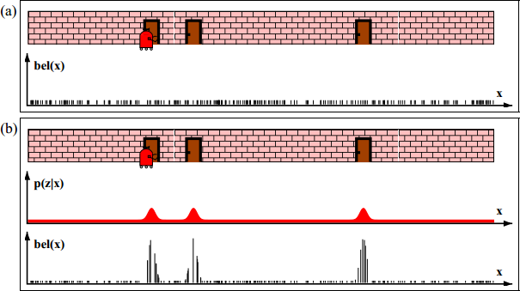

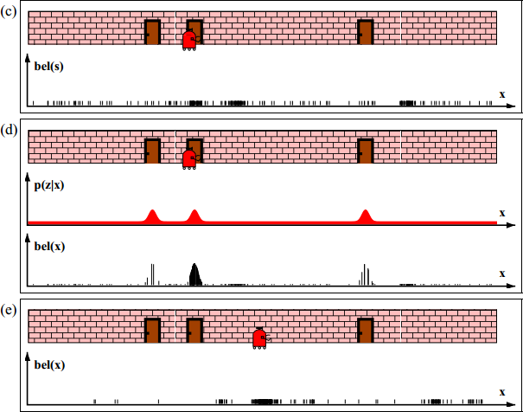

Hình ‑: Robot tự định vị với thuật toán MCL

Lúc khởi tạo vị trí robot là hoàn toán không chắc chắn khi chưa thực hiện phép quan sát môi trường xung quanh. Do đó các particle *xi* được lấy mẫu ngẫu nhiên và đều trên khắp bản đồ. Sau khi quan sát với phép đo *zt* , thuật toán MCL thực hiện tính trọng số cho các các particle đã lấy mẫu trước đó. Hàm bel(xt) thể hiện nhận thức của robot về vị trí của mình dựa trên tập hợp các particle. Sau đó robot di chuyển, tập particle xt cũng được di chuyển theo, đồng thời trọng số mỗi particle cũng được ước lượng qua quan sát zt. Hàm bel(xt) được tính lại và các particle có trọng số nhỏ được loại bỏ. Quá trình được lặp lại cho những lần tiếp theo với số mẫu hội tụ và giảm. Sau nhiều lần quan sát, tập particle sẽ hội tụ quanh một lân cận mà xác suất robot đang ở vị trí đó là cao nhất.

#### Bộ lọc thích nghi AMCL

Thông thường tập particle tại một thời điểm  sẽ nằm trong lân cận của một điểm. Vì vậy khi robot bị dời đi một khoảng lớn hơn vùng lân cận hoặc thất bại trong định vị toàn cục thì robot không thể khôi phục lại vị trí từ bộ lọc. Vấn đề trên của bộ lọc Monte-Carlo có thể được giải quyết bằng cách thêm một số particle ngẫu nhiên vào tập particle đang quan sát. Số lượng particle ngẫu nhiên được thêm vào dựa trên quan sát:

*p(zt|zt-1, ut, m)*

Phân phối trên được xấp xỉ theo trọng số ωi của particle để dễ dàng tính toán số particle ngẫu nhiên cần thêm vào:

|  |  |  |
| --- | --- | --- |
|  |  | (4.25) |

Để giảm ảnh hưởng của nhiễu, các trọng số được ước lượng theo các trọng số ngắn hạn và dài hạn. Khi đó bộ lọc Monte-Carlo có tính thích nghi (AMCL) gồm các bước sau:

* + - * + **Bước 1**: Tạo tập hợp các particle rỗng:

|  |  |  |
| --- | --- | --- |
|  |  | (4.26) |

* + - * + **Bước 2**: Với mỗi particle, tiến hành lấy mẫu để dự đoán vị trí và đánh giá các trọng số:

Lấy mẫu:

|  |  |  |
| --- | --- | --- |
|  |  | (4.27) |

* Tính trọng số cho từng mẫu:

|  |  |  |
| --- | --- | --- |
|  |  | (4.28) |

* Cập nhật lại tập particle tạm thời:

|  |  |  |
| --- | --- | --- |
|  |  | (4.29) |

* Tính trung bình của trọng số:

|  |  |  |
| --- | --- | --- |
|  |  | (4.30) |

* Tính trọng số ngắn hạn:

|  |  |  |
| --- | --- | --- |
|  |  | (4.31) |

* Tính trọng số dài hạn:

|  |  |  |
| --- | --- | --- |
|  |  | (4.32) |

* + - * + **Bước 3**: Thêm các particle ngẫu nhiên vào tập particle chính thức *Xt* với xác suất:

|  |  |  |
| --- | --- | --- |
|  |  | (4.33) |

* + - * + **Bước 4**: Thực hiện lấy mẫu lại từ tập particle tạm thời theo trọng số tương ứng và cập nhật tập particle:

|  |  |  |
| --- | --- | --- |
|  |  | (4.34) |

Các chỉ số cho trọng số ngắn hạn và dài hạn phải thoả điều kiện:

|  |  |  |
| --- | --- | --- |
|  |  | (4.35) |

Quá trình thêm các particle ngẫu nhiên xem xét sự khác biệt giữa và khi quan sát vùng lân cận. Khi vùng quan sát ngắn hạn tốt hơn hoặc bằng vùng quan sát dài hạn thì không cần thêm vào các particle ngẫu nhiên. Khi vùng quan sát ngắn hạn xấu hơn vùng quan sát dài hạn, nghĩa là robot đã bị lạc thì các particle ngẫu nhiên sẽ được thêm vào tập particle cần quan sát.

## Tìm đường đi đến đích

### Giới thiệu thuật toán Dijkstra

Thuật toán Dijkstra[9] , mang tên của một nhà khoa học máy tính người Hà Lan Edsger Dijkstra, là một thuật toán giải quyết bài toán tìm đường đi ngắn nhất nguồn đơn trong một đồ thị có hướng. Thuật toán thực hiện tìm đường đi từ một đỉnh đến tất cả các đỉnh còn lại của đồ thị có trọng số không âm. Thuật toán Dijkstra bình thường sẽ có độ phức tạp là $O\left(n^{2}+m\right)$ trong đó m là số cạnh, n là số đỉnh của đồ thị đang xét. Thuật toán thường được sử dụng trong định tuyến với một chương trình con trong các thuật toán đồ thị hay trong công nghệ hệ thống định vị toàn cầu (GPS).

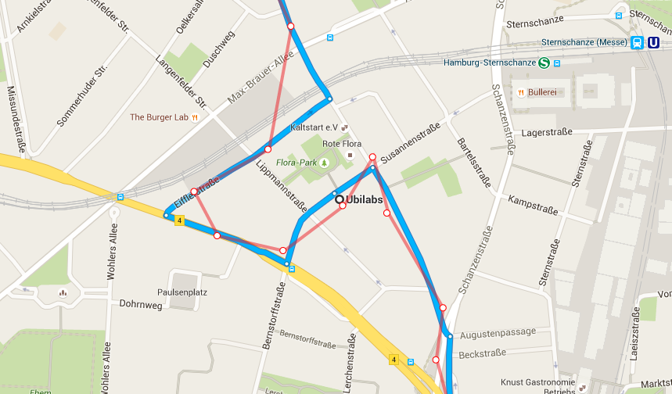

Hình 4‑12: *Hệ thống tìm đường đi trên bản đồ dùng thuật toán Dijkstra*

### Tóm tắt giải thuật Dijkstra

Bảng ‑: *Giải thuật Dijkstra*

1. **Init()** // Khởi tạo các giá trị
2. dist[v] = $∞$; p[v] = undefined ; d[s] = 0;
3. **Update(u,v)** // Cập nhập khoảng cách đến các node
4. **if**  d[v] > d[u] +c(u,v) // c(u,v) là khoảng cách từ u đến v
5. **then** d[v] = d[u] +c(u,v) ; p[v] = u ;
6. **Main()**
7. **Init();**
8. Q = the set of all nodes in Graph
9. **Repeat :**
10. u: u $∈$ Q | d(u) min;
11. Q = Q $∪$ {u}
12. **for** all v $∈$ neighbor(u) **and** v $∉$ Q
13. **Update**(u,v);
14. **Until** Q = V

### Tính giải thuật Dijkstra

Giả sử ta có một đồ thị (graph) gồm các node và các trọng số đường đi đến các node như sau:

**Bài toán đặt ra là dùng thuật toán Dijkstra để tìm đường đi ngắn nhất từ node A đến tất cả các node còn lại**

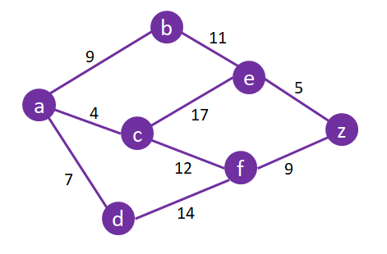

Hình 4‑13: *Graph mẫu*

* 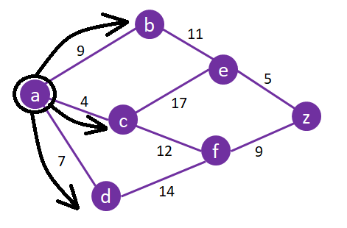**Bước 1**: Chọn node A là source node, tính khoảng cách từ node A đến các node liền kề.

Hình ‑: *Node A là source node*

* 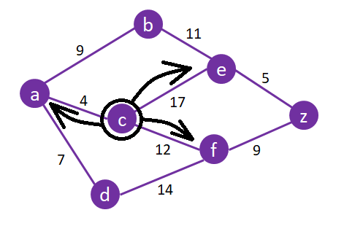**Bước 2:** Khoảng cách A-C là ngắn nhất. Xét node C, tính tổng khoảng cách từ node C đến các node liền kề.

Hình ‑: *Node C là source node*

* 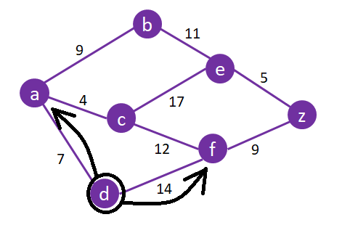**Bước 3:** Khoảng cách từ A đến D là nhỏ nhất. Xét node D và tính khoảng cách từ node D đến các node liền kề. Ta tính được , đường đi từ node **(A–D-F)** = 7+14 = 21 > **(A-C-F)** = 18 . Nên vẫn giữ nguyên đường đi ngắn nhất từ A-F là **(A-C-F).**

Hình ‑: *Node D là source node*

* **Bước 4:** Ở node B, ta thấy khoảng cách từ A đến E có 2 đường đi. Khoảng cách đường đi từ **(A-C-E)** = 4 +17 = 21 > **(A-B-E)** = 9 + 11 = 20. Nên ta chọn đường đi ngắn nhất từ A-E là **(A-B-E).**

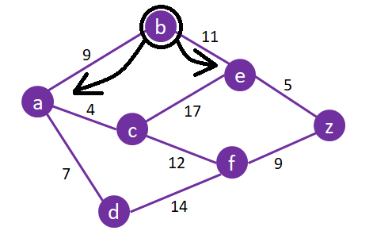

Hình 4‑17: *Node B là source node*

* 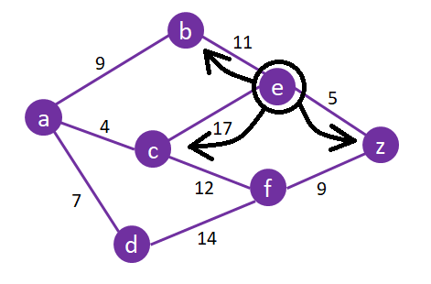**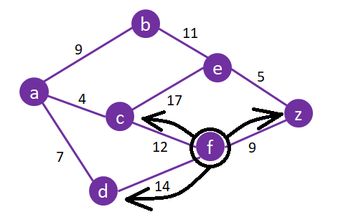Bước 5:** Sau đó, ta xét tiếp node F tương tự như quá trình trên.

Hình ‑: Node F là source node

Hình ‑: Node E là source node

* **Bước 6:** Ở node E, quãng đường từ A-Z là **(A-C-E-Z)** = 4+17+5 = 26 > **(A-C-F-Z)** = 4+12+9 = 5. Nên ta chọn đường đi nhỏ nhất từ A-Z là **(A-C-F-Z)**

Bảng 4‑3: *Kết quả thuật toán Dijkstra*

|  |  |  |  |  |  |  |  |
| --- | --- | --- | --- | --- | --- | --- | --- |
| **Plan** | **Source Node** | **Nodes** | | | | | |
| **B** | **C** | **D** | **E** | **F** | **Z** |
| **A (0)** | **A** | **9 (A-B)** | **4 (A-C)** | **7(A-D)** | $$∞$$ | $$∞$$ | $$∞$$ |
| **A-C**  **(4)** | **C** | **9 (A-B)** | **✓** | **7(A-D)** | **21**  **(A-C-E)** | **18**  **(A-C-F)** | $$∞$$ |
| **A-D**  **(7)** | **D** | **9 (A-B)** | **✓** | **✓** | **21**  **(A-C-E)** | **18**  **(A-C-F)** | $$∞$$ |
| **A-B**  **(9)** | **B** | **✓** | **✓** | **✓** | **20**  **(A-B-E)** | **18**  **(A-C-F)** | $$∞$$ |
| **A-C-F**  **(18)** | **F** | **✓** | **✓** | **✓** | **20**  **(A-B-E)** | **✓** | **25**  **(A-C-F-Z)** |
| **A-B-E**  **(20)** | **E** | **✓** | **✓** | **✓** | **✓** | **✓** | **25**  **(A-C-F-Z)** |

### Sử dụng giải thuật cho robot

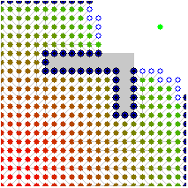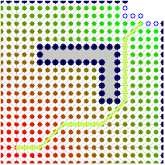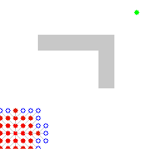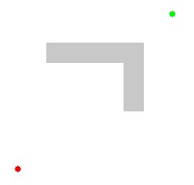Với mục đích tìm đường đi ngắn nhất cho robor đến đích dựa trên bản đồ môi trường đã được lập sẵn. Thuật toán Dijkstra là một trong các thuật toán tìm đường đi chính xác và tối ưu nhất được sử dụng hiện nay. Bản đồ môi trường chính là một graph mà trong đó các node chính là các pixel trên bản đồ. Nếu pixel nào biểu thị vật cản, tường,… thì khoảng cách từ các pixel lân cận đến pixel đó là $∞$. Dựa vào giá trị của các pixel trên bản đồ, giải thuật tìm đường đi Dijkstra sẽ tính toán khoảng cách từ vị trí ban đầu đến mọi pixel trên bản đồ, từ đó tìm ra đường đi ngắn nhất từ vị trí ban đầu đến đích.

(d)

(c)

(b)

(a)

Hình ‑: *Quá trình tìm đường đi bằng thuật toán Dijkstra*

*trên bản đồ lưới*

Trong hình 4-20(a) ta có thể thấy từ vị trí ban đầu, thuật toán bắt đầu thực hiện tính toán và cập nhập khoảng cách ngắn nhật đến vị trí đích. Quá trình này sẽ diễn ra trên toán bộ bản đồ như hình 4-20(b), (c), do đó sẽ mất thời gian trong quá trình tính toán. Nhưng đổi lại, ta sẽ tìm được đường đi tối ưu nhất, ngắn nhất để đến được đích, như hình 4-20(d).

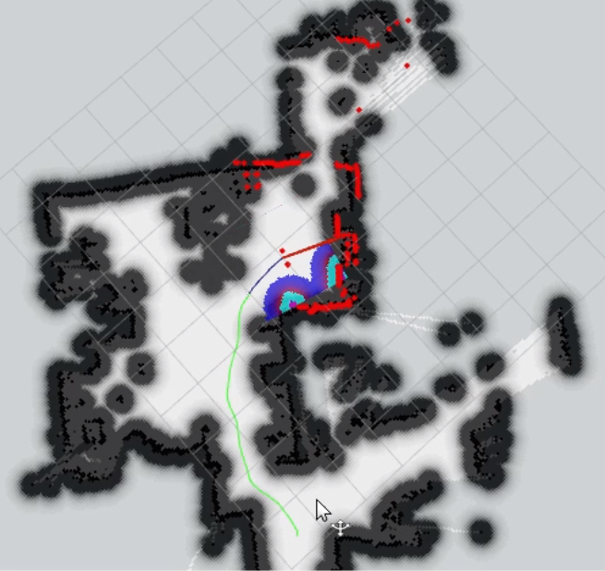

Hình ‑: *Tìm đường đi thực tế*

### Thuật toán tránh vật cản xuất hiện ngẫu nhiên

Môi trường hoạt động của robot trong đề tài là môi trường trong nhà (kho hàng, siêu thị, hộ gia đình ,...) nên sẽ không thể tránh được việc khi di chuyển robot sẽ gặp nhiều vật cản xuất ngẫu nhiên mà không được xác định trước trên bản đồ. Trong quá trình di chuyển đến đích thông qua đường đi tìm được bằng thuật toán Dijkstra, robot có thể bị vật cản ngẫu nhiên gây ra tắt ngẵn đường đi đến đích. Một chuỗi hành vi được quy ước để robot giải quyết vấn đề trên như hình 4-22.

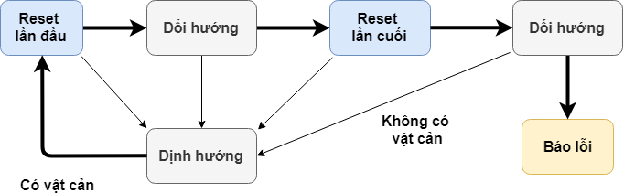

Hình ‑: Quá trình tránh vật cản xuất hiện ngẫu nhiên

Xung quanh robot sẽ được chia làm ba vùng :

* 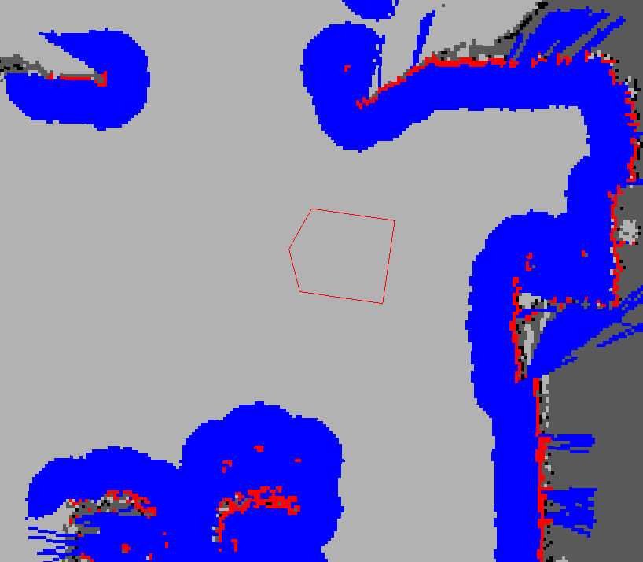Vùng thứ nhất: là hình chữ nhật bao phủ vừa đủ kích thước của robot, hay còn gọi là base_footprint. Vì vậy, robot có thể xoay tự do trong khu vực này. Khi robot di chuyển, vùng này sẽ di chuyển thêm và thể hiện vùng mà robot chiếm dụng trên bản đồ như hình 4-23.

Hình ‑: *Vùng thứ nhất*

* Vùng thứ hai là hình chữ nhật lớn hơn do người dùng quy định kích thước để cảnh báo nguy cơ va chạm.
* Vùng thứ ba là vùng ngoài vùng có nguy cơ va chạm nhưng vẫn trong tầm quan sát của cảm biến LIDAR.

Đầu tiên vật cản xuất hiện trong vùng thứ ba, robot đợi một khoảng thời gian để tiến hành loại bỏ vật cản khỏi bản đồ. Hành vi này có ý nghĩa khi có một người di chuyển nhanh qua tầm nhìn của robot. Nếu người này đứng lại, robot tiến hành xoay tại chỗ để đổi hướng đến khi không có vật cản. Trong trường hợp vận mắc kẹt, robot tiến hành xóa vật cản trong vùng thứ hai và quét lại bản đồ, nhưng đi kèm với thao tác xoay tại chỗ. Nếu robot vẫn không tìm được tránh xem như đã mắc kẹt và báo lỗi không thể tìm được đường đi đến đích.

## Robot bám theo đối tượng

### Giới thiệu

Ngày nay, sự tương tác giữa con người và robot là nhu cầu thiết yếu trong các ứng dụng thực tiễn. Với chức năng tự động bám theo đối tượng, nhóm mong muốn robot có thể giúp ích cho người sử dụng như quan sát trẻ nhỏ hoặc mang các vật nặng cho người lớn tuổi. Chức năng trên còn có thể được sử dụng ở nhiều môi trường khác nhau. Trong siêu thị, robot có thể giúp khách hàng mang vác các vật dụng cần mua thay vì phải dùng xe đẩy. Tương tự đối với những robot phục vụ trong sân bay, nhà hàng, khách sạn. Chức năng bám theo đối tượng giúp cho người sử dụng tiết kiệm thời gian và sức lực. Robot cần được trang bị thuật toán nhận dạng đối tượng và bám theo khi đối tượng di chuyển.

Hiện nay có nhiều phương pháp nhận dạng người để robot bám theo. Xét về đối tượng nhận dạng có thể chia thành nhận dạng khuôn mặt hoặc nhận dạng các bộ phận trên cơ thể người. Xét theo mức độ nhận dạng có thể chia thành chỉ phát hiện có đối tượng hay không và nhận dạng đối chiếu với tập cơ sở dữ liệu đã xây dựng. Xét về số lượng có thể chia thành nhận dạng duy nhất một đối tượng hoặc nhận dạng tất cả các đối tượng có trong phạm vi nhìn thấy của robot. Nhóm đã chọn phương pháp nhận dạng đôi chân đối tượng với những dữ liệu nhận được từ cảm biến Lidar.

### Phát hiện đối tượng

Mỗi điểm mà cảm biến Lidar thu được gọi là một điểm quét. Sau đó khoảng cách giữa hai điểm quét liên tiếp sẽ được tính toán và so sánh với mức ngưỡng, bất kì điểm quét nào nằm trong mức ngưỡng sẽ được phân thành một cụm. Mức ngưỡng này được chọn đủ nhỏ để luôn tách các điểm thuộc hai chân người thành hai cụm riêng biệt. Để giảm thiểu nhiễu do vật cản khác, những cụm nào chứa ít hơn ba điểm quét sẽ bị loại bỏ.

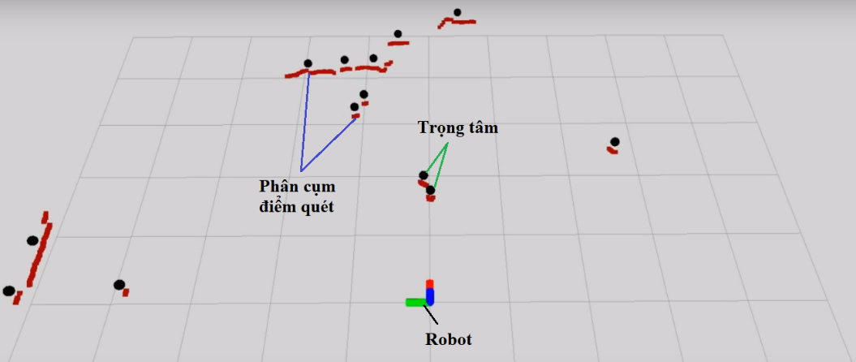

Hình ‑: *Phân nhóm các điểm quét*

Sau đó, các cụm này sẽ được phân lớp cho ra kết quả các nhóm có phải là chân hay không. Với sự hỗ trợ của nền tảng ROS, nhóm nghiên cứu sử dụng một tập dữ liệu đã được huấn luyện theo phương pháp phân lớp Random Forest[10] gồm 1700 mẫu positive (là chân người) và 4500 mẫu negative (không là chân người). Các mẫu positive được thu thập khi cho cảm biến Lidar quét ở những nơi có nhiều người đi bộ, còn những mẫu negative được thu thập khi để cảm biến Lidar vào những môi trường không có người. Nhờ lượng cơ sở huấn luyện lớn mà robot dễ dàng nhận dạng được đâu là chân của một người trong tầm nhìn của nó.

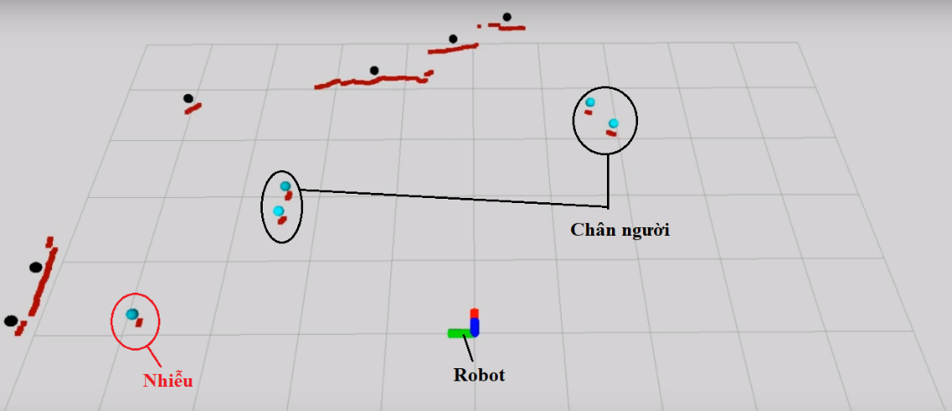

Hình ‑: *Kết quả sau khi qua bộ phân lớp Random Forest*

### Giám sát nhiều đối tượng di chuyển

Để robot có thể theo dõi sự di chuyển của nhiều đối tượng trong một thời điểm cần phải thực hiện các bước sau:

* + - * + **Bước 1**: Bộ lọc Kalman[11] được sử dụng để ước lượng vị trí các cụm ở thời điểm hiện tại so với thời điểm trước đó (xk|xk-1).
        + **Bước 2**: Dùng phương pháp GNN[12] để so sánh vị trí được ước lượng (xk|xk-1)với các cụm được phân lớp ở thời điểm hiện tại .

+ Giới hạn vùng so sánh xung quanh vị trí ước lượng, dùng một vòng tròn có bán kính 6cm và tâm là vị trí đã được ước lượng.

+ Tính khoảng cách Euclid từ tâm đến các cụm được phát hiện trong vùng. Cụm nào có khoảng cách ngắn nhất sẽ được xác định là cụm đang theo dõi.

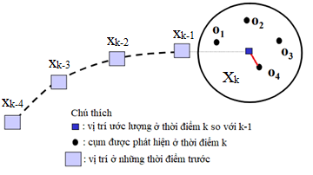

Hình ‑: *Phương pháp GNN*

* + - * + **Bước 3**: Tìm trọng tâm đối tượng bằng cách lấy trung bình trọng tâm của mỗi hai cụm gần nhau nhất(mỗi đối tượng sẽ gồm hai cụm chính là hai chân) rồi gán nhãn là các con số (ID) ngẫu nhiên và duy nhất cho mỗi đối tượng.

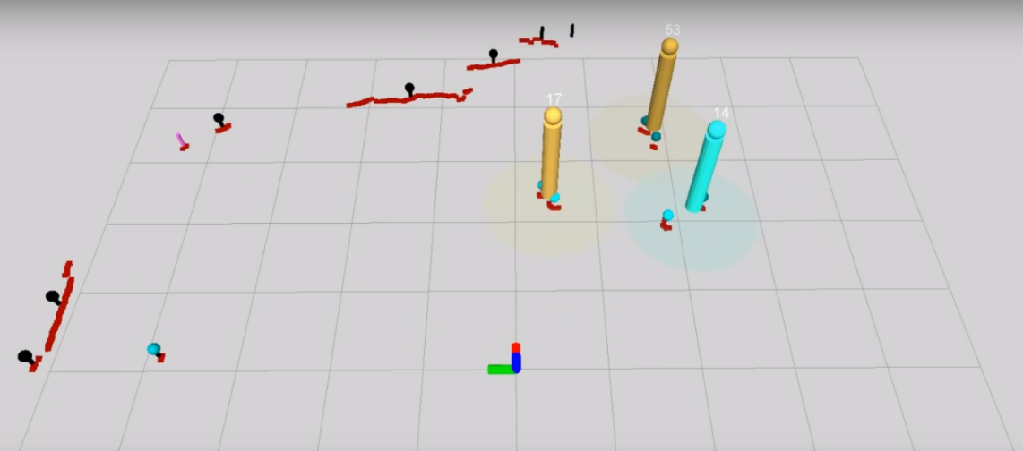

Hình ‑: *Những đối tượng trong tầm nhìn robot*

### Thuật toán bám theo đối tượng

Sau khi xác định được đối tượng cần bám dựa vào nhãn dán, từ vị trí trọng tâm của đối tượng mà robot sẽ đưa ra các lệnh điều khiển phù hợp sao cho robot luôn hướng về đối tượng( tức góc lệch *Δ****θ*** giữa người và robot bằng 0) và luôn giữ khoảng cách cố định đến đối tượng *dgoal* bằng0.5 mét*.* Lưu đồ giải thuật bám theo đối tượng với ngõ vào là nhãn dán của đối tượng muốn bám và ngõ ra là các lệnh điều khiển di chuyển robot như hình 4-28. Các lệnh điều khiển tiến, lùi, xoay trái, xoay phải được thực hiện thông qua điều khiển vận tốc tuyển tính và vận tốc góc được trình bày ở phần 2.3.2.

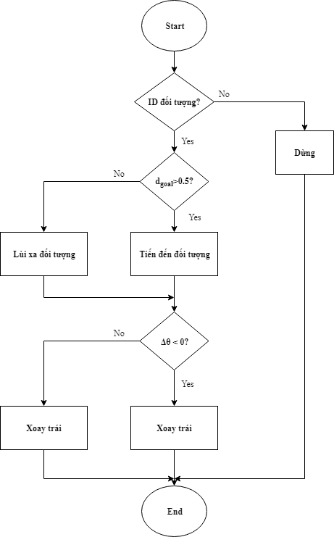

Hình ‑: *Thuật toán bám theo đối tượng*

## Robot nhận dạng và đi đến vị trí của đối tượng

### Nhận dạng đối tượng dùng ROS và TensorFlow

#### Mục đích của việc sử dụng thư viện TensorFlow

TensorFlow[13] là một thư viện mã nguồn mở dùng để tính toán số học bằng bản đồ luồng dữ liệu. TensorFlow được phát triển bởi Google do đội ngũ Google Brain phụ trách. Mục đích chính của thư viện này là để thực hiện các tác vụ máy học hay học sâu (Deep Learning). Trong đề tài này, nhóm phát triển robot trên nền tảng ROS. Do ROS được thiết kế với mục đính chính là phát triển các ứng dụng trong lĩnh vực robotics nên không hỗ trợ nhiều các thư viện Deep learning. Nhưng TensorFlow là một thư viện Deep Learning cơ bản và được sử dụng rộng rãi, nên có thể sử dụng TensorFlow trong môi trường ROS. Để có thể giao tiếp giữa ROS và TensorFlow, nhóm sử dụng một ROS package tên làrostensorflow để thực hiện nhận dạng đối tượng. Trong package này, việc nhận dạng đối tượng sử dụng một mô hình deep convolution network . Mô hình này có thể đạt độ chính xác cao trong việc nhận dạng đối tượng. Mô hình đươc nhóm sử trong đề tài Luận văn này là Inception-v3. Mạng Inception-v3 này được nghiên cứu bởi Google và có khả năng nhận dạng được hàng trăm đối tượng khác nhau. Mục đích của đề tài Luận văn chỉ là nhận dạng vài vật thể khác nhau, việc sử dụng một mô hình lớn như vậy có vẻ khá dư thừa và hoang phí. Tuy nhiên do nhóm không có đủ điều kiện phần cứng để thực hiện training một model của riêng mình, nên quyết định sử dụng model này để nhận dạng các vật thể mong muốn.

#### Quá trình nhận dạng đối tượng của robot

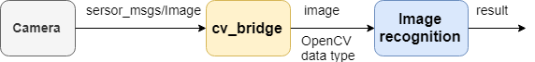

Hình ‑: Quá trình nhận dạng đối tượng

Do ngõ vào của mô hình deep learning Inception-v3 là dạng hình ảnh theo định dạng kiểu dữ liệu của OpenCV. Nhưng dữ liệu hình ảnh mà camera lấy về là kiểu dữ liệu sensor_msgs/Image. Cho nên , cần một package để chuyển đổi từ sensor_msgs sang kiểu dữ liệu của OpenCV và ngược lại. Package này gọi là cv_bridge. Sau khi đã chuyển đổi, dữ liệu hình ảnh thu được sẽ được đưa vào mạng Inception-v3 để nhận dạng đối tượng và hiện kết quả trên terminal vật trong ảnh là vật gì cùng với độ chính xác. Như hình 4-30 và hình 4-31.

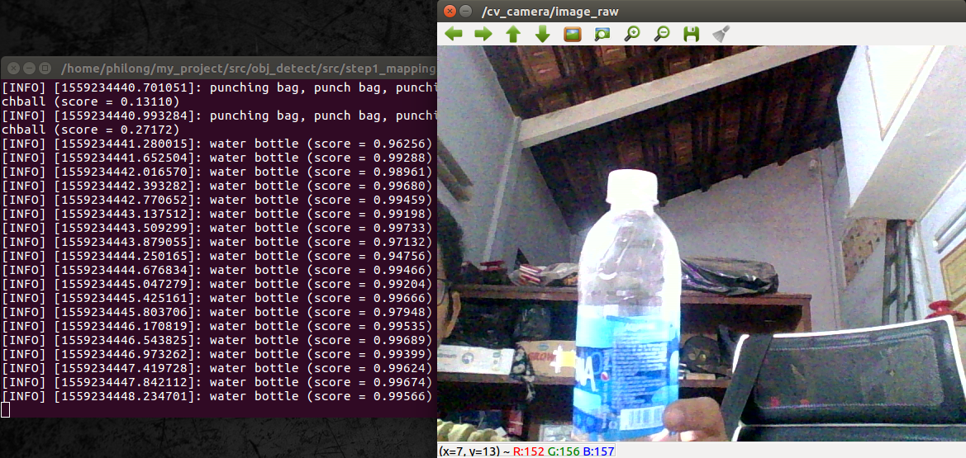

Hình ‑: *Kết quả nhận dạng chai nước*

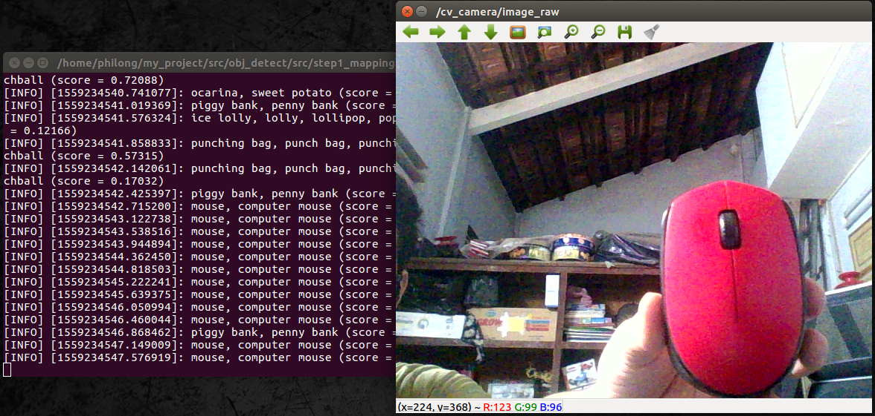

Hình ‑: *Kết quả nhận dạng chuột máy tính*

### Xác định vị trí của đối tượng trên bản đồ

#### Thuật toán phân lớp dữ liệu DBSCAN

Phân lớp dữ liệu hay còn gọi là quá trình tiếp cận máy học không giám sát thực hiện việc nhóm dữ liệu (không có nhãn) sao cho các dữ liệu cùng cụm có các tính chất tương tự nhau và dữ liệu của hai nhóm khác nhau phải rất khác nhau. Giải thuật DBSCAN[14] được Ester,Kriegel và Sander đề xuất năm 1996 khi nghiên cứu các thuật toán gom cụm dữ liệu không gian dựa trên định nghĩa cùm là tập tối đa các điểm liên thông về mật độ.

Giải thuật DBSCAN là một giải thuật phân lớp hiệu quả, cho phép phát hiện các cụm có hình dạng bất kỳ và có khả năng phát hiện nhiễu tốt. DBSCAN thực hiện tốt trên không gian nhiều chiều; thích hợp với cơ sở dữ liệu có mật độ phân bố dày đặc kể cả có phần tử nhiễu.

Ý tưởng chính để phát hiện ra các cụm của giải thuật DBSCAN là bên trong mỗi cụm luôn tồn tại một mật độ cao hơn bên ngoài cụm. Hơn nữa, mật độ ở những vùng nhiễu thì thấp hơn mật độ bên trong của bất kỳ cụm nào. Trong mỗi cụm phải xác định bán kính vùng lân cận (Eps) và số lượng điểm tối thiểu trong vùng lân cận của một điểm trong cụm (MinPts). Hình dạng vùng lân cận của một điểm được xác định dựa vào việc chọn hàm khoảng cách giữa hai điểm p và q, ký hiệu là dist(p,q).

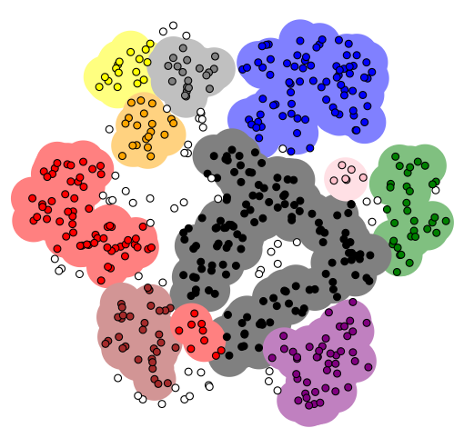

Hình ‑: *Kết quả phân lớp bằng DBSCAN*

#### Tìm vị trí vật bằng phân lớp DBSCAN

##### Thu thập dữ liệu vị trí của robot

Trong một môi trường chưa biết, thì vị trị của các vật trong môi trường này cũng là một điều bí ẩn. Để tìm ra được vị trí của vật nằm ở đâu trong môi trường này, ta cần phải thực hiện song song hai công việc sau:

+ Lập bản đồ môi trường xung quanh để tạo một môi trường cho robot hoạt động như đã trình bày ở phần 4.1.

+ Nhận dạng đối tượng bằng camera trong suốt quá trình lập bản đồ để bắt được vật thể muốn xác định vị trí. Mỗi khi quá trình nhận dạng đối tượng trả về kết quả là vật thể mong muốn xác định thì lập tức cập nhập vị trí/góc quay của robot tại thời điểm trên và lưu vào một file dữ liệu.

Quá trình này được thể hiện ở sơ đồ sau:

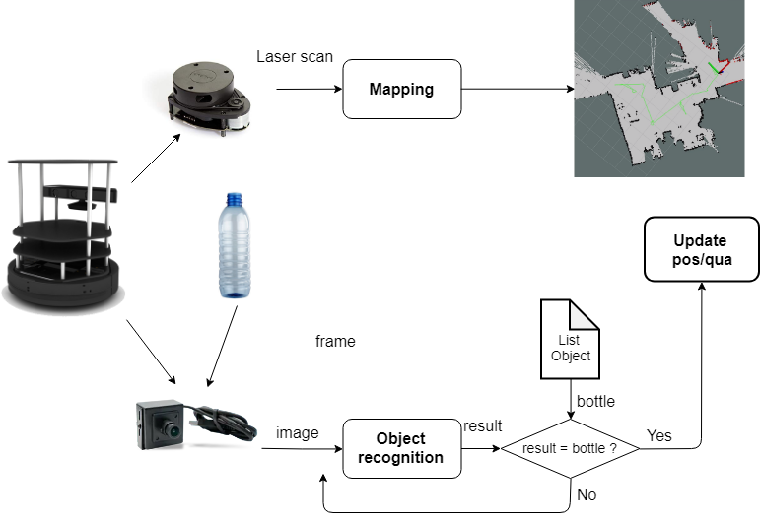

Hình ‑: *Quá trình cập nhập vị trí trong lúc lập bản đồ*

##### Phân lớp dữ liệu vị trí bằng DBSCAN

Dữ liệu thu thập được từ quá trình lập bản đồ trên chỉ là dữ liệu thô, gồm rất nhiều vị trí mà robot trong thấy vật cần nhận dạng. Trong không gian, robot có thể nhận thấy vật cản từ xa, bên phải , bên trái, phía trên miễn là hình ảnh vật thể bị camera bắt được. Tuy nhiên, vị trí ta cần robot xác định là vị trị gần sát với vật cho nên các vị trí mà robot bắt được vật từ xa là các vị trị nhiễu cân được loại bỏ. Khi thực hiện lập bản đồ, ta điều khiển robot di chuyển từ từ đến vị trị của vật cần xác định và dừng lại ở vị trí sát vật thể trong vòng 3-4 giây. Robot sẽ cập nhập vị trí của mình ngay khi trông thấy vật, và sẽ cập nhập các vị trí liên tục từ lúc thấy vật đến khi đến gần sát vật. Những giá trị vị trí mong muốn sẽ hội tụ tại vị trí robot dừng khi đến sát vật, như hình 4-34.

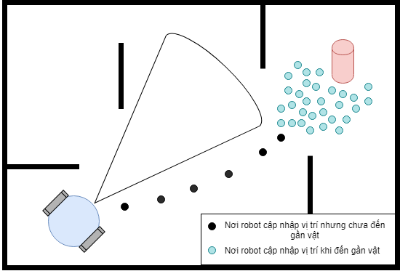

Hình ‑: Mô tả quá trình cập nhập vị trí của robot

Sử dụng thuật toán phân lớp dữ liệu DBSCAN để gôm các giá trị vị trí cần sát vật về chung một cụm, cũng như loại bỏ các giá trị nhiễu khi robot chưa đến vị trí mong muốn.

### Xác định đối tượng và di chuyển đến đối tượng

Sau khi thu thập dữ liệu và phân lớp dữ liệu để tìm vị trị của đối tượng trên bản đồ. Khi muốn robot đi đến vị trí của vật thể nào, ta chỉ cần đưa vật thể trước màn hình laptop . Quá trình xác định đối tượng sẽ được khởi động qua dữ liệu hình ảnh được thu về từ webcam của laptop. Sau vài giây xác định vật thể, nếu vật thể có tên trong danh sách thu được qua quá trình lập bản đồ, màn hình máy tính sẽ báo robot đã xác định được đối tượng và tiến hành đi đến vị trí của đối tượng đó. Vị trí của vật thể có được là nhờ vào quá trình phân lớp vị trí ở phần 4.5.2. Quá trình xác định đối tượng, ta có thể đưa lên trước màn hình máy tình vật thể thật hoặc hình ảnh của vật trên điện thoại. Điều này có ý nghĩa thiết thực khi ta ứng dụng mô hình này vào hệ thống dẫn đường trong siêu thị. Vị trí của các món hàng trong các quầy đã được robot lưu sẵn trong dữ liệu, khi người mua hàng đến cửa của siêu thị, xe sẽ di chuyển theo người mua hàng thông qua ứng dụng bám đối tượng ở phần 4.4. Người mua hàng muốn biết vị trí của món hàng cần mua chỉ cần mở smartphone và đưa hình ảnh của vật thể cho robot thấy. Robot sẽ dẫn người mua hàng đến dung vị trí cùa món hàng cần tìm.

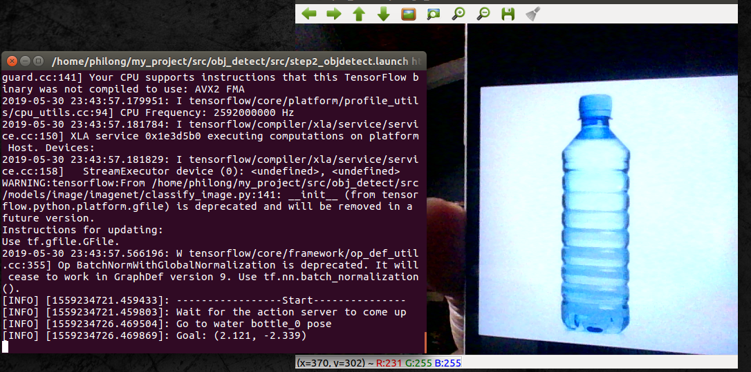

Hình ‑: *Kết quả nhận dạng chai nước qua màn hình điện thoại*

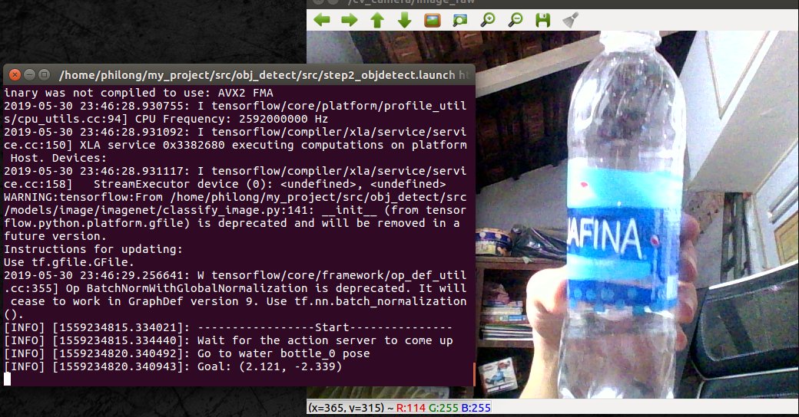

Hình ‑: *Kết quả nhận dạng chai nước thực tế*

Toàn bộ quá trình hoạt động được tóm tắt qua sơ đồ sau:

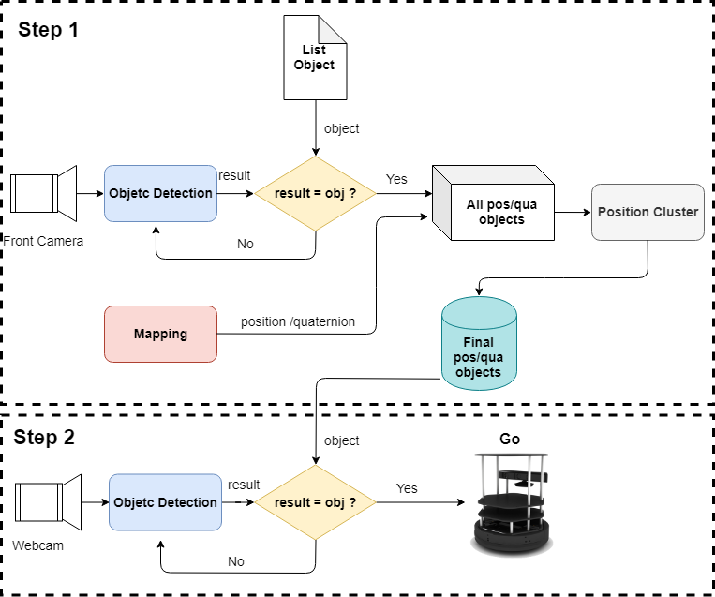

Hình ‑: *Toàn bộ quá trình nhận dạng và đi đến vị trí của đối tượng*

# KẾT QUẢ

## Môi trường thử nghiệm

Nhóm thực hiện thử nghiệm trong căn phòng có kích thước 6 mét x 4 mét. Trong phòng có rất nhiều vật cản như tủ quần áo, tủ lạnh, gian bếp,... Bên cạnh đó, nhóm còn bồ trí mộ số ghế và rổ quần áo làm thêm vật cản. Robot sẽ được kiểm tra khả năng vẽ bản đồ 2D, khả năng tránh vật cản và tìm đường đi đến đích, khả năng bám theo người và cuối cùng là nhận diện đối tượng để đi đến vị trí đối tượng. Một số ảnh chụp căn phòng thực tế để thử nghiệm robot:

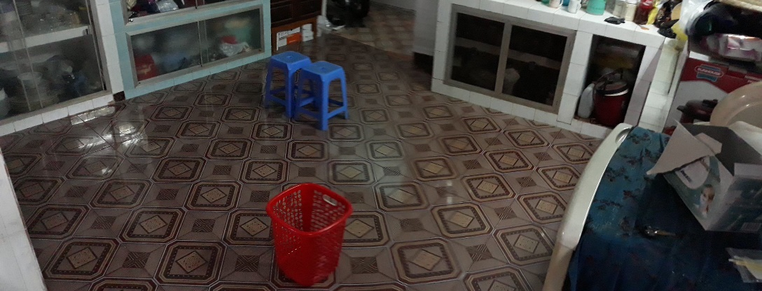

Hình ‑: *Phòng thử nghiệm kết quả*

## Kết quả vẽ bản đồ với phương pháp Hector SLAM

### Mục đích thử nghiệm

Nhóm thực hiện vẽ bản đồ 2D của môi trường được miêu tả trong phần 4.1 bằng phương pháp Hector SLAM. Sau khi có bản đồ, nhóm thực hiện so sánh hình dạng, kích thước với môi trường thực tế. Bản đồ sẽ được sử dụng để xác định vị trí của robot trong không gian.

Có ba cách điều khiển robot thực hiện lập bản đồ:

* + - * + Điều khiển trực tiếp qua máy tính đặt trên robot.
        + Điều khiển qua một máy server.
        + Điều khiển qua điện thoại bằng ứng dụng Ros Control.

### Kết quả vẽ bản đồ với phương pháp Hector SLAM

Sau khi điều khiển robot di chuyển khắp phòng thì nhóm thu được bản đồ như hình 5-2. Hình 5-3 là bản vẽ của căn phòng dùng để đối chiếu hình dạng và kích thước với bản đồ. Vật cản gồm tường, tủ, ghế và rổ là những đường viền màu đen. Vùng máu trắng là vùng robot có thể tự do di chuyển.

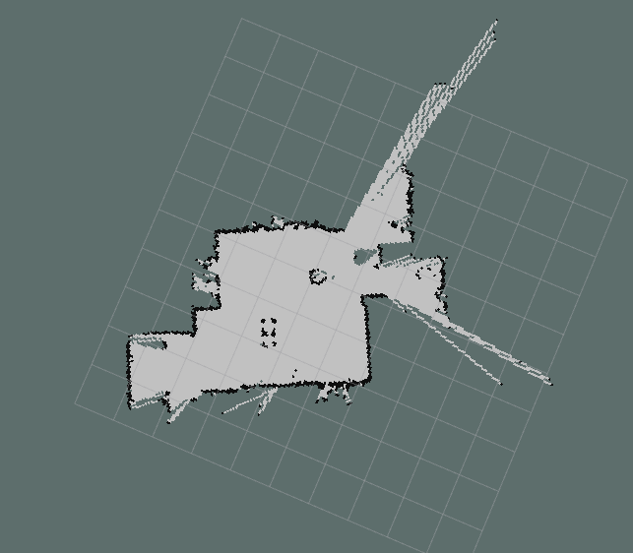

Hình 5‑2: *Bản đồ thu được của phòng thử nghiệm*

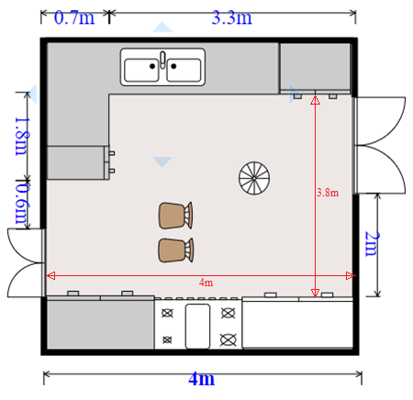

Hình ‑: *Bản vẽ căn phòng thực tế*

Bảng 5‑1: *So sánh bản đồ thu được và thực tế*

|  |  |  |
| --- | --- | --- |
|  | **Bản đồ vẽ được** | **Thực tế** |
| **Chiều dài phòng(tính từ vật cản) (m)** | 3.8 | 4 |
| **Chiều rộng phòng(tính từ vật cản) (m)** | 3.7 | 3.8 |
| **Độ rộng cửa bên phải (m)** | 1.7 | 1.8 |
| **Độ rộng cửa bên trái (m)** | 1.3 | 1.4 |

### Nhận xét và kết luận

Bản đồ thu được từ Hector SLAM đã vẽ lại được hình dạng của căn phòng cùng với vật cản bên trong. Tuy nhiên bản đồ thu được có sai lệch nhỏ với môi trường thực tế như bảng 5-1.

## Kết quả di chuyển đến đích dùng thuật toán Dijkstra

### Mục đích thử nghiệm

Để đánh giá kết quả di chuyển đến dùng thuật toán tìm đường đi Dijkstra nhóm thực hiện cho robot đi trong môi trường đã lập bản đồ và vẽ lại quy đạo đường đi của robot. Sau đó đánh giá quỹ đạo đường đi so với đường đi mà thuật toán Dijstra vẽ ra cho robot. Khi robot đến đích, đánh giá vị trí đích đến của robot trên bản đồ so với vị trị thực tế của robot ở môi trường thực tế.

### Kết quả

#### Di chuyển theo đường thẳng

(b) *Quỹ đạo di chuyển thực tế của robot*

(a) *Bản đồ mô phỏng di chuyển của robot*

Hình ‑: *Kết quả thuật toán Dijkstra đi theo đường thẳng*

*Đánh giá:*

Quỹ đạo di chuyển của robot trong trường hợp đi thẳng về phía trước khá ổn định nhưng bị lệch ra khỏi đường đi định sẵn khoảng 6cm ở giữa đường đi.

#### Di chuyển một góc 45°

(b) *Quỹ đạo di chuyển thực tế của robot*

(a) *Bản đồ mô phỏng di chuyển của robot*

Hình ‑: *Kết quả thuật toán Dijkstra đi theo góc 45°*

*Đánh giá :*

Quỹ đạo di chuyển của robot chỉ bám tốt vào đường đi định sẵn ở nửa quãng đường sau. Do trong thí nghiệm này, tại vị trí ban đầu tư thế của robot là song song với bức tường bên phải còn vị trí đích đến nằm chếch về bên trái của robot một góc $≈45°$. Cho nên robot cần có thời gian để thay đổi tư thế cho đúng với đường đi định sẵn.

#### Di chuyển một góc 90°

(b) *Quỹ đạo di chuyển thực tế của robot*

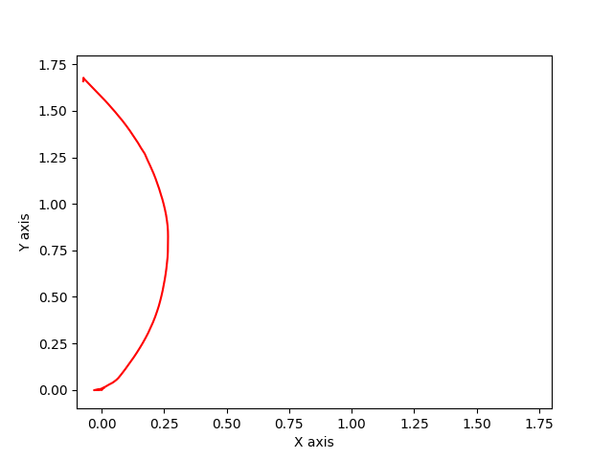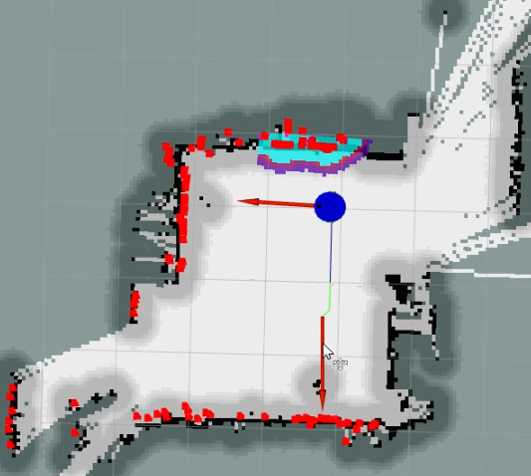

(a) *Bản đồ mô phỏng di chuyển của robot*

Hình ‑: *Kết quả thuật toán Dijkstra đi theo góc 90 $°$*

*Đánh giá :*

Quỹ đạo của robot trong trường hợp di chuyển xoay một góc $90°$ khá ổn định và tối ưu. Thay vì mất thời gian chuyển tư thế bằng cách xoay $90°$ rồi mới di chuyển, nhìn vào quỹ đạo di chuyển của xe ta có thể thấy xe vừa di chuyển vừa xoay và sao đó dần dần tiến về đích.

#### Di chuyển một góc 135°

(b) *Quỹ đạo di chuyển thực tế của robot*

(a) *Bản đồ mô phỏng di chuyển của robot*

Hình ‑: *Kết quả thuật toán Dijkstra đi theo góc 135*°

*Đánh giá:*

Nhìn vào quỹ đạo di chuyển của robot ta có thể thấy, robot chủ động xoay tại chỗ khoảng $90°$ trước khi di chuyển về đích. Trong quá trình di chuyển này, robot vừa di chuyển vừa xoay để tư thế của robot hướng về đích ở nữa quãng đường đầu sau đó di chuyển thẳng về đích.

#### Di chuyển một góc 180°

(b) *Quỹ đạo di chuyển thực tế của robot*

(a) *Bản đồ mô phỏng di chuyển của robot*

Hình ‑: *Kết quả thuật toán Dijkstra đi theo góc 180*°

*Đánh giá:*

Quỹ đạo của robot di chuyển khá tốt. Robot xoay tại chỗ khoảng $120°$ sau đó vừa đi chuyển vừa xoay cho đến khi về đích.

### Robot di chuyển trong môi trường có vật cản

#### Khi di chuyển tránh vật cản

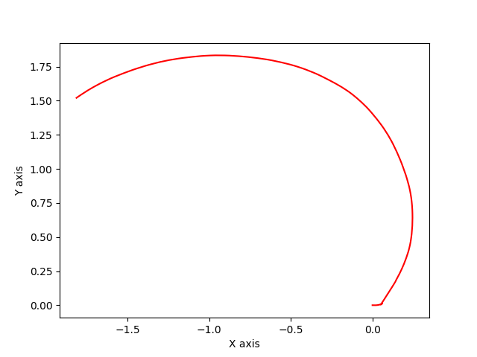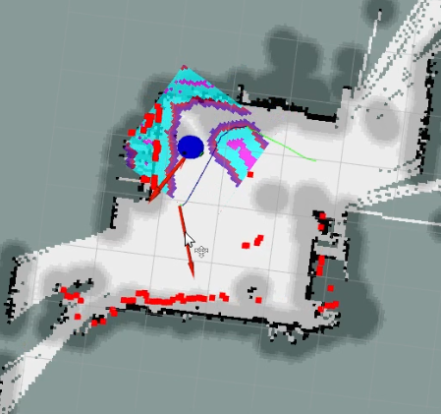

(b) Quỹ đạo di chuyển thực tế của robot

(a) *Bản đồ mô phỏng di chuyển của robot*

Hình ‑: *Quỹ đạo đường đi khi có vật cản*

*Đánh giá:*

Dựa vào quỹ đạo đường đi của robot, ta có thể thấy rằng robot di chuyển tốt dựa vào đường đi định sẵn. Do vật cản nằm chắn giữa đường đi đến đích, robot phải vòng qua vật cản, từ quỹ đạo thu được ta có thể khẳng định rằng quá trình di chuyển vòng qua vật cản này khá trơn tru mà không gặp trở ngại nào.

#### Khi cần tìm lại đường đi mới để tránh vật cản

(b)

(a)

Hình ‑: *Bản đồ mô phỏng di chuyển của robot để tránh vật cản*

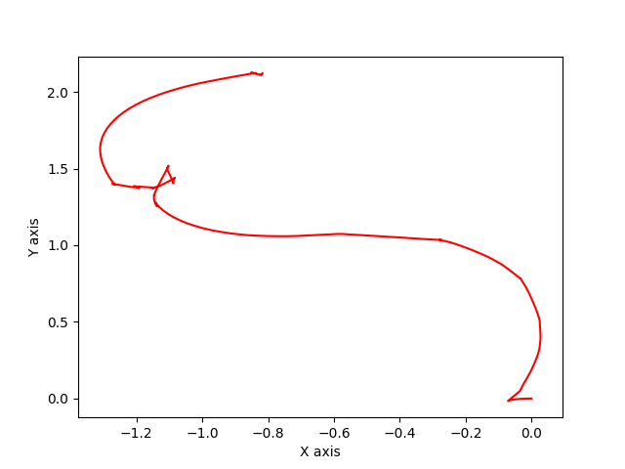

Hình ‑: *Quỹ đạo di chuyển thực tế của robot*

*Đánh giá:*

Dựa vào hình 5-10 (a) ta có thể thấy rằng, ban đầu thuật toán Dijkstra xác định đường đi ngắn nhất đến đích là lách qua 2 vật cản. Tuy nhiên, khi đến vị trí của vật cản, do khoảng cách giữa hai vật cản khá hẹp nên robot không thể lách qua được. Buộc lòng robot phải tìm đường đi khác đến đích đó chính là vòng qua vật cản như hình 5-10(b). Quỹ đạo của robot di chuyển trên hình 5-11 cho thấy quá trình đó, khi đến vị trí hai vật cản mà robot không thể lách qua được, robot xoay tại chỗ để tìm đường đi mới và theo đường đi đó để về đích.

### Nhận xét và kết luận

Qua quá trình thử nghiệm cho robot di chuyển đến đích dựa vào đường đi ngắn nhất tìm được qua thuật toán Dijkstra trong nhiều trường hợp khác nhau, nhóm nghiên cứu nhận thấy robot hoạt động khá tốt. Với nhiều tư thế và hướng di chuyển khác nhau robot vẫn đạt yêu cầu là đến đích và tránh được vật cản. Tuy nhiên, sau mỗi lần di chuyển thì vị trí thực sự của robot so với trên bản đồ bị lệch đi một ít. Vì vậy, sẽ xuất hiện sai số tích lũy nếu như robot không được cập nhập lại vị trí.

## Kết quả bám theo đối tượng

### Mục đích thử nghiệm

Nhóm thử nghiệm tính năng bám theo đối tương khi robot hoạt động trong môi trường được trình bày ở phần 5.1. Vị trí toạ độ (x,y) được lấy mẫu với tần số 10Hz. Các giá trị này được dùng để vẽ lại quỹ đạo thực tế của robot.

Đầu tiên nhóm thực hiện khảo sát khả năng bám theo và giữ khoảng cách với đối tượng khi đối tượng đi theo đường thẳng như hình 5-12.

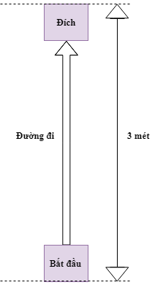

Hình ‑: *Kiểm tra khả năng bám đối tượng theo đường thẳng*

Bài kiểm tra thử hai, nhóm khảo sát khả năng bám đối tượng khi đối tượng đột ngột đi sang hướng khác.

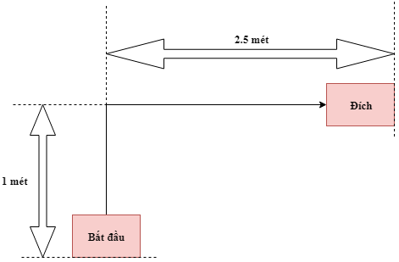

Hình ‑: *Khả năng bám đối tượng khi đối tượng đổi hướng*

### Kết quả bám theo đối tượng

Khi đối tượng bám theo đối tượng di chuyển theo đường thẳng, quỹ đạo thực tế thu được như hình 5-14. Ta có thể thấy robot bám theo đối tượng khá tốt và giữ được khoảng cách nhất định với đối tượng. Còn khi đối tượng đột ngột rẽ hướng như quỹ đạo ở hình 5-15, 5-16, robot có xu hướng di chuyển theo đường cong thay vì đường gấp khúc và tạo đường tắt hướng về đối tượng, nhưng vẫn giữ được khoảng cách tới đối tượng. Tuy nhiên, nếu đối tượng rẽ hướng với góc lớn hơn 90° thì khả năng robot không thể bám theo đối tượng là rất lớn (do khuất tầm nhìn robot).

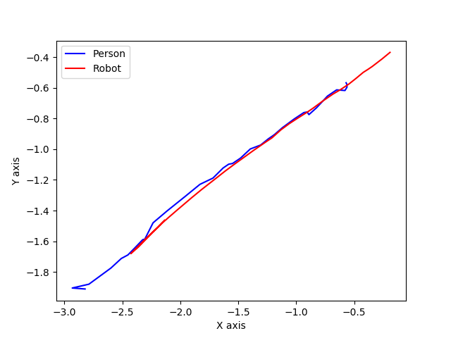

Hình ‑: *Quỹ đạo robot bám theo đối tượng trên đường thẳng*

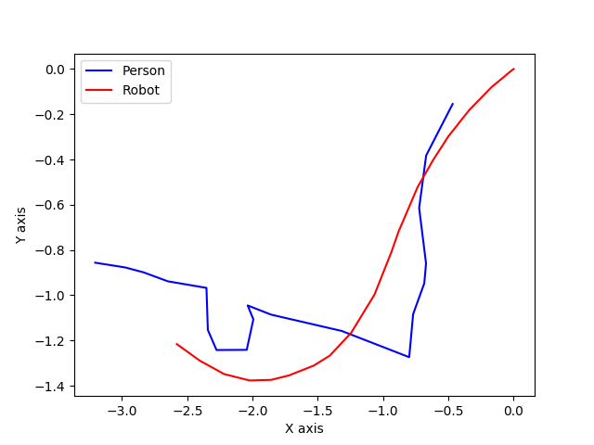

Hình ‑: *Quỹ đạo robot bám theo đối tượng khi rẽ hướng 90°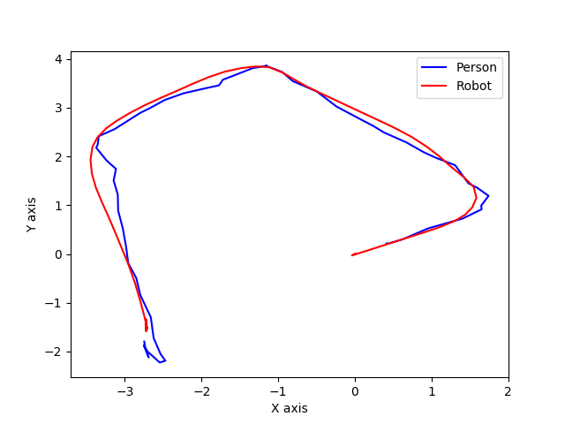*

Hình ‑: *Quỹ đạo robot bám theo đối tượng rẽ hướng nhiều lần*

### Nhận xét và kết luận

Robot có khả năng bám theo quỹ đạo tốt khi đối tượng di chuyển theo đường thẳng. Khi đối tượng chuyển sang hướng khác, robot có xu hướng di chuyển theo đường cong. Nguyên nhân là do nguyên lí bám đối theo đối tượng của robot. Robot di chuyển sao cho trọng tâm của đối tượng luôn được giữ cách đối tượng một khoảng cho trước là 0.5 mét. Vì vậy khi đối tượng di chuyển sang một góc cua thì robot sẽ kết hợp xoay về hướng đối tượng và tiến đến đối tượng.

Về mặt hạn chế, robot dễ bị mất đối tượng khi đối tượng rẽ hướng với góc lớn hơn 90° hoặc nhầm đối tượng khi đối tượng đứng gần nhiều người hoặc đồ dùng có hình dạng giống chân người như bàn, ghế…. Nguyên nhân là do:

* + - * + Laptop được đặt lên robot ảnh hưởng đến góc quét của cảm biếm Lidar, thay vì quét được 360° thì chỉ còn 180°.
        + Thuật toán phát hiện đôi chân người dùng phương pháp phân cụm nên rất dễ giám sát sai đối tượng khi các cụm điểm quét(thu được từ đối tượng mong muốn và những đối tượng xung quanh) ở rất gần nhau.

Để khắc phục được những nhược điểm đó, nhóm có thể giải quyết bằng cách dùng board Raspberry Pi thay cho Laptop và kết hợp camera cùng với xử lí ảnh trong việc nhận diện chính xác đối tượng mong muốn.

## Kết quả nhận diện đối tượng và di chuyển đến vị trí đối tượng

### Mục đích thí nghiệm

Để đánh giá khả năng xác định vị trí cũng như độ chính xác khi robot di chuyển đến vật thể nhóm nghiên cứu thực hiện thí nghiệm cho robot di chuyển trong môi trường đã lập bản đồ sẵn. Trong môi trường này có hai chai nước được đạt ở hai vị trí khác nhau. Thực hiện tính toán vị trí dựa vào thuật toán phân lớp DBSCAN. Sau đó cho robot di chuyển với yêu cầu robot phải đi đến chai nước thứ nhất, rồi sang chai nước thứ hai sau đó quay về vị trí ban đầu. Thực hiện 4 lần và tính toán sai số.

### Kết quả phân lớp dự liệu vị trí bằng thuật toán DBSCAN

Thuật toán DBSCAN phân cụm dựa vào hai thông số quan trong là Esp và MinPts. Với Esp là bán kính vùng lân cận của một điểm đang xét và số lượng điểm tối thiểu trong vùng lân cận của một điểm trong cụm là MinPts.

Nhóm thực hiện xử lý một bộ dữ liệu vị trí của robot thu được trong quá trình lập bản đồ môi trường. Trong môi trường này có hai chai nước được đặt ở 2 vị trí khác nhau. Mục tiêu là phân ra thành hai cụm biểu thị vị trí của hai chai nước.

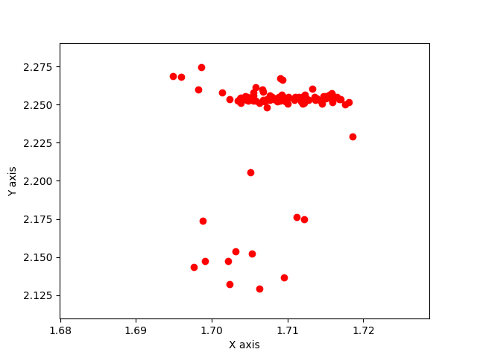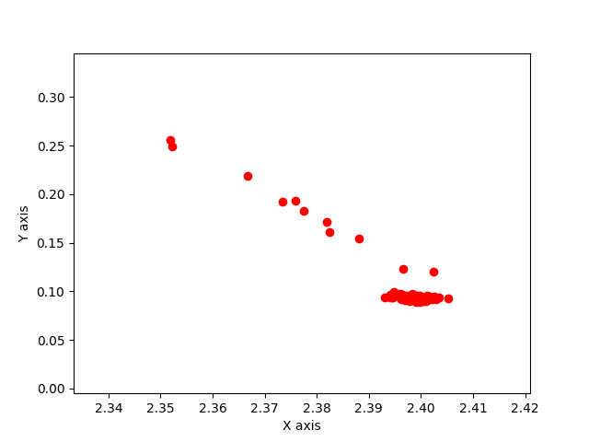

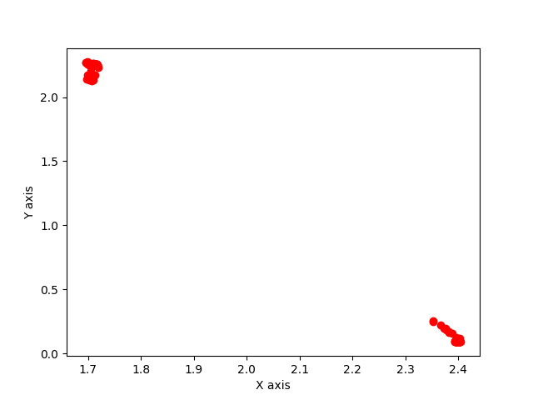(a) Phân bố vị trí chai nước 1

(c)

(b) Phân bố vị trí chai nước 2

Hình ‑: *Phân bố vị trí các mẫu dữ liệu mà robot thu thập được*

(c)

Có 200 mẫu vị trí của robot được thu thập trong quá trình lập bản đồ và được phân bố như hình 5-17. Chọn giá trí Esp=0.1 và MinPts = 20. Kết quả thu được thể hiện dưới bảng sau:

Bảng ‑: *Bảng kết quả vị trí*

|  |  |  |
| --- | --- | --- |
| Tọa độ | Vị trí 1 | Vị trí 2 |
| x (m) | 2.396 | 1.709 |
| y (m) | 0.104 | 2.243 |

### Kết quả di chuyển đến vị trí vật

Để đánh giá di chuyển của robot đến vị trí đích, nhóm cho robot di chuyển trong môi trường có hai chai nước để ở hai vị trí khác nhau trên phòng thí nghiệm. Vị trí của hai chai nước trên bản đồ đã được xác định bằng thuật toán DBSCAN.

Nhóm thực hiện cho robot nhận diện chai nước qua webcam của máy tính sau khi xác định được vật thể, robot sẽ lần lượt đi đến vị trí của chai nước thứ nhất sau đó đi tiếp sang vị trí chai nước thứ hai sau đó sẽ quay về nơi xuất phát. Quá trình này được thực hiện bốn lần để thu thập quỹ đạo và đánh giá vị trí đích đến so với mong muốn.Quá trình robot di chuyển đến vị trí vật thể được tóm tắt như sau.

+ Robot tại vị trí ban đầu, khi đã xác định được vật thể mà người dùng cần đi đến thì thực hiện load tọa đồ của vật thể và xác định đường đi ngắn nhất đến vật thứ nhất dựa vào thuật toán Dijkstra như hình 5-18.

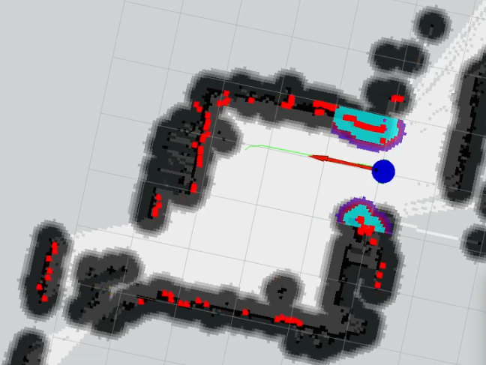

Hình ‑: *Robot ở vị trí ban đầu*

Sau khi robot đến vị trí của chai nước đầu tiên, màn hình laptop sẽ báo là đã đến vị trí chai nước thứ nhất như hình 5-19.

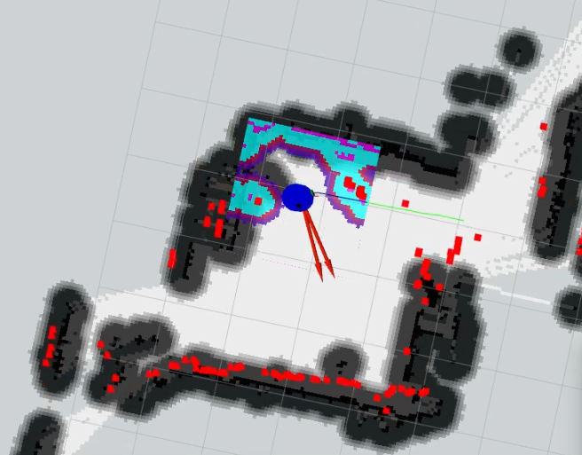

Hình ‑: *Robot đến vị trí chai nước thứ nhất*

Tại vị trí chai nước thứ nhất, robot sẽ load tiếp vị trí của chai nước thứ 2 và sử dụng thuật toán Dijkstra để tìm đường đi gần nhất đến vị trí thứ 2 và di chuyển đến vị trí đó như hình 5-20

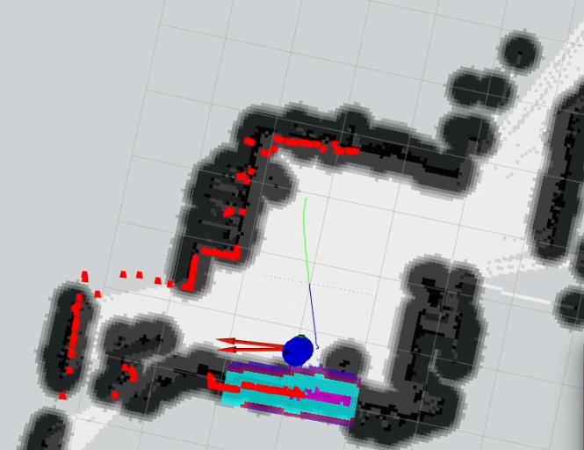

Hình ‑: *Robot đến vị trí chai nước thứ hai*

Sau khi đã đến vị trí chai nước thứ hai. Robot sẽ tiếp tục tìm đường đi về vị trí ban đầu và theo đường đi đó về đích.

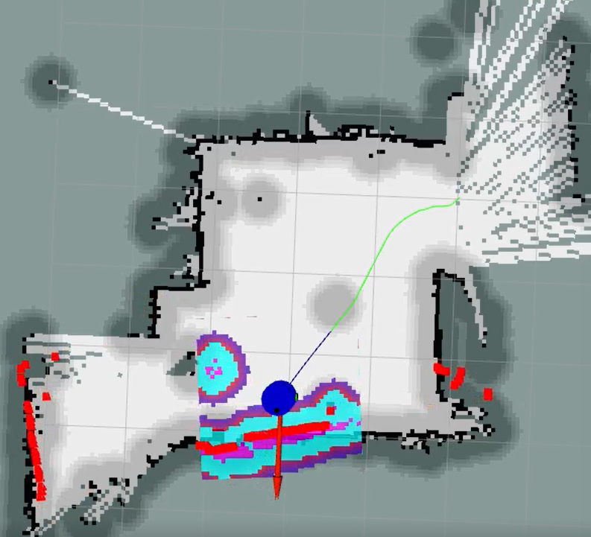

Hình ‑: *Robot di chuyển vể vị trí ban đầu*

Quỹ đạo của robot trong bốn lần thử nghiệm như sau:

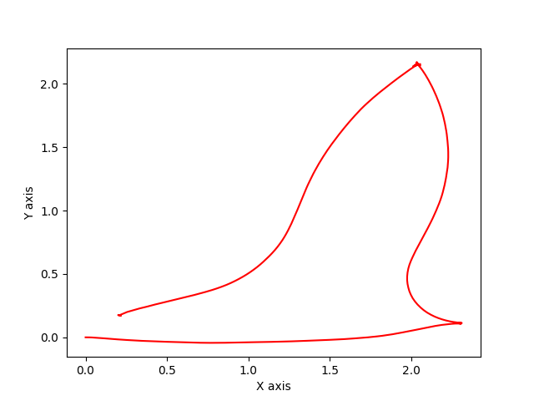 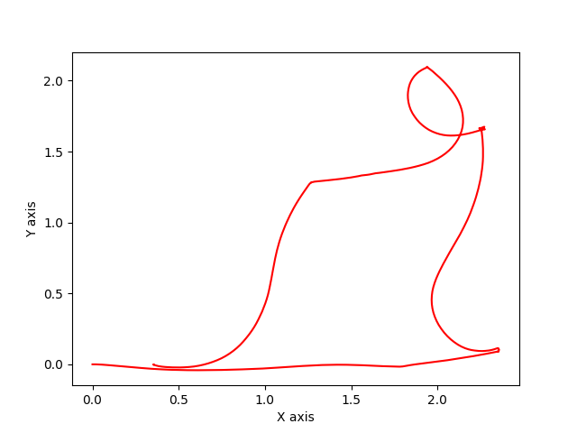

* + - * 1. Lần 1 (b) Lần 2

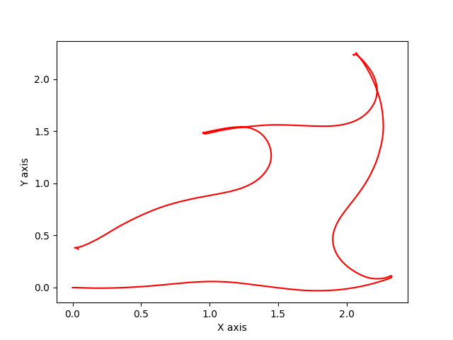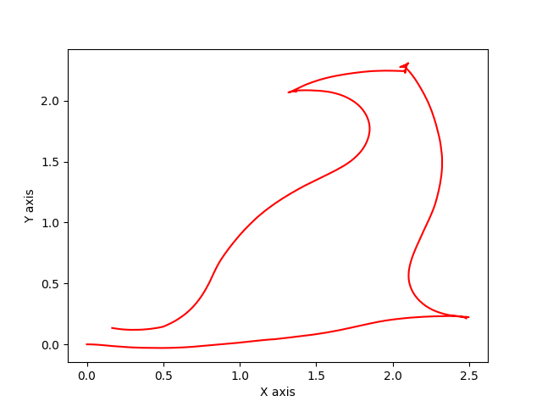

(c) Lần 3 (d) Lần 4

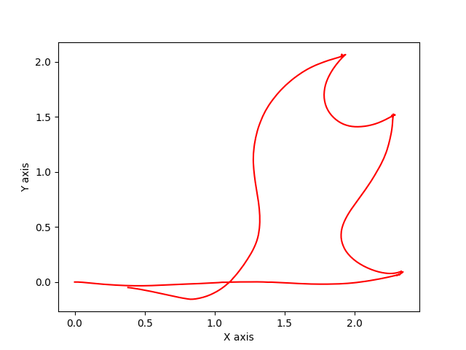

(e) Lần 5

Hình ‑: *Quỹ đạo di chuyển của robot*

Bảng ‑: *Vị trí của robot trong thực tế qua ba lần thí nghiệm so với vị trí mong muốn*

|  |  |  |  |  |  |
| --- | --- | --- | --- | --- | --- |
| Lần thử nghiệm | Tọa độ | Vị trí 1 | | Vị trí 2 | |
| Thực tế | Tính toán | Thực tế | Tính toán |
| Lần 1 | x (m) | 2.292 | 2.396 | 2.011 | 1.709 |
| y (m) | 0.114 | 0.104 | 2.129 | 2.243 |
| Lần 2 | x (m) | 2.356 | 2.396 | 1.940 | 1.709 |
| y (m) | 0.124 | 0.104 | 2.105 | 2.243 |
| Lần 3 | x (m) | 2.327 | 2.396 | 2.048 | 1.709 |
| y (m) | 0.110 | 0.104 | 2.232 | 2.243 |
| Lần 4 | x (m) | 2.480 | 2.396 | 2.080 | 1.709 |
| y (m) | 0.212 | 0.104 | 2.237 | 2.243 |
| Lần 5 | x (m) | 2.336 | 2.396 | 1.913 | 1.709 |
| y (m) | 0.090 | 0.104 | 2.054 | 2.243 |
| Trung bình | $\overline{x}$ (m) | 2.358 | 2.396 | 1.998 | 1.709 |
| $\overline{y}$ (m) | 0.130 | 0.104 | 2.151 | 2.243 |
| Độ lệch | $\overline{ε}$ (m) | 0.046 | | 0.303 | |

### Nhận xét và kết luận

Sau 4 lần thử nghiệm ,ta thấy robot di chuyển khá ổn định. Quỹ đạo đi tuy khác nhau đôi chút nhưng vẫn đảm bảo các yếu tố: tránh vật cản, đến đúng vị trí vật thể và về đến đích.

Từ bảng thống kê cho thấy, vị trí thật sự của robot so với kết quả tìm được từ qua trình phân cụm bằng thuật toán DBSCAN có khác nhau. Vị trí chai nước thứ nhất lệch khoảng 5cm còn vị trí chai nước thứ hai lệch 30 cm.

Từ đó cho thấy robot di chuyển đạt yêu cầu đề ra nhưng vị trí đích đến vẫn còn bị lệch so với mong muốn.

# KẾT LUẬN VÀ HƯỚNG PHÁT TRIỂN

## Kết luận

Sau quá trình thiết kế phần cứng, lập trình firmware, xây dựng phần mềm trên nền tảng ROS, phát triển ứng dụng cho xe tự hành dùng cảm biến Lidar. Nhóm nghiên cứu đã hoàn thành việc xây dựng một robot di động có khả năng di chuyển đến đích và tránh được vật cản với các kết quả như sau:

+ Về thiết kế phần cứng, nhóm đã hoàn thành thiết kế khung robot cùng với hệ thống mạch điều khiển giúp nó có thể di chuyển linh hoạt và rất ổn định trong nhà. Tuy nhiên vẫn còn một số hạn chế, do hệ thống chạy bằng nguồn acquy có khối lượng khá lớn nên robot khá nặng. Dùng laptop làm bộ xử lý trung tâm có nhiều lợi thế vì khả năng xử lý của laptop nhanh và ổn định tuy nhiên việc dùng laptop làm cho robot trong khá cồng kềnh. Cùng với đó, do thời lượng pin của laptop có hạn nên không thể giúp robot hoạt động trong thời gian dài mà cần phải sạc thường xuyên.

+ Về khả năng lập bản đồ của robot, qua quá trình phân tích bản đồ thu được nhóm nghiên cứu nhận thấy rằng bản đồ thu được có kết quả khá chính xác so với thực tế. Tuy nhiên, trong quá trình lập bản đồ vẫn có những hạn chế nhất định. Do giải thuật vẽ bản đồ còn chưa tốt, nên robot phải di chuyển chậm mới có thể lập được một bản đồ như ý. Cảm biến Lidar tính toán khoảng cách đến vật cản dựa vào việc phát và thu tia laser, cho nên với những môi trường có vật liệu phản chiều hay xuyên thấu (như kính, cửa sổ,…) thì việc lập bản đồ sẽ không chính xác.

+ Về khả năng tránh vật cản, nhờ vào cảm biến Lidar quét môi trường ở tốc độ cao nên khả năng xác định vật cản của robot khá chính xác. Robot phản xạ nhanh khi gặp vật cản dù là vật tĩnh hay người di chuyển qua lại. Nhưng do kích thước của xe khá to nên khả năng di chuyển trong không gian hẹp còn gặp nhiều khó khăn. Vì vị trí đặt cảm biến Lidar còn khá cao nên chưa xác định được vật cản nhỏ có độ cao thấp hơn tầm quét của Lidar.

+ Về di chuyển bám đối tượng, robot bám theo đối tượng khá tốt, di chuyển gần như ngay lập tức khi đối tượng bắt đầu di chuyển. Quá trình bám đối tượng có thể hoạt động tốt ở trong nhà hoạt ngoài trời. Tuy nhiên, vẫn còn có một số trường hợp gặp phải lỗi do bắt nhằm đối tượng khi không gian quanh robot xuất hiện quá nhiều người.

+ Về nhận diện và di chuyển đến vị trí của đối tượng, qua quá trình thí nghiệm nhóm nghiên cứu nhận thấy robot nhận diện chính xác đối tượng, di chuyển đến vị trí của đối tượng khá chính xác. Tuy nhiên, do sử dụng mô hình Deep Learning có sẵn với rất nhiều đối tượng được nhận dạng dẫn đến quá trình nhận dạng đối tượng còn chậm. Nhóm chưa xử lý tốt góc quay của robot khi đến vị trí của vật.

## Hướng phát triển

Để hoàn thiện một robot tối ưu, hoạt động tốt và ổn định trong nhiều điều kiện môi trường khác nhau qua đó có thể thương mai hóa mô hình robot này nhóm nghiên cứu cần phát triển thêm :

+ Cải thiện thiết kế phần cứng chắc chắn, đẹp mắt và chịu lực tốt để robot có thể vận chuyển hàng hay đồ dùng cho người sử dụng. Giảm kích thước của robot bằng cách thay thể laptop bằng một máy tính nhúng khác có kích thước nhỏ gọn hơn như Raspberry, thay nguồn acquy bằng nguồn pin lipo nhỏ gọn và nhẹ hơn.

+ Tích hợp server chuyển tiếp để người dùng có thể điều khiển robot từ xa thông qua Internet. Đồng thời nhóm nghiên cứu cần phát triển thêm nhiều tính năng tương tác giữa người dùng và robot thông qua giao diện điều khiển.

+ Tăng khả năng lập bản đồ môi trường cho robot bằng cách cải thiện tính toán và tăng tốc độ di chuyển của robot trong quá trình quét môi trường nhưng vẫn giữ được độ chính xác mong muốn.

+ Tích hợp thêm các cảm biến siêu âm, camera để giúp robot tăng khả năng xác định vật cản nhờ đó có thể tránh vật cản từ xa.

+ Cải thiện thêm khả năng bám đối tượng cũng như tăng tốc độ cho quá trình nhận diện đối tượng để robot có thể hoạt động tối ưu hơn trong các ứng dụng bám theo người và nhận diện vật thể.

# TÀI LIỆU THAM KHẢO

[1] R. Patrick Goebel, “ROS By Example”, January 2015.

[2] "Automotive fully integrated H-bridge motor driver," STMicroelectronics, 2017.

[3] Anaya Roy, Mashuq-un-Nabi, "A review on modeling of few MEMS devices and further issues," Recent Developments in Control, Automation & Power Engineering (RDCAPE), pp. 137 - 141, Oct. 2017.

[4] Ming-Yi Ju, Yu-Jen Chen, and Wei-Cheng Jiang, “Implementation of Odometry with EKF in Hector SLAM Methods”, March 1, 2018.

[5] S. Thrun, W. Burgard, D.Fox, "Robot Motion," in *Probabilistic Robotics*, The MIT Press, 2005, pp. 91-119.

[6] S. Thrun, W. Burgard, D. Fox, "Measurements," in *Probabilistic Robotics*, The MIT Press, 2005, pp. 121-157.

[7] S. Thrun, W. Burgard, D. Fox, "The Particle Filter," in *Probabilistic Robotics*, The MIT Press, 2005, pp. 77-89.

[8] S. Thrun, W. Burgard, D. Fox, "Monte Carlo Localization," in *Probablilistic Robotics*, The MIT Press, 2005, pp. 200-209.

[9] Aleksandar Tomović , “Path Planning Algorithms For The Robot Operating System”, *Computer Science Saint Cloud State University Saint Cloud*, 2014.

[10] L. Breiman, “Random forests,” Machine learning, 2001.

[11] R. Kalman, “A new approach to linear filtering and prediction problems,” Journal of Basic Engineering, 1960

[12] Angus Leigh, Joelle Pineau, Nicolas Olmedo, Hong Zhang, “Person Tracking and Following with 2D Laser Scanners”, *IEEE International Conference of Robotics and Automation (ICRA)*, 2015.

[ 13] Lentin Joseph, “ROS Robotics Projects”, March 2017.

[14] Martin Ester, Hans-Peter Kriegel, Jiirg Sander, Xiaowei Xu, “A Density Based Algorithm for Discovering Clusters in Large Spatial Databases with Noise”.

[15] Hồ Văn Bôn, Trần Minh Lợi, “Ứng Dụng KINECT và WebRTC để phát triển Telepresence Robot”, Đại Học Bách Khoa TP Hồ Chí Minh, Hồ Chí Minh, 2018.